НАРЕДБА № 130 от 18.08.2005 г. за одобряване типа на определени компоненти за нови моторни превозни средства от категория L и одобряване типа на нови моторни превозни средства от категория L по отношение на определени характеристики (Загл. изм. - ДВ, бр. 91 от 2006 г.)

Издадена от министъра на транспорта и съобщенията, обн., ДВ, бр. 76 от 20.09.2005 г., изм. и доп., бр. 91 от 10.11.2006 г., в сила от датата на влизане в сила на Договора за присъединяване на Република България към Европейския съюз - 1.01.2007 г., бр. 60 от 24.07.2007 г., доп., бр. 39 от 25.05.2010 г., в сила от 30.04.2010 г., изм. и доп., бр. 72 от 29.08.2014 г., в сила от 30.06.2014 г.

ЧАСТ ПЪРВА

Глава първа
ОБЩА РАЗПОРЕДБА

Чл. 1. (1) (Изм. - ДВ, бр. 91 от 2006 г.) С тази наредба се определят условията и редът за одобряване на:

1. (изм. - ДВ, бр. 60 от 2007 г.) гумите и тяхното монтиране - приложение № 1/глава 1 от Директива 97/24/ЕО на Европейския парламент и на Съвета от 17 юни 1997 г. относно някои компоненти или характеристики на двуколесните или триколесните моторни превозни средства (Директива 97/24/ЕО) (ОВ L226 от 1997 г., специално издание на български език, гл. 7, том 5);

2. устройствата за осветяване и светлинна сигнализация - приложение № 2/глава 2 от Директива 97/24/ЕО;

3. външните изпъкнали части - приложение № 3/глава 3 от Директива 97/24/ЕО;

4. огледалата за виждане назад и тяхното монтиране - приложение № 4/ глава 4 от Директива 97/24/ЕО;

5. мерките срещу замърсяването на въздуха от МПС от категория L - приложение № 5/глава 5 от Директива 97/24/ЕО;

6. резервоарите и тяхното монтиране - приложение № 6/глава 6 от Директива 97/24/ЕО;

7. мерките срещу непозволено изменение на двуколесните мотопеди и на мотоциклетите - приложение № 7/глава 7 от Директива 97/24/ЕО;

8. електромагнитната съвместимост на превозните средства и отделните технически възли - приложение № 8/глава 8 от Директива 97/24/ЕО;

9. допустимото ниво на шум и изпускателната система - приложение № 9/ глава 9 от Директива 97/24/ЕО;

10. теглително-прикачните устройства - приложение № 10/глава 10 от Директива 97/24/ЕО;

11. обезопасителните колани и тяхното закрепване - приложение № 11/ глава 11 от Директива 97/24/ЕО;

12. безопасните стъкла и тяхното монтиране, устройствата за почистване, устройствата за измиване и системите за размразяване и срещу изпотяване на стъклата - приложение № 12/глава 12 от Директива 97/24/ЕО.

(2) (Изм. – ДВ, бр. 72 от 2014 г. , в сила от 30.06.2014 г.) Техническите изисквания в Правилата на ИКЕ на ООН № 3, 16, 19, 20, 30, 37, 38, 41, 50, 53, 54, 56, 57, 64, 72, 74, 75, 81 и 82 са равностойни на определените в тази наредба.

(3) (Изм. – ДВ, бр. 72 от 2014 г. , в сила от 30.06.2014 г.) Съобщенията за одобряване типа и маркировките за одобряване на типа, издадени по реда на Правилата на ИКЕ на ООН № 3, 16, 19, 20, 30, 37, 38, 41, 50, 53, 54, 56, 57, 64, 72, 74, 75, 81 и 82 се приемат за равностойни на издадените по реда на тази наредба.

(4) (Изм. - ДВ, бр. 91 от 2006 г.) Наредбата се прилага за всички типове МПС от категориите, определени в чл. 149, ал. 1, т. 1 от Закона за движението по пътищата (ЗДвП).

ЧАСТ ВТОРА
ОДОБРЯВАНЕ НА ТИПА НА ОПРЕДЕЛЕНИ КОМПОНЕНТИ ЗА НОВИ МОТОРНИ ПРЕВОЗНИ
СРЕДСТВА ОТ КАТЕГОРИЯ L И ОДОБРЯВАНЕ ТИПА НА НОВИ МОТОРНИ ПРЕВОЗНИ
СРЕДСТВА ОТ КАТЕГОРИЯ L ПО ОТНОШЕНИЕ НА ОПРЕДЕЛЕНИ ХАРАКТЕРИСТИКИ
(Загл. изм. - ДВ, бр. 91 от 2006 г.)

Глава първа
ЗАЯВЛЕНИЕ ЗА ОДОБРЯВАНЕ ТИПА
(Загл. изм. - ДВ, бр. 91 от 2006 г.)

Чл. 2. (Отм. - ДВ, бр. 91 от 2006 г.).

(Раздел I. Заявление за одобряване типа на гума)

(Загл. отм. - ДВ, бр. 91 от 2006 г.)

Чл. 3. (Изм. - ДВ, бр. 91 от 2006 г.) Моторни превозни средства, както и системи, компоненти и отделни технически възли за тях се одобряват по реда на глава втора от Наредба № 117 за одобряване типа на нови моторни превозни средства от категория L (ДВ, бр. 12 от 2005 г.) или Директива 2002/24/ЕО.

Чл. 4. (Изм. - ДВ, бр. 91 от 2006 г.) (1) За одобряване типа на МПС, системи, компоненти и отделни технически възли по тази наредба или по Директива 97/24/ЕО производителят подава заявление до изпълнителния директор на Изпълнителна агенция "Автомобилна администрация" (ИА "АА") в съответствие с чл. 6 от Наредба № 117 за одобряване типа на нови моторни превозни средства от категория L.

(2) Към заявлението по ал. 1 производителят прилага попълнен списък с данни в три екземпляра по образец съгласно приложенията на тази наредба или на Директива 97/24/ЕО с приложено към него съдържание, данни и други, определени в приложенията на тази наредба или в Директива 97/24/ЕО.

Чл. 5. (Отм. - ДВ, бр. 91 от 2006 г.).

Чл. 6. (Отм. - ДВ, бр. 91 от 2006 г.).

Раздел II
(Отм. - ДВ, бр. 91 от 2006 г.)
Одобряване типа на гуми и изисквания към гумите

Чл. 7. (Отм. - ДВ, бр. 91 от 2006 г.).

Чл. 8. (Отм. - ДВ, бр. 91 от 2006 г.).

Чл. 9. (Отм. - ДВ, бр. 91 от 2006 г.).

Чл. 10. (Отм. - ДВ, бр. 91 от 2006 г.).

Чл. 11. (Отм. - ДВ, бр. 91 от 2006 г.).

Глава втора
ОДОБРЯВАНЕ НА ТИПА
(Загл. изм. - ДВ, бр. 91 от 2006 г.)
(Раздел I. Заявление за одобряване типа на МПС)
(Загл. отм. - ДВ, бр. 91 от 2006 г.)

Чл. 12. (Изм. - ДВ, бр. 91 от 2006 г.) (1) Изпълнителният директор на ИА "АА" издава сертификат за одобряване на типа, когато са спазени изискванията на тази наредба или на Директива 97/27/ЕО.

(2) Сертификатът по ал. 1 се издава по образец, даден в съответното приложение на наредбата или в съответната глава на Директива 97/24/ЕО.

Чл. 13. (Изм. - ДВ, бр. 91 от 2006 г.) За всяко одобрение се издава номер на одобряване при спазване на изискванията за образуване на номера съгласно раздел V от приложение № 1 на Наредба № 117 за одобряване типа на нови моторни превозни средства от категория L или приложение V от Директива 2002/24/ЕО.

Раздел II
(Отм. - ДВ, бр. 91 от 2006 г.)
Одобряване на типа и изисквания към моторните превозни средства по отношение монтирането на гумите

Чл. 14. (Отм. - ДВ, бр. 91 от 2006 г.).

Чл. 15. (Отм. - ДВ, бр. 91 от 2006 г.).

Чл. 16. (Отм. - ДВ, бр. 91 от 2006 г.).

Чл. 17. (Отм. - ДВ, бр. 91 от 2006 г.).

ЧАСТ ТРЕТА
ТЕХНИЧЕСКИ ИЗИСКВАНИЯ
(Загл. изм. - ДВ, бр. 91 от 2006 г.)
(Глава първа. ОДОБРЯВАНЕ НА ТИПА)
(Загл. отм. - ДВ, бр. 91 от 2006 г.)
(Раздел I. Заявление за одобряване на типа)
(Загл. отм. - ДВ, бр. 91 от 2006 г.)

Чл. 18. (Изм. - ДВ, бр. 91 от 2006 г.) Техническите изисквания са определени във:

1. приложение № 1/глава 1 от Директива 97/24/ЕО - гуми и тяхното монтиране;

2. приложение № 2/глава 2 от Директива 97/24/ЕО - устройства за осветяване и светлинна сигнализация;

3. приложение № 3/глава 3 от Директива 97/24/ЕО - външни изпъкнали части;

4. приложение № 4/глава 4 от Директива 97/24/ЕО - огледала за виждане назад и тяхното монтиране;

5. приложение № 5/глава 5 от Директива 97/24/ЕО - мерки срещу замърсяването на въздуха от МПС от категория L;

6. приложение № 6/глава 6 от Директива 97/24/ЕО - резервоари и тяхното монтиране;

7. приложение № 7/глава 7 от Директива 97/24/ЕО - мерки срещу непозволено изменение на двуколесните мотопеди и на мотоциклетите;

8. приложение № 8/глава 8 от Директива 97/24/ЕО - електромагнитна съвместимост на превозните средства и отделните технически възли;

9. приложение № 9/глава 9 от Директива 97/24/ЕО - допустимо ниво на шум и изпускателна система;

10. приложение № 10/глава 10 от Директива 97/24/ЕО - теглително-прикачни устройства;

11. приложение № 11/глава 11 от Директива 97/24/ЕО - обезопасителни колани и тяхното закрепване;

12. приложение № 12/глава 12 от Директива 97/24/ЕО - безопасни стъкла и тяхното монтиране, устройства за почистване, устройства за измиване и системи за размразяване и срещу изпотяване на стъклата.

Чл. 19. (Отм. - ДВ, бр. 91 от 2006 г.).

Чл. 20. (Отм. - ДВ, бр. 91 от 2006 г.).

Чл. 21. (Отм. - ДВ, бр. 91 от 2006 г.).

Чл. 22. (Отм. - ДВ, бр. 91 от 2006 г.).

Раздел II
(Отм. - ДВ, бр. 91 от 2006 г.)
Одобряване на типа

Чл. 23. (Отм. - ДВ, бр. 91 от 2006 г.).

Чл. 24. (Отм. - ДВ, бр. 91 от 2006 г.).

Чл. 25. (Отм. - ДВ, бр. 91 от 2006 г.).

Чл. 26. (Отм. - ДВ, бр. 91 от 2006 г.).

Чл. 27. (Отм. - ДВ, бр. 91 от 2006 г.).

Чл. 28. (Отм. - ДВ, бр. 91 от 2006 г.).

Чл. 29. (Отм. - ДВ, бр. 91 от 2006 г.).

Чл. 30. (Отм. - ДВ, бр. 91 от 2006 г.).

Чл. 31. (Отм. - ДВ, бр. 91 от 2006 г.).

Чл. 32. (Отм. - ДВ, бр. 91 от 2006 г.).

Чл. 33. (Отм. - ДВ, бр. 91 от 2006 г.).

Чл. 34. (Отм. - ДВ, бр. 91 от 2006 г.).

Чл. 35. (Отм. - ДВ, бр. 91 от 2006 г.).

Чл. 36. (Отм. - ДВ, бр. 91 от 2006 г.).

Чл. 37. (Отм. - ДВ, бр. 91 от 2006 г.).

Чл. 38. (Отм. - ДВ, бр. 91 от 2006 г.).

Чл. 39. (Отм. - ДВ, бр. 91 от 2006 г.).

Чл. 40. (Отм. - ДВ, бр. 91 от 2006 г.).

Чл. 41. (Отм. - ДВ, бр. 91 от 2006 г.).

Чл. 42. (Отм. - ДВ, бр. 91 от 2006 г.).

Чл. 43. (Отм. - ДВ, бр. 91 от 2006 г.).

Чл. 44. (Отм. - ДВ, бр. 91 от 2006 г.).

Чл. 45. (Отм. - ДВ, бр. 91 от 2006 г.).

Раздел III
(Отм. - ДВ, бр. 91 от 2006 г.)
Съответствие на продукцията

Чл. 46. (Отм. - ДВ, бр. 91 от 2006 г.).

Чл. 47. (Отм. - ДВ, бр. 91 от 2006 г.).

Чл. 48. (Отм. - ДВ, бр. 91 от 2006 г.).

Раздел IV
(Отм. - ДВ, бр. 91 от 2006 г.)
Изпитвания за целите на одобряването на типа

Чл. 49. (Отм. - ДВ, бр. 91 от 2006 г.).

Чл. 50. (Отм. - ДВ, бр. 91 от 2006 г.).

Чл. 51. (Отм. - ДВ, бр. 91 от 2006 г.).

Чл. 52. (Отм. - ДВ, бр. 91 от 2006 г.).

Чл. 53. (Отм. - ДВ, бр. 91 от 2006 г.).

Чл. 54. (Отм. - ДВ, бр. 91 от 2006 г.).

Чл. 55. (Отм. - ДВ, бр. 91 от 2006 г.).

Чл. 56. (Отм. - ДВ, бр. 91 от 2006 г.).

Глава втора
(Отм. - ДВ, бр. 91 от 2006 г.)
ТЕХНИЧЕСКИ ИЗИСКВАНИЯ

Раздел I
(Отм. - ДВ, бр. 91 от 2006 г.)
Общи положения

Чл. 57. (Отм. - ДВ, бр. 91 от 2006 г.).

Раздел II
(Отм. - ДВ, бр. 91 от 2006 г.)
Технически изисквания към предните габаритни светлини, задните габаритни светлини, стоп-сигналите, пътепоказателите, осветителите на задния регистрационен номер, предните фарове за мъгла, задните фарове за мъгла, фаровете за заден ход и светоотражателите за дву- и триколесни моторни превозни средства

Чл. 58. (Отм. - ДВ, бр. 91 от 2006 г.).

Раздел III
(Отм. - ДВ, бр. 91 от 2006 г.)
Технически изисквания към фаровете за МПС по чл. 4, ал. 1, т. 1 и 2 от
Наредба № 117 за одобряване типа на нови дву- и триколесни моторни превозни средства

Чл. 59. (Отм. - ДВ, бр. 91 от 2006 г.).

Раздел IV
(Отм. - ДВ, бр. 91 от 2006 г.)
Технически изисквания към фарове за МПС по чл. 4, ал. 1, т. 3, 4 и 5 от
Наредба № 117 за одобряване типа на нови дву- и триколесни моторни превозни средства за симетрични къса и дълга светлина, и оборудвани с нажежаеми лампи

Чл. 60. (Отм. - ДВ, бр. 91 от 2006 г.).

Чл. 61. (Отм. - ДВ, бр. 91 от 2006 г.).

Чл. 62. (Отм. - ДВ, бр. 91 от 2006 г.).

Чл. 63. (Отм. - ДВ, бр. 91 от 2006 г.).

Чл. 64. (Отм. - ДВ, бр. 91 от 2006 г.).

Чл. 65. (Отм. - ДВ, бр. 91 от 2006 г.).

Чл. 66. (Отм. - ДВ, бр. 91 от 2006 г.).

Чл. 67. (Отм. - ДВ, бр. 91 от 2006 г.).

Чл. 68. (Отм. - ДВ, бр. 91 от 2006 г.).

Раздел V
(Отм. - ДВ, бр. 91 от 2006 г.)
Технически изисквания към фарове за МПС по чл. 4, ал. 1, т. 3, 4 и 5 от Наредба № 117 за одобряване типа на нови дву- и триколесни моторни превозни средства за асиметрични къса и дълга светлина, оборудвани с халогенни нажежаеми лампи (лампи HS1) или нажежаеми лампи от категория R2

Чл. 69. (Отм. - ДВ, бр. 91 от 2006 г.).

Чл. 70. (Отм. - ДВ, бр. 91 от 2006 г.).

Чл. 71. (Отм. - ДВ, бр. 91 от 2006 г.).

Чл. 72. (Отм. - ДВ, бр. 91 от 2006 г.).

Чл. 73. (Отм. - ДВ, бр. 91 от 2006 г.).

Чл. 74. (Отм. - ДВ, бр. 91 от 2006 г.).

Чл. 75. (Отм. - ДВ, бр. 91 от 2006 г.).

Раздел VI
(Отм. - ДВ, бр. 91 от 2006 г.)
Технически изисквания към нажежаемите лампи от одобрен тип, използвани за МПС по чл. 4, ал. 1 от Наредба № 117 за одобряване типа на нови дву- и триколесни моторни превозни средства

Чл. 76. (Отм. - ДВ, бр. 91 от 2006 г.).

Раздел VII
(Отм. - ДВ, бр. 91 от 2006 г.)
Технически изисквания към фарове за МПС по чл. 4, ал. 1, т. 3, 4 и 5 от Наредба № 117 за одобряване типа на нови дву- и триколесни моторни превозни средства за асиметрични къса и дълга светлина и оборудвани с халогенни нажежаеми лампи, различни от HS1 и измервателен екран

Чл. 77. (Отм. - ДВ, бр. 91 от 2006 г.).

Чл. 78. (Отм. - ДВ, бр. 91 от 2006 г.).

Раздел VIII
(Отм. - ДВ, бр. 91 от 2006 г.)
Изисквания за размерите и разположението на елементите на нажежаемите лампи, предназначени за използване в одобрен тип фарове на МПС по

чл. 4, ал. 1 от Наредба № 117 за одобряване типа на нови дву- и

триколесни моторни превозни средства

Чл. 79. (Отм. - ДВ, бр. 91 от 2006 г.).

Раздел IХ
(Отм. - ДВ, бр. 91 от 2006 г.)
Изисквания към фаровете с разсейватели от пластмаса и изпитвания на образци на разсейвателите или на пластмасата и на комплектовани фарове

Чл. 80. (Отм. - ДВ, бр. 91 от 2006 г.).

ЧАСТ ЧЕТВЪРТА
(Отм. - ДВ, бр. 91 от 2006 г.)
ОДОБРЯВАНЕ НА ТИПА НА ДВУ- И ТРИКОЛЕСНИ МПС ПО ОТНОШЕНИЕ НА ВЪНШНИТЕ
ИЗПЪКНАЛИ ЧАСТИ

Глава първа
(Отм. - ДВ, бр. 91 от 2006 г.)
ЗАЯВЛЕНИЕ ЗА ОДОБРЯВАНЕ НА ТИПА

Чл. 81. (Отм. - ДВ, бр. 91 от 2006 г.).

Чл. 82. (Отм. - ДВ, бр. 91 от 2006 г.).

Глава втора
(Отм. - ДВ, бр. 91 от 2006 г.)
ОДОБРЯВАНЕ НА ТИПА

Чл. 83. (Отм. - ДВ, бр. 91 от 2006 г.).

ЧАСТ ПЕТА
(Отм. - ДВ, бр. 91 от 2006 г.)
ОДОБРЯВАНЕ ТИПА НА ОГЛЕДАЛА ЗА ВИЖДАНЕ НАЗАД ЗА ДВУ- И ТРИКОЛЕСНИ МПС
И НА МПС ПО ОТНОШЕНИЕ НА МОНТИРАНЕТО НА ОГЛЕДАЛАТА ЗА ВИЖДАНЕ НАЗАД

Глава първа
(Отм. - ДВ, бр. 91 от 2006 г.)
ЗАЯВЛЕНИЕ ЗА ОДОБРЯВАНЕ НА ТИПА

Чл. 84. (Отм. - ДВ, бр. 91 от 2006 г.).

Чл. 85. (Отм. - ДВ, бр. 91 от 2006 г.).

Чл. 86. (Отм. - ДВ, бр. 91 от 2006 г.).

Глава втора
(Отм. - ДВ, бр. 91 от 2006 г.)
ОДОБРЯВАНЕ НА ТИПА

Чл. 87. (Отм. - ДВ, бр. 91 от 2006 г.).

Чл. 88. (Отм. - ДВ, бр. 91 от 2006 г.).

Чл. 89. (Отм. - ДВ, бр. 91 от 2006 г.).

Чл. 90. (Отм. - ДВ, бр. 91 от 2006 г.).

Чл. 91. (Отм. - ДВ, бр. 91 от 2006 г.).

Чл. 92. (Отм. - ДВ, бр. 91 от 2006 г.).

Чл. 93. (Отм. - ДВ, бр. 91 от 2006 г.).

Чл. 94. (Отм. - ДВ, бр. 91 от 2006 г.).

Глава трета
(Отм. - ДВ, бр. 91 от 2006 г.)
ТЕХНИЧЕСКИ ИЗИСКВАНИЯ И ИЗПИТВАНИЯ

Чл. 95. (Отм. - ДВ, бр. 91 от 2006 г.).

Чл. 96. (Отм. - ДВ, бр. 91 от 2006 г.).

Чл. 97. (Отм. - ДВ, бр. 91 от 2006 г.).

Чл. 98. (Отм. - ДВ, бр. 91 от 2006 г.).

ЧАСТ ШЕСТА
(Отм. - ДВ, бр. 91 от 2006 г.)
ОДОБРЯВАНЕ НА ТИПА НА ДВУ- И ТРИКОЛЕСНО МОТОРНО ПРЕВОЗНО СРЕДСТВО ПО
ОТНОШЕНИЕ НА ЗАМЪРСЯВАНЕТО НА ВЪЗДУХА ОТ ЕМИСИИ ОТ ДВИГАТЕЛИ

Глава първа
(Отм. - ДВ, бр. 91 от 2006 г.)
ЗАЯВЛЕНИЕ ЗА ОДОБРЯВАНЕ НА ТИПА

Чл. 99. (Отм. - ДВ, бр. 91 от 2006 г.).

Чл. 100. (Отм. - ДВ, бр. 91 от 2006 г.).

Глава втора
(Отм. - ДВ, бр. 91 от 2006 г.)
ОДОБРЯВАНЕ НА ТИПА

Чл. 101. (Отм. - ДВ, бр. 91 от 2006 г.).

Чл. 102. (Отм. - ДВ, бр. 91 от 2006 г.).

Глава трета
(Отм. - ДВ, бр. 91 от 2006 г.)
ТЕХНИЧЕСКИ ИЗИСКВАНИЯ

Чл. 103. (Отм. - ДВ, бр. 91 от 2006 г.).

Чл. 104. (Отм. - ДВ, бр. 91 от 2006 г.).

Чл. 105. (Отм. - ДВ, бр. 91 от 2006 г.).

Глава четвърта
(Отм. - ДВ, бр. 91 от 2006 г.)
ИЗМЕНЕНИЕ НА ОДОБРЕН ТИП

Чл. 106. (Отм. - ДВ, бр. 91 от 2006 г.).

Глава пета
(Отм. - ДВ, бр. 91 от 2006 г.)
СЪОТВЕТСТВИЕ НА ПРОДУКЦИЯТА

Чл. 107. (Отм. - ДВ, бр. 91 от 2006 г.).

ЧАСТ СЕДМА
(Отм. - ДВ, бр. 91 от 2006 г.)
ОДОБРЯВАНЕ НА ТИПА РЕЗЕРВОАРИ ЗА ТЕЧНО ГОРИВО И ОДОБРЯВАНЕ НА ТИПА
ДВУ- И ТРИКОЛЕСНО МОТОРНО ПРЕВОЗНО СРЕДСТВО ПО ОТНОШЕНИЕ МОНТИРАНЕТО
НА РЕЗЕРВОАРИ ЗА ТЕЧНО ГОРИВО

Глава първа
(Отм. - ДВ, бр. 91 от 2006 г.)
ОДОБРЯВАНЕ НА ТИПА РЕЗЕРВОАРИ ЗА ГОРИВО

Раздел I
(Отм. - ДВ, бр. 91 от 2006 г.)
Заявление за одобряване на типа

Чл. 108. (Отм. - ДВ, бр. 91 от 2006 г.).

Чл. 109. (Отм. - ДВ, бр. 91 от 2006 г.).

Раздел II
(Отм. - ДВ, бр. 91 от 2006 г.)
Одобряване на типа

Чл. 110. (Отм. - ДВ, бр. 91 от 2006 г.).

Чл. 111. (Отм. - ДВ, бр. 91 от 2006 г.).

Глава втора
(Отм. - ДВ, бр. 91 от 2006 г.)
ОДОБРЯВАНЕ НА ТИПА ДВУ- И ТРИКОЛЕСНО МОТОРНО ПРЕВОЗНО СРЕДСТВО ПО
ОТНОШЕНИЕ НА МОНТИРАНЕТО НА РЕЗЕРВОАРИТЕ ЗА ТЕЧНО ГОРИВО

Раздел I
(Отм. - ДВ, бр. 91 от 2006 г.)
Заявление за одобряване на типа

Чл. 112. (Отм. - ДВ, бр. 91 от 2006 г.).

Чл. 113. (Отм. - ДВ, бр. 91 от 2006 г.).

Раздел II
(Отм. - ДВ, бр. 91 от 2006 г.)
Одобряване на типа

Чл. 114. (Отм. - ДВ, бр. 91 от 2006 г.).

Чл. 115. (Отм. - ДВ, бр. 91 от 2006 г.).

ЧАСТ ОСМА
(Отм. - ДВ, бр. 91 от 2006 г.)
ОДОБРЯВАНЕ НА ТИПА ДВУКОЛЕСНИ МОТОПЕДИ И МОТОЦИКЛЕТИ ПО ОТНОШЕНИЕ НА
МЕРКИТЕ СРЕЩУ НЕПОЗВОЛЕНО ИЗМЕНЕНИЕ

Глава първа
(Отм. - ДВ, бр. 91 от 2006 г.)
ЗАЯВЛЕНИЕ ЗА ОДОБРЯВАНЕ НА ТИПА

Чл. 116. (Отм. - ДВ, бр. 91 от 2006 г.).

Чл. 117. (Отм. - ДВ, бр. 91 от 2006 г.).

Глава втора
(Отм. - ДВ, бр. 91 от 2006 г.)
ОДОБРЯВАНЕ НА ТИПА

Чл. 118. (Отм. - ДВ, бр. 91 от 2006 г.).

Чл. 119. (Отм. - ДВ, бр. 91 от 2006 г.).

ЧАСТ ДЕВЕТА
(Отм. - ДВ, бр. 91 от 2006 г.)
ЕЛЕКТРОМАГНИТНА СЪВМЕСТИМОСТ НА ДВУ- ИЛИ ТРИКОЛЕСНИ МОТОРНИ ПРЕВОЗНИ
СРЕДСТВА И НА ЕЛЕКТРИЧЕСКИ/ЕЛЕКТРОННИ ОТДЕЛНИ ТЕХНИЧЕСКИ ВЪЗЛИ

Глава първа
(Отм. - ДВ, бр. 91 от 2006 г.)
ОДОБРЯВАНЕ ТИПА НА МОТОРНО ПРЕВОЗНО СРЕДСТВО ПО ОТНОШЕНИЕ НА
ЕЛЕКТРОМАГНИТНАТА СЪВМЕСТИМОСТ

Раздел I
(Отм. - ДВ, бр. 91 от 2006 г.)
Заявление за одобряване на типа

Чл. 120. (Отм. - ДВ, бр. 91 от 2006 г.).

Чл. 121. (Отм. - ДВ, бр. 91 от 2006 г.).

Раздел II
(Отм. - ДВ, бр. 91 от 2006 г.)
Одобряване на типа

Чл. 122. (Отм. - ДВ, бр. 91 от 2006 г.).

Чл. 123. (Отм. - ДВ, бр. 91 от 2006 г.).

Чл. 124. (Отм. - ДВ, бр. 91 от 2006 г.).

Чл. 125. (Отм. - ДВ, бр. 91 от 2006 г.).

Глава втора
(Отм. - ДВ, бр. 91 от 2006 г.)
ОДОБРЯВАНЕ НА ТИПА НА ЕЛЕКТРИЧЕСКИ/ЕЛЕКТРОНЕН ОТДЕЛЕН ТЕХНИЧЕСКИ
ВЪЗЕЛ ПО ОТНОШЕНИЕ НА ЕЛЕКТРОМАГНИТНАТА СЪВМЕСТИМОСТ

Раздел I
(Отм. - ДВ, бр. 91 от 2006 г.)
Заявление за одобряване на типа

Чл. 126. (Отм. - ДВ, бр. 91 от 2006 г.).

Чл. 127. (Отм. - ДВ, бр. 91 от 2006 г.).

Раздел II
(Отм. - ДВ, бр. 91 от 2006 г.)
Одобряване на типа

Чл. 128. (Отм. - ДВ, бр. 91 от 2006 г.).

Чл. 129. (Отм. - ДВ, бр. 91 от 2006 г.).

Чл. 130. (Отм. - ДВ, бр. 91 от 2006 г.).

Глава трета
(Отм. - ДВ, бр. 91 от 2006 г.)
ТЕХНИЧЕСКИ ИЗИСКВАНИЯ

Чл. 131. (Отм. - ДВ, бр. 91 от 2006 г.).

Чл. 132. (Отм. - ДВ, бр. 91 от 2006 г.).

Чл. 133. (Отм. - ДВ, бр. 91 от 2006 г.).

Чл. 134. (Отм. - ДВ, бр. 91 от 2006 г.).

Чл. 135. (Отм. - ДВ, бр. 91 от 2006 г.).

Чл. 136. (Отм. - ДВ, бр. 91 от 2006 г.).

Чл. 137. (Отм. - ДВ, бр. 91 от 2006 г.).

Чл. 138. (Отм. - ДВ, бр. 91 от 2006 г.).

Чл. 139. (Отм. - ДВ, бр. 91 от 2006 г.).

Чл. 140. (Отм. - ДВ, бр. 91 от 2006 г.).

Глава четвърта
(Отм. - ДВ, бр. 91 от 2006 г.)
СЪОТВЕТСТВИЕ НА ПРОДУКЦИЯТА

Чл. 141. (Отм. - ДВ, бр. 91 от 2006 г.).

Чл. 142. (Отм. - ДВ, бр. 91 от 2006 г.).

Чл. 143. (Отм. - ДВ, бр. 91 от 2006 г.).

Чл. 144. (Отм. - ДВ, бр. 91 от 2006 г.).

Чл. 145. (Отм. - ДВ, бр. 91 от 2006 г.).

ЧАСТ ДЕСЕТА
(Отм. - ДВ, бр. 91 от 2006 г.)
ОДОБРЯВАНЕ ТИПА НА ДВУ- И ТРИКОЛЕСНИ МОТОРНИ ПРЕВОЗНИ СРЕДСТВА ПО
ОТНОШЕНИЕ НА ДОПУСТИМОТО НИВО НА ШУМ И ОДОБРЯВАНЕ ТИПА НА
ИЗПУСКАТЕЛНА УРЕДБА

Глава първа
(Отм. - ДВ, бр. 91 от 2006 г.)
ОДОБРЯВАНЕ ТИПА НА ОРИГИНАЛНА ИЗПУСКАТЕЛНА УРЕДБА ЗА ДВУ- И
ТРИКОЛЕСНИ МПС

Раздел I
(Отм. - ДВ, бр. 91 от 2006 г.)
Заявление за одобряване на типа

Чл. 146. (Отм. - ДВ, бр. 91 от 2006 г.).

Чл. 147. (Отм. - ДВ, бр. 91 от 2006 г.).

Раздел II
(Отм. - ДВ, бр. 91 от 2006 г.)
Одобряване на типа

Чл. 148. (Отм. - ДВ, бр. 91 от 2006 г.).

Раздел III
(Отм. - ДВ, бр. 91 от 2006 г.)
Технически изисквания към оригинална изпускателна уредба

Чл. 149. (Отм. - ДВ, бр. 91 от 2006 г.).

Глава втора
(Отм. - ДВ, бр. 91 от 2006 г.)
ОДОБРЯВАНЕ ТИПА НА НЕОРИГИНАЛНА ИЗПУСКАТЕЛНА УРЕДБА ИЛИ КОМПОНЕНТИ
ЗА ДВУ- И ТРИКОЛЕСНИ МПС

Раздел I
(Отм. - ДВ, бр. 91 от 2006 г.)
Заявление за одобряване на типа

Чл. 150. (Отм. - ДВ, бр. 91 от 2006 г.).

Чл. 151. (Отм. - ДВ, бр. 91 от 2006 г.).

Чл. 152. (Отм. - ДВ, бр. 91 от 2006 г.).

Чл. 153. (Отм. - ДВ, бр. 91 от 2006 г.).

Раздел II
(Отм. - ДВ, бр. 91 от 2006 г.)
Одобряване на типа

Чл. 154. (Отм. - ДВ, бр. 91 от 2006 г.).

Чл. 155. (Отм. - ДВ, бр. 91 от 2006 г.).

Чл. 156. (Отм. - ДВ, бр. 91 от 2006 г.).

Чл. 157. (Отм. - ДВ, бр. 91 от 2006 г.).

Чл. 158. (Отм. - ДВ, бр. 91 от 2006 г.).

Чл. 159. (Отм. - ДВ, бр. 91 от 2006 г.).

Раздел III
(Отм. - ДВ, бр. 91 от 2006 г.)
Технически изисквания към неоригинална изпускателна уредба като отделен технически възел

Чл. 160. (Отм. - ДВ, бр. 91 от 2006 г.).

Глава трета
(Отм. - ДВ, бр. 91 от 2006 г.)
СЪОТВЕТСТВИЕ НА ПРОДУКЦИЯТА И СЪОТВЕТСТВИЕ НА ИЗПУСКАТЕЛНА УРЕДБА
КАТО ОТДЕЛЕН ТЕХНИЧЕСКИ ВЪЗЕЛ

Раздел I
(Отм. - ДВ, бр. 91 от 2006 г.)
Съответствие на продукцията

Чл. 161. (Отм. - ДВ, бр. 91 от 2006 г.).

Чл. 162. (Отм. - ДВ, бр. 91 от 2006 г.).

Раздел II
(Отм. - ДВ, бр. 91 от 2006 г.)
Съответствие на изпускателна уредба като отделен технически възел

Чл. 163. (Отм. - ДВ, бр. 91 от 2006 г.).

Чл. 164. (Отм. - ДВ, бр. 91 от 2006 г.).

ЧАСТ ЕДИНАДЕСЕТА
(Отм. - ДВ, бр. 91 от 2006 г.)
ОДОБРЯВАНЕ НА ТИПА НА ТЕГЛИТЕЛНО-ПРИКАЧНИ УСТРОЙСТВА ЗА РЕМАРКЕТА НА
ДВУ- ИЛИ ТРИКОЛЕСНИ МОТОРНИ ПРЕВОЗНИ СРЕДСТВА

Глава първа
(Отм. - ДВ, бр. 91 от 2006 г.)
ОБЩИ ПОЛОЖЕНИЯ

Чл. 165. (Отм. - ДВ, бр. 91 от 2006 г.).

Глава втора
(Отм. - ДВ, бр. 91 от 2006 г.)
ОДОБРЯВАНЕ ТИПА НА ТЕГЛИТЕЛНО-ПРИКАЧНИ УСТРОЙСТВА

Раздел I
(Отм. - ДВ, бр. 91 от 2006 г.)
Заявление за одобряване на типа

Чл. 166. (Отм. - ДВ, бр. 91 от 2006 г.).

Чл. 167. (Отм. - ДВ, бр. 91 от 2006 г.).

Раздел II
(Отм. - ДВ, бр. 91 от 2006 г.)
Одобряване типа на теглително-прикачни устройства

Чл. 168. (Отм. - ДВ, бр. 91 от 2006 г.).

Чл. 169. (Отм. - ДВ, бр. 91 от 2006 г.).

Глава трета
(Отм. - ДВ, бр. 91 от 2006 г.)
ТЕХНИЧЕСКИ ИЗИСКВАНИЯ

Чл. 170. (Отм. - ДВ, бр. 91 от 2006 г.).

ЧАСТ ДВАНАДЕСЕТА
(Отм. - ДВ, бр. 91 от 2006 г.)
ОДОБРЯВАНЕ НА ТИПА НА ЗАКРЕПВАНЕ НА ОБЕЗОПАСИТЕЛНИТЕ КОЛАНИ И
ОДОБРЯВАНЕ НА ТИПА НА ОБЕЗОПАСИТЕЛНИ КОЛАНИ ЗА ТРИКОЛЕСНИ МОТОПЕДИ,
ТРИКОЛЕСНИ МОТОЦИКЛЕТИ ИЛИ ЧЕТИРИКОЛЕСНИ МПС С КАРОСЕРИЯ

Глава първа
(Отм. - ДВ, бр. 91 от 2006 г.)
ОДОБРЯВАНЕ НА ТИПА НА ЗАКРЕПВАНЕТО НА ОБЕЗОПАСИТЕЛНИТЕ КОЛАНИ

Раздел I
(Отм. - ДВ, бр. 91 от 2006 г.)
Заявление за одобряване на типа

Чл. 171. (Отм. - ДВ, бр. 91 от 2006 г.).

Чл. 172. (Отм. - ДВ, бр. 91 от 2006 г.).

Раздел II
(Отм. - ДВ, бр. 91 от 2006 г.)
Одобряване на типа

Чл. 173. (Отм. - ДВ, бр. 91 от 2006 г.).

Глава втора
(Отм. - ДВ, бр. 91 от 2006 г.)
ОДОБРЯВАНЕ НА ТИПА НА ОБЕЗОПАСИТЕЛЕН КОЛАН

Раздел I
(Отм. - ДВ, бр. 91 от 2006 г.)
Заявление за одобряване на типа

Чл. 174. (Отм. - ДВ, бр. 91 от 2006 г.).

Чл. 175. (Отм. - ДВ, бр. 91 от 2006 г.).

Раздел II
(Отм. - ДВ, бр. 91 от 2006 г.)
Одобряване на типа

Чл. 176. (Отм. - ДВ, бр. 91 от 2006 г.).

Чл. 177. (Отм. - ДВ, бр. 91 от 2006 г.).

Глава трета
(Отм. - ДВ, бр. 91 от 2006 г.)
ОДОБРЯВАНЕ НА ТИПА НА МПС ПО ОТНОШЕНИЕ НА МОНТИРАНЕТО НА
ОБЕЗОПАСИТЕЛЕН КОЛАН

Раздел I
(Отм. - ДВ, бр. 91 от 2006 г.)
Заявление за одобряване на типа

Чл. 178. (Отм. - ДВ, бр. 91 от 2006 г.).

Чл. 179. (Отм. - ДВ, бр. 91 от 2006 г.).

Раздел II
(Отм. - ДВ, бр. 91 от 2006 г.)
Одобряване на типа

Чл. 180. (Отм. - ДВ, бр. 91 от 2006 г.).

Чл. 181. (Отм. - ДВ, бр. 91 от 2006 г.).

Глава четвърта
(Отм. - ДВ, бр. 91 от 2006 г.)
МАРКИРОВКА

Чл. 182. (Отм. - ДВ, бр. 91 от 2006 г.).

ЧАСТ ТРИНАДЕСЕТА
(Отм. - ДВ, бр. 91 от 2006 г.)
ОДОБРЯВАНЕ ТИПА НА БЕЗОПАСНИ СТЪКЛА, ВКЛЮЧИТЕЛНО ТЕХНИЯ МОНТАЖ,
УСТРОЙСТВА ЗА ПОЧИСТВАНЕ, УСТРОЙСТВА ЗА ИЗМИВАНЕ, СИСТЕМИ ЗА
РАЗМРАЗЯВАНЕ И СРЕЩУ ИЗПОТЯВАНЕ НА СТЪКЛАТА НА ТРИКОЛЕСНИ МОТОПЕДИ,
ТРИКОЛЕСНИ МОТОЦИКЛЕТИ И ЧЕТИРИКОЛЕСНИ МОТОРНИ ПРЕВОЗНИ СРЕДСТВА.
ТЕХНИЧЕСКИ ИЗИСКВАНИЯ

Глава първа
(Отм. - ДВ, бр. 91 от 2006 г.)
ЗАЯВЛЕНИЕ ЗА ОДОБРЯВАНЕ НА ТИПА

Чл. 183. (Отм. - ДВ, бр. 91 от 2006 г.).

Чл. 184. (Отм. - ДВ, бр. 91 от 2006 г.).

Глава втора
(Отм. - ДВ, бр. 91 от 2006 г.)
ОДОБРЯВАНЕ НА ТИПА

Чл. 185. (Отм. - ДВ, бр. 91 от 2006 г.).

Чл. 186. (Отм. - ДВ, бр. 91 от 2006 г.).

Глава трета
(Отм. - ДВ, бр. 91 от 2006 г.)
ТЕХНИЧЕСКИ ИЗИСКВАНИЯ

Чл. 187. (Отм. - ДВ, бр. 91 от 2006 г.).

Чл. 188. (Отм. - ДВ, бр. 91 от 2006 г.).

Чл. 189. (Отм. - ДВ, бр. 91 от 2006 г.).

Чл. 190. (Отм. - ДВ, бр. 91 от 2006 г.).

Чл. 191. (Отм. - ДВ, бр. 91 от 2006 г.).

Чл. 192. (Отм. - ДВ, бр. 91 от 2006 г.).

Чл. 193. (Отм. - ДВ, бр. 91 от 2006 г.).

Чл. 194. (Отм. - ДВ, бр. 91 от 2006 г.).

Чл. 195. (Отм. - ДВ, бр. 91 от 2006 г.).

Чл. 196. (Отм. - ДВ, бр. 91 от 2006 г.).

Чл. 197. (Отм. - ДВ, бр. 91 от 2006 г.).

Чл. 198. (Отм. - ДВ, бр. 91 от 2006 г.).

Чл. 199. (Отм. - ДВ, бр. 91 от 2006 г.).

ДОПЪЛНИТЕЛНА РАЗПОРЕДБА

§ 1. (Изм. - ДВ, бр. 91 от 2006 г.) По смисъла на тази наредба:

1. "Производител" е физическо или юридическо лице, което отговаря пред компетентните органи по одобряване типа за всички въпроси, свързани с процеса на одобряване типа, и за осигуряването на съответствието на производството с одобрения тип. Производителят може да не е пряко свързан с всички етапи на производство на МПС, система, отделен технически възел или компонент, които са предмет на одобряване на типа.

ЗАКЛЮЧИТЕЛНИ РАЗПОРЕДБИ

§ 2. Наредбата се издава на основание чл. 138, ал. 4 от Закона за движението по пътищата.

§ 3. Наредбата заедно с приложенията към нея се обнародват като притурка на "Държавен вестник".

§ 4. (Нов - ДВ, бр. 91 от 2006 г., изм., бр. 60 от 2007 г.) Наредбата въвежда изискванията на Директива 97/24/ЕО така, както тя е изменена с Директива 2006/72/ЕО.
————————————————————————————————

ПРЕХОДНИ И ЗАКЛЮЧИТЕЛНИ РАЗПОРЕДБИ

към Наредбата за изменение и допълнение на

Наредба № 130 от 2005 г. за одобряване типа на

определени компоненти за нови моторни превозни

средства от категория L и одобряване типа на нови

моторни превозни средства от категория L по отношение

на определени характеристики

(ДВ, бр. 60 от 2007 г.)

§ 4. Наредбата въвежда изискванията на Директива 2006/120/ЕО.

§ 5. (1) От 18 май 2006 г. изпълнителният директор на Изпълнителна агенция "Автомобилна администрация" не може да откаже издаването на ЕО одобряване на типа по смисъла на чл. 10 на Наредба № 117 за одобряване типа на нови моторни превозни средства от категория L /чл. 4.1 от Директива 2002/24/ЕО поради причини, свързани с новите резервни каталитични конвертори, които отговарят на Директива 97/24/ЕО, както тя е изменена с Директива 2005/30/ЕО, предназначени за монтаж на моторни превозни средства, одобрени съгласно Директива 97/24/ЕО.

(2) От 18 май 2006 г. изпълнителният директор на Изпълнителна агенция "Автомобилна администрация" не издава одобрявания на типа с ЕО валидност по смисъла на чл. 10 и 14 на Наредба № 117 за одобряване типа на нови моторни превозни средства от категория L /чл. 4.1 от Директива 2002/24/ЕО, поради причини, свързани с мерките срещу замърсяването на въздуха, допустимите нива на шума и мерките срещу непозволено изменение, за нови резервни каталитични конвертори, които не отговарят на изискванията на Директива 97/24/ЕО, както тя е изменена с Директива 2005/30/ЕО.

§ 6. От 1 януари 2009 г. сертификатите за одобряване типа на резервни каталитични конвертори и нанесените върху тях обозначения се считат невалидни за целите на пускането на пазара и монтирането им на МПС, когато типът им не е одобрен съгласно изискванията на Директива 97/24/ЕО, както е изменена с Директива 2005/30/ЕО.

НАРЕДБА за допълнение на Наредба № 130 от 2005 г.

за одобряване типа на определени компоненти за нови

моторни превозни средства от категория L и одобряване

типа на нови моторни превозни средства от категория L

по отношение на определени характеристики

(ДВ, бр. 39 от 2010 г., в сила от 30.04.2010 г.)

Допълнителна разпоредба

§ 3. Наредбата въвежда изискванията на Директива 2009/108/ЕО на Комисията от 17 август 2009 г. за изменение с цел привеждане в съответствие с техническия прогрес на Директива 97/24/ЕО на Европейския парламент и на Съвета относно някои компоненти и характеристики на двуколесните и триколесните моторни превозни средства (ОВ L 213, 18.8.2009 г.).

Преходни и заключителни разпоредби

§ 4. От 1 май 2010 г. изпълнителният директор на Изпълнителна агенция "Автомобилна администрация" не може да откаже издаването на ЕО одобряване типа на дву- или триколесно моторно превозно средство на основания, свързани с мерките срещу замърсяването на въздуха или допустимите нива на шума, когато са изпълнени изискванията на Директива 97/24/ЕО, както тя е изменена с Директива 2009/108/ЕО.

§ 5. От 1 май 2010 г. изпълнителният директор на Изпълнителна агенция "Автомобилна администрация" отказва издаването на ЕО одобряване типа на ново дву- или триколесно моторно превозно средство на основания, свързани с мерките срещу замърсяването на въздуха или допустимите нива на шума, когато не са изпълнени изискванията на Директива 97/24/ЕО, както тя е изменена с Директива 2009/108/ЕО.

........................................................................

ДОПЪЛНИТЕЛНА РАЗПОРЕДБА

към Наредбата за изменение и допълнение на Наредба № 130 от 2005 г.

за одобряване типа на определени компоненти за нови моторни превозни

средства от категория L и одобряване типа на нови моторни превозни

средства от категория L по отношение на определени характеристики

(ДВ, бр. 72 от 2014 г., в сила от 30.06.2014 г.)

§ 3. С наредбата се въвеждат изискванията на Директива 2013/60/ЕС на Комисията от 27 ноември 2013 г. за изменение за целите на адаптирането към техническия прогрес на Директива 97/24/ЕО на Европейския парламент и на Съвета относно някои компоненти или характеристики на двуколесните или триколесните моторни превозни средства, Директива 2002/24/ЕО на Европейския парламент и на Съвета относно типовото одобрение на дву- и триколесни моторни превозни средства и на Директива 2009/67/ЕО на Европейския парламент и на Съвета относно монтирането на устройствата за осветяване и светлинна сигнализация на дву- или триколесните моторни превозни средства (ОВ L 329, 10.12.2013 г.).
Приложение № 1 (*)
към чл. 1, ал. 1, т. 1
ГУМИ И ТЯХНОТО МОНТИРАНЕ
Раздел I
Административни разпоредби по отношение на одобряването на типа гуми
1.(**) Заявление за одобряване на типа
1.1 В заявлението за одобряване на тип гума трябва да са дадени
уточнения за типа гума, върху който ще се поставя маркировката за одобряване.
1.2. В заявлението, за всеки тип гума, трябва да е уточнено:
1.2.1. означението за размера на гумата, така както то е определено в т.
1.16 от раздел II;
1.2.2. марката или търговското наименование на производителя;
1.2.3. категорията за употреба: нормална, специална, за сняг или за
мотопед;
1.2.4. структурата (диагонална или с кръстосан слой на каркаса,
радиална);
1.2.5. символът на категорията за скорост;
1.2.6. индексът за капацитета на натоварване;
1.2.7. дали гумата е предназначена за употреба със или без вътрешна
камера;
1.2.8. дали гумата е нормална или подсилена;
1.2.9. брой слоеве (ply-rating) за модификациите мотоциклети;
1.2.10. външни размери: широчина на гумата и диаметър;
1.2.11. джанти, на които могат да се монтират гумите;
1.2.12. измервателна и изпитвателна джанта;
1.2.13. измервателно и изпитвателно налягане;
1.2.14. коефициентът x, посочен в т. 1.19 от раздел II;
1.2.15. за гуми, означени с кода "V" във вътрешността на означението за
размера и подходящата за скорости по-високи от 240 km/h или за гуми, означени
с кода "Z" във вътрешността на означението за размера и подходящата за
скорости по-високи от 270 km/h - максималната разрешена от производителя на
гумата скорост и съответстващия капацитет на натоварване при тази скорост;
максималната разрешена скорост и съответстващият капацитет на натоварване
трябва да бъдат записани в сертификата за одобряване (допълнение 2).
1.3. Освен това, заявлението за одобряване на типа трябва да е
придружено от три екземпляра схеми и чертежи, на които са показани шарката на
протектора и обвивката на комплекта гума/колело при напомпана и монтирана на
измервателната джанта гума с обозначени размери (виж т. 3.1.1 и 3.1.2 от
раздел II). Към него се прилага и протоколът от изпитванията, проведени от
одобрена изпитвателна лаборатория или от два образеца на типа гуми, като
преценката за избора е оставена на органа за одобряване на типа.
1.4. Производителят на гумата може да поиска ЕО одобряването на типа да
бъде разширено и за други модификации на гуми.
1.5. Приложението (Директива 97/24/ЕО) не се прилага по отношение на
гумите, проектирани да бъдат използвани единствено извън пътищата и на които е
нанесена маркировка "NHS" (not for highway service), както и по отношение на
тези, използвани в състезания.
2. Обозначения
Върху образците от тип гума, представени за одобряване на типа, трябва
ясно и незаличимо да бъде обозначена търговската марка или наименованието на
заявителя и да има достатъчно място за вписване на маркировката за одобряване
на типа.
3. Маркировка за одобряване на типа
Всяка гума от одобрен тип трябва да е с нанесена маркировка за
одобряване на типа, съгласно изискванията на раздел V, приложение № 1 от
Наредба № 117 за одобряване типа на нови моторни превозни средства от
категория L (приложение V на Директива 2002/24/ЕО).
4. Изменение на тип гума
При изменение на шарката на протектора не се изисква повтаряне на
изпитванията по раздел II.
Стойността "а", определяща размерите на правоъгълника, цифрите и
буквите, съставящи маркировката, да не е по-малка от 2 mm.
_________________________________
(*) Номерацията на частите, разделите, допълненията, фигурите,
таблиците, графиките и др. в приложенията отговаря на използваната в
Директива 97/24/ЕО.
(**)Номерацията отговаря на използваната в Директива 97/24/ЕО.

Допълнение 1
Списък с данни за целите на одобряване типа на гуми за дву- или
триколесни МПС
(прилага се към заявлението за одобряване типа на гумите)
_____________________________________________________________________________
Пореден № (посочва се от заявителя):.........................................
_____________________________________________________________________________
Заявлението за одобряване типа на гуми, предназначени за дву- или
триколесни МПС, следва да съдържа:
- данни за идентификацията на производителя,
- данните, посочени в т. 1.2.1. до 1.2.15.
Допълнение 2

ОБРАЗЕЦ
Максимален формат: А4 (210 х 297 mm)
Сертификат
за одобряване типа на гуми, предназначени за дву- или триколесни моторни превозни средства
ИА “АА”
Номер на одобряването на типа:............Номер на разширението:.......
1. Марка или търговско наименование на гумата:.........................
2. Тип на гумата:................................................... (1)
3. Наименование и адрес на производителя на МПС: ......................
.......................................................................
4. Наименование и адрес на упълномощения представител на производителя (в случай, че е приложимо): ...........................................
.......................................................................
5. Гумите са представени за изпитване на: .............................
Протокол №........издаден от техническа служба.....на......(дата)...
6. Одобрението е издадено / разширено / отказано (2)
7. Място: .............................................................
8. Дата: ..............................................................
9. Подпис: ............................................................
____________________________________
(1) Посочват се:
- означението на размера на гумата;
- категорията на употреба;
- индексът на капацитета на натоварване;
- символът на категорията за скорост;
- в случай, че е приложимо - максималната разрешена скорост и капацитета на натоварване.
(2) Излишното се зачертава.

Раздел II
Изисквания към гумите, към тяхната маркировка и нейното разположение
1. По смисъла на това приложение:
1.1 "Тип гума" са гуми, които не се различават значително по отношение
на:
1.1.1. търговското наименование на производителя или търговската марка,
1.1.2. обозначаването на размерите на гумата,
1.1.3. категорията за употреба (универсална или нормална: гума за
обичайна употреба по пътя; специална: гума със специално предназначение като
за смесена употреба по пътя и извън пътя; за сняг; за мотоциклети),
1.1.4. структурата (диагонална, с кръстосани слоеве, радиална),
1.1.5. категорията за скорост,
1.1.6. индекса на капацитета на натоварване,
1.1.7. размера на напречното сечение на гумата, когато е монтирана на
определена джанта;
1.2 "Структура на гума" са техническите характеристики на каркаса на
гумата. Различават се следните видове структури на гумите:
1.2.1. "Диагонална" е гума със структура, чиито нишки на корда,
разположени от борт до борт, образуват ъгли, значително по-малки от 90°
спрямо средната линия (равнина) на протектора,
1.2.2. "Кръстосани слоеве" е гума със структура от диагонален тип, чийто
каркас се обгражда от брекер, състоящ се от два или повече слоя корд, основно
неразтегливи, разположени на срещулежащи ъгли, близки до тези на каркаса,
1.2.3. "Радиална" е гума със структура, чиито нишки на корда,
разположени от борт до борт, образуват ъгли от 90° спрямо средната линия
(равнина) на протектора и чиито каркас се укрепва с периферен брекер, основно
неразтеглив,
1.2.4. "Подсилена" е гума със структура, каркасът на която е по-устойчив
от съответния на стандартната гума;
1.3. "Борт" е част от гумата с форма и структура, осигуряващи
закрепването на гумата върху джантата (1);
1.4. "Корд" са нишки, образуващи тъканта на слоя на каркаса (брекера) в
пневматичната гума (1);
1.5. "Слой на каркаса (брекера)" е един слой от паралелни нишки с гумено
покритие (1);
1.6. "Каркас" е част от гумата, различна от протектора и стената, която
носи товара в напомпано състояние на гумата (1);
______________
(1) Виж фигурата в допълнение 1.
______________
1.7. "Протектор" е външната част на гумата, която осъществява контакта с
пътя (1);
1.8. "Стена на гумата" е частта от гумата между протектора и частта
предназначена да бъде припокрита от ръба на джантата (1);
1.9. "Канали на протектора" е пространството между надлъжните ребра или
блоковете в шарката на протектора (1);
1.10. "Главни канали" са широки канали, разположени в централната зона
на протектора;
1.11. "Широчина на профила (S)" е линейното разстояние между външните
страни на стените на напомпана гума без размера на издатините, получени при
маркиране, декорации или защитни ленти и ребра (1);
1.12. "Пълна (външна) широчина" е линейното разстояние между външните
страни на стените на напомпана гума, включително размера на издатините,
получени при маркиране, декорации или защитни ленти и ребра. Пълната ширина
на гумата е ширина на протектора, когато ширината на протектора е по-голяма
от ширината на профила;
1.13. "Височина на профила (Н)" е разстоянието, равно на половината от
разликата между външния диаметър на гумата и монтажния диаметър на джантата
(1);
1.14. "Коефициент на номинално отношение (Rа)" е една стотна от числото,
получено чрез делене на числото, изразяващо номиналната височина на профила,
с числото, изразяващо номиналната широчина на профила (S1), като и двете са
изразени в една и съща мерна единица;
1.15. "Външен диаметър" е пълният диаметър на напомпана нова гума (1);
1.16. "Обозначаване на размерите на гума" са обозначения, които
показват:
1.16.1. номиналната широчина на профила (S1) (изразена в mm, с
изключение на някои типове гуми, чиито обозначения на размерите са определени
в първата колона на таблиците на раздел IV),
1.16.2. коефициентът на номинално отношение Ra, с изключение на някои
типове гуми, чиито обозначения на размерите са определени в първата колона на
таблиците на раздел IV,
1.16.3. едно конвенционално число d, което показва номиналния диаметър
на джантата и съответстващия този диаметър, изразено или чрез код (числа
по-малки от 100) или в mm (числа по-големи от 100).
______________
(1) Виж фигурата в допълнение 1.
______________
1.16.3.1. стойностите за символа (d) в mm и съответстващите им стойности
на кодовете са както следва:

Код “d”, изразен в една или две цифри, показващ номиналния диаметър на джантата | Еквивалентност, в mm
4 | 102
5 | 127
6 | 152
7 | 178
8 | 203
9 | 229
10 | 254
11 | 279
12 | 305
13 | 330
14 | 356
15 | 381
17 | 432
18 | 457
19 | 483
20 | 508
21 | 533
22 | 559
23 | 584

1.17. "Номинален диаметър на джантата (d)" е диаметър на джантата, върху
която е предвидено монтирането на гумата (1);
1.18. "Джанта" е опората за съвкупността от гума и вътрешната камера или
за безкамерни гуми, върху която лягат бортовете (1);
1.19. "Теоретична джанта" е въображаема джанта, широчината на която би
била равна на "х" пъти номиналната широчина профила на гумата; стойността "х"
се доказва от производителя;
1.20. "Измервателна джанта" е джанта, на която се поставя гума за
измерване на нейните размери;
1.21. "Изпитвателна джанта" е джанта, на която се монтира гума за
извършване на изпитванията;
1.22. "Откъсване" е отделяне на парчета гума от протектора;
1.23. "Отлепване на корда" е отделяне на корди от тяхното гумено
покритие;
1.24. "Отлепване на слой" е отделяне на съседни слоя на каркаса;
1.25. "Отлепване на протектора" е отделяне на протектора от каркаса;
1.26. "Индекс на капацитета на натоварване" е число, свързано с
максималното натоварване, което гумата може да издържи, при скорост,
съответстваща на символа за скорост, в съответствие с изискванията за
употреба, определени от производителя. Списъкът на тези индекси и съответните
им маси е даден в допълнение 3;
______________
(1) Виж фигурата в допълнение 1.
______________
1.27. "Таблица за изменение на капацитета на натоварване в зависимост от
скоростта" е таблицата, дадена в допълнение 8, в която, в зависимост от
индексите на капацитета на натоварване и от капацитета при номинална скорост,
са показани измененията на капацитета на натоварване на гумата, когато тя се
използва при скорости, различни от съответстващата на нейния индекс за
категория номинална скорост;
1.28. "Категория скорост":
1.28.1. скоростта, изразена чрез символи за категория скорост, показани
в т. 1.28.2;
1.28.2. категориите скорост са показани в таблицата:

Символ за категория скорост | Съответстваща скорост  ( km/h )
В | 50
F | 80
G | 90
J | 100
K | 110
L | 120
M | 130
N | 140
P | 150
Q | 160
R | 170
S | 180
T | 190
U | 200
H | 210
V | 240
W | 270

1.28.3. Гумите, които могат да издържат на максимални скорости по-големи
от 240 km/h се идентифицират с буквите "V" или "Z", поставени в обозначението
за размера и срещу индикацията за структурата на гумата;
1.29. "Гума за сняг" е гума с шарка на протектора и структура,
проектирана за осигуряване на по-добра работа от нормалните гуми при кал,
сняг и киша. Шарката на протектора на гумите за сняг се състои основно от
канали и големи блокови елементи, разположени по-отдалечено от тези на
нормалните гуми.
1.30. "MST (multiservice tyre)" е гума за разнообразна употреба, т.е.
гума, която е подходяща за движение както по пътищата, така и извън пътищата;
1.31. "Максимално натоварване" е максималната маса, на която гумата може
да издържи:
1.31.1. при скорости, по-малки или равни на 130 km/h, максималното
натоварване не трябва да превишава процентната величина, съответстваща на
индекса за капацитет на натоварване на гумата, указана в "Таблица за
изменение на капацитета на натоварване в зависимост от скоростта" (виж т.
1.27) с отчитане на категорията за скорост и максималната скорост на ПС, на
което се монтира гумата;
1.31.2. при скорости превишаващи 130 km/h, но непревишаващи 210 km/h,
максималното натоварване не трябва да превишава стойността на индекса на
капацитета на натоварване на гумата.
1.31.3. в случай на гуми, пригодени за скорости превишаващи 210 km/h, но
непревишаващи 270 km/h , максималното натоварване не трябва да превишава
процентната величина, съответстваща на индекса за капацитет на натоварване на
гумата, указана в таблица по-долу с отчитане на категорията за скорост и
максималната скорост на ПС, на което се монтира гумата;

Максимална скорост в km/h (1) | Максимално ниво на натоварване (%)
 | символ за категория скорост V | символ за категория скорост W (3)
210 | 100 | 100
220 | 95 | 100
230 | 90 | 100
240 | 85 | 100
250 | (80) (2) | 95
260 | (75) (2) | 85
270 | (70) (2) | 75
Забележки:
1 За междинни скорости са позволени линейни интерполации на максималното натоварване
2 Прилага се само за гуми, обозначени с код “V” във вътрешността на обозначението за размер и в близост до това за максималната скорост, определена от производителя (т. 1.2.15 на раздел I).
3 Прилага се също за гуми, обозначени с код “Z” във вътрешността на обозначението за размер.

1.31.4. за скорости, превишаващи 270 km/h, максималното натоварване не
трябва да превишава стойността, определена от производителя, в зависимост от
максимална скорост на гумата;
За скорости между 270 km/h и максималната скорост, разрешена от
производителя, се прилага линейна интерполация за максималното натоварване;
1.32. "Гума за мотопед" е гума, проектирана за монтиране на мотопед;
1.33. "Гума за мотоциклет" означава гума, проектирана за монтиране
предимно на мотоциклети
1.34. "Обиколка при търкаляне (Cr)" е теоретичното разстояние, изминато
от центъра (оста) на колелото на превозно средство при извършването на едно
пълно завъртане на гумата, и получено по формулата:
Cr = f x D
където:
D е външният диаметър на гумата в съответствие с обозначението за размер
на гумата, определено в т. 3.1.2;
f = 3,02 - за гуми с код диаметъра на джантата по-голям или равен на 13
3,03 - за гуми с радиална структура с диаметър на джантата не по-голяма
на 12
2,99 - за гуми с диагонална структура или със структура от кръстосани
слоеве с диаметър на джантата не по-голяма на 12
2. Обозначения
2.1. Гумите трябва да имат следните обозначения, на външната страна на
поне една от стените:
2.1.1. търговското наименование на производителя или търговската марка,
2.1.2. обозначението за размер на гумите, както е определено в т. 1.16,
2.1.3. индикация за структурата на гумата, както следва:
2.1.3.1 за диагоналните гуми, без обозначение или буквата "D", поставена
пред маркировката за диаметъра на джантата;
2.1.3.2. за гуми със структура от кръстосани слоеве буквата "В",
поставена пред маркировката за диаметъра на джантата и по желание думите
"BIAS-BELTED";
2.1.3.3. за гуми с радиална структура, буквата "R", поставена пред
маркировката за диаметъра на джантата и по желание думата "RADIAL";
2.1.4 индикация за категорията скорост на гумата чрез символа по т.
1.28.2;
2.1.5. индексът на капацитет на натоварване, определен в т. 1.26;
2.1.6. обозначението "TUBELESS", когато гумата е предназначена за
употреба без вътрешна камера;
2.1.7. символът "REINFORCED" или "REINF", когато гумата е подсилена;
2.1.8. дата на производство образувана от три цифри, първите две цифри
показват седмицата, а последната - годината на производство. Тази информация
се поставя от външната страна на едната стена на гумата;
2.1.9. символът "M+S", "M.S." или "M & S", когато гумата е за сняг;
2.1.10. символът "MST" когато гумата е предназначена за многофункционална
употреба;
2.1.11. обозначението "MOPED", "CICLOMOTORE" или "CYCLOMOTEUR", когато
гумата е предназначена за мотопеди;
2.1.12. Гумите, подходящи за скорости над 240 km/h, се обозначават с
буквите "V" или "Z" (т. 1.31.3), нанесени в обозначението за размер срещу
индикацията за структурата (виж т. 2.1.3).
2.1.13. Гумите, подходящи за скорости над 240 или 270 km/h, се
обозначават с поставен в скоби индекса на капацитета на натоварване (виж т.
2.1.5), приложим при скорост 210 или 240 km/h, съответно, както и със символ
за категория за референтна скорост (виж 2.1.4), както следва:
- "V" за гуми, идентифицирани чрез буквата "V" в обозначението за
размер;
- "W" за гуми, идентифицирани чрез буквата "Z" в обозначението за
размер;
2.2. В допълнение 2 са дадени примери за разположението на обозначенията
на гумите.
2.3. Обозначенията по т. 2.1 и маркировката за одобряване на типа по т.
3 на раздел I трябва да са релефно или вдлъбнато отлети върху гумата. Те
трябва да са ясно разпознаваеми.
3. Изисквания към гумите
3.1. Изисквания към размерите
3.1.1. Широчина на профила на гума
3.1.1.1. Широчината на профила на гумата се изчислява по формулата:
S = S1 + K (A-A1),
където:
S е широчината на профила - измерената широчина на измервателна джанта в
mm;
S1 - номиналната широчина на профила - предписаният размер, показан на
страничната стена на гумата, в mm;
A - широчината на измерителната джанта, посочена от производителя, в mm;
A1 - широчината на теоретичния модел на джанта, в mm;
А1 е равно на S1, умножено по коефициента х, предоставен от
производителя, а К е коефициент, равен на 0,4.
3.1.1.2. Въпреки това, за типовете гуми, за които обозначението на
размера е дадено в първата колона на таблиците по допълнение 4, стойностите
за широчината на профила (S1) и широчината на теоретичния модел на джанта
(А1) са тези, които са записани в таблиците срещу обозначението на размера на
гумата.
3.1.2. Външен диаметър на гума
3.1.2.1. Външният диаметър на гумата се изчислява по формулата:
D = d + 2H,
където:
D е външният диаметър, в mm;
d - номиналният диаметър на джантата, в mm;
H - номиналната височина на профила,
където:
H = S1 x 0,01 Ra
S1 е номиналната широчина на профила;
Ra - състоянието на номинално отношение;
така както са записани от външната страна на стената на гумата в нейното
обозначение в съответствие с изискванията по т. 2.1.3.
3.1.2.2. Въпреки това, за типовете гуми, за които размерът е даден в
първата колона на таблиците от допълнение 4, външният диаметър е този, който
е записан срещу съответната стойност за обозначението на размера.
3.1.3. Метод за определяне на размерите на гума
Измерването на размерите на гумата се извършва съгласно допълнение 5.
3.1.4. Изисквания по отношение на широчината на профила
3.1.4.1. Пълната широчина на гумата може да е по-малка от широчината на
профила, определена съгласно т. 3.1.1.
3.1.4.2. Пълната широчина на гумата може да превишава широчината на
профила до стойността, определена в допълнение 4 или в случай, че обозначения
за размер на гумата не са определени в допълнение 4, със следните %:
3.1.4.2.1. гуми за мотопеди и гуми за мотоциклети за нормална употреба
по пътищата и за сняг:
+ 10% за диаметър на джантата, равен или по-голям от 13
+ 8% за диаметър на джантата не по-голям от 12
3.1.4.2.2. многофункционални гуми, предназначени за ограничена употреба
по пътищата и обозначена с MST: + 25%;
3.1.5. Изисквания по отношение на външния диаметър на гума
3.1.5.1. Външният диаметър на гумата не трябва да превишава стойностите
за минимален и максимален диаметър, определени в допълнение 4.
3.1.5.2. Когато в допълнение 4 няма определено обозначение за размер на
гумата, външният диаметър на гумата не трябва да превишава стойностите за
минимален и максимален диаметър, получени по следните формули:
Dmin = d + (2H x a)
Dmax = d + (2H x b)
където:
стойностите за Н и d са определените в т. 3.1.2.1, а тези за а и b са
определени в т. 3.1.5.2.1 и 3.1.5.2.2 съответно
3.1.5.2.1. гуми за мотопед и гуми за мотоциклет за нормална употреба по
пътищата и за сняг:

 | а
диаметър на джантата, равен или по-голям от 13 | 0,97
диаметър на джантата не по-голям от 12 | 0,93
многофункционална гума | 1,00

3.1.5.2.2. гуми за мотопед и гуми за мотоциклет за нормална употреба по
пътищата:

 | b
диаметър на джантата, равен или по-голям от 13 | 1,07
диаметър на джантата не по-голям от 12 | 1,10
многофункционална гума и гума за сняг | 1,12

3.2. Изпитване за натоварване/скорост
3.2.1. Гумата се подлага на изпитване за натоварване/скорост, провеждано
в съответствие с процедурата, описана в допълнение 6.
3.2.1.1. Когато е подадено заявление за одобряване на типа гуми,
обозначени с буквата "V" в обозначението за размер гума и предназначени за
скорости над 240 km/h, или за гуми, обозначени с буквата "Z" в обозначението
за размер гума и предназначени за скорости над 270 km/h (виж т. 1.2.15 на
раздел I), изпитването за натоварване/скорост се извършва с една гума при
натоварване и скорост, указани в скоби върху гумата (виж т. 2.1.12). Второ
изпитване за натоварване/скорост се извършва с втора гума от същия тип при
натоварване и скорост, посочени като максимални от производителя на гумата,
ако има такива.
3.2.2. След подлагане на съответното изпитване за натоварване/скорост
гумата не трябва да се вижда никакво отлепване на протектора, разслояване на
каркаса /брекера/, отделяне на нишките на корда, откъсване или счупване на
нишките на корда.
3.2.3. Външният диаметър на гумата, измерен най-малко 6 h след
изпитването за натоварване/скорост, не трябва да се различава с повече от ±
3,5% от външния диаметър, измерен преди изпитването.
3.2.4. Пълната широчина на гумата, измерена в края на изпитването за
натоварване/скорост, не трябва да надвишава стойността, посочена в т. 3.1.4.2
3.3. Динамично разширение на гумите
Гумите, посочени в т.1.1 от раздел VIII, които са издържали успешно
изпитването за натоварване/скорост, трябва да преминат на изпитване за
динамично разширение по метода, описан в същия раздел.
3.4. В случай, че производител произвежда гама от гуми не е необходимо
да се прави изпитване за натоварване/скорост за всеки тип гума от гамата.
Възможността за избора на най-неблагоприятния случай е оставена на органа за
одобряване на типа.
3.5. При изменение на шарката на протектора не се изисква повтаряне на
изпитванията по т. 3.2 и 3.3.
3.6. За гуми, обозначени с буквата "V" в обозначението за размер и
предназначени за скорости над 240 km/h (или за гуми, обозначени с буквата "Z"
в обозначението за размер и предназначени за скорости над 270 km/h), с оглед
одобряване на типа за различни максимални скорости и/или натоварвания,
изменение на одобряването на типа се допуска при наличието на нов протокол от
изпитване, отнасящ се за новите максимални скорост и натоварване, предоставен
от техническата служба, отговорна за провеждането на изпитванията. Новите
индекси за капацитет на натоварване и/или за скорост трябва да бъдат посочени
в допълнение 2 на раздел I.
Допълнение 1
Структура на гума

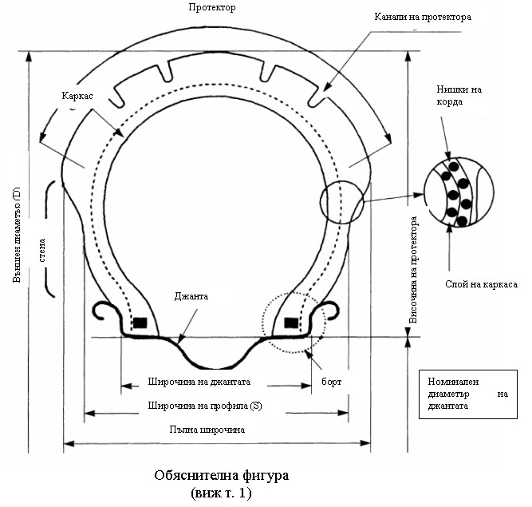

Допълнение 2
Разположение на обозначенията на гумата
Пример за маркировка на одобрен тип гума

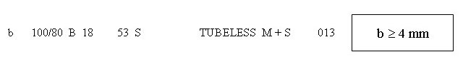

Тези надписи определят гума, която:
- е с номинална широчина на профила 100;
- е с относителна височина на профила 80;
- е със структура от кръстосани слоеве (В);
- е с номинален диаметър на джантата 457 mm, чийто съответстващ код е
18;
- има капацитет на натоварване 206 kg, съответстващ на индекс за
капацитет на натоварване 53 (виж раздел III);
- класифицирана в категорията за скорост S (максимална скорост 180
km/h);
- може да се монтира без вътрешна камера (tubeless);
- e предназначена за сняг (M + S);
- произведена през първата седмица (01) на 1993 г. (3).
Надписите, образуващи маркировката се разполагат и подреждат така:
а) означението на размерите, включително номиналната широчина на
профила, относителната височина на профила, символът за структурата (ако е
необходим) и номиналният диаметър на джантата, се групират, както е показано
в приведения пример: 100/80 B 18;
b) индексът за капацитет на натоварване и категорията скорост се
разполагат в близост до обозначението за размер, като могат да бъдат пред,
след, над или под това обозначение;
с) обозначенията "TUBELESS" и "REINFORCED" или "REINF" и "M + S" или
"M.S" или "M & S" и "MST" и/или "MOPED", "CICLOMOTORE" или "CYCLOMOTEUR"
могат да бъдат отдалечени от обозначението за размер;
d) На гуми, подходящи за скорости над 240 km/h, пред обозначението за
структурата на гумата в зависимост от случая трябва да се нанесе буквата "V"
или "Z" (например 140/60ZR18). Когато е приложимо, в скоби трябва да се
укажат индексът за капацитет на натоварване и категорията скорост.(виж
т. 2.1.13.)
Допълнение 3
Списък на индексите на капацитет на натоварване и съответната максимална
допустима маса
А = индекси на капацитет на натоварване
(В) = максимална допустима маса

A | B
0 | 45
1 | 46,2
2 | 47,5
3 | 48,7
4 | 50
5 | 51,5
6 | 53
7 | 54,5
8 | 56
9 | 58
10 | 60
11 | 61,5
12 | 63
13 | 65
14 | 67
15 | 69
16 | 71
17 | 73
18 | 75
19 | 77,5
20 | 80
21 | 82,5
22 | 85
23 | 87,5
24 | 90
25 | 92,5
26 | 95
27 | 97,5
28 | 100
29 | 103
30 | 106
31 | 109
32 | 112
33 | 115
34 | 118
35 | 121
36 | 125
37 | 128
38 | 132
39 | 136
40 | 140
41 | 145
42 | 150
43 | 155
44 | 160
45 | 165
46 | 170
47 | 175
48 | 180
49 | 185
50 | 190
51 | 195
52 | 200
53 | 206
54 | 212
55 | 218
56 | 224
57 | 230
58 | 236
59 | 243
60 | 250
61 | 257
62 | 265
63 | 272
64 | 280
65 | 290
66 | 300
67 | 307
68 | 315
69 | 325
70 | 335
71 | 345
72 | 355
73 | 365
74 | 375
75 | 387
76 | 400
77 | 412
78 | 425
79 | 437
80 | 450
81 | 462
82 | 475
83 | 487
84 | 500
85 | 515
86 | 530
87 | 545
88 | 560
89 | 580
90 | 600
91 | 615
92 | 630
93 | 650
94 | 670
95 | 690
96 | 710
97 | 730
98 | 750
99 | 775
100 | 800
101 | 825
102 | 850
103 | 875
104 | 900
105 | 925
106 | 950
107 | 975
108 | 1 000
109 | 1 030
110 | 1 060
111 | 1 090
112 | 1 120
113 | 1 150
114 | 1 180
115 | 1 215
116 | 1 250
117 | 1 285
118 | 1 320
119 | 1 360
120 | 1 400

Допълнение 4
Обозначения и размери на някои типове гуми
(виж т. 3.1.1.2., 3.1.2.2., 3.1.4.2. и 3.1.5.1.)

Таблица № 1 A Гуми за мотопед
Описания и диаметър на джантата до код 12
Обозначение за размер на гума | Широчина на теорeтичната джанта  (А1) | Външен диаметър  (в mm) |  |  | Широчина на профила  (S1)  (в mm) | Максимална пълна широчина  (в mm)
 |  | Dmin | D | Dmax
2-12 | 1.35 | 413 | 417 | 426 | 55 | 59
21/4-12 | 1.50 | 425 | 431 | 441 | 62 | 67
21/2-8 | 1.75 | 339 | 345 | 356 | 70 | 76
21/2-9 | 1.75 | 365 | 371 | 382 | 70 | 76
23/4-9 | 1.75 | 375 | 381 | 393 | 73 | 79
3-10 | 2.10 | 412 | 418 | 431 | 84 | 91
3-12 | 2.10 | 463 | 469 | 482 | 84 | 91

Таблица № 1 B Гуми за мотоциклет
Описания и диаметър на джантата до 12
Обозначение за размер на гума | Широчина на теорeтичната джанта  (А1) | Външен диаметър  (в mm) |  |  | Широчина на профила  (S1)  (в mm) | Максимална пълна широчина  (в mm)
 |  | Dmin | D | Dmax
2.50-8 | 1.50 | 328 | 338 | 352 | 65 | 70
2.50-9 |  | 354 | 364 | 378
2.50-10 |  | 379 | 389 | 403
2.50-12 |  | 430 | 440 | 451
2.75-8 | 1.75 | 338 | 348 | 363 | 71 | 77
2.75-9 |  | 364 | 374 | 383
2.75-10 |  | 389 | 399 | 408
2.75-12 |  | 440 | 450 | 462
3.00-4 | 2.10 | 241 | 251 | 264 | 80 | 86
3.00-5 |  | 266 | 276 | 291
3.00-6 |  | 291 | 301 | 314
3.00-7 |  | 317 | 327 | 342
3.00-8 |  | 352 | 362 | 378
3.00-9 |  | 378 | 388 | 401
3.00-10 |  | 403 | 413 | 422
3.00-12 |  | 454 | 464 | 473
3.25-8 | 2.50 | 362 | 372 | 386 | 88 | 95
3.25-9 |  | 388 | 398 | 412
3.25-10 |  | 414 | 424 | 441
3.25-12 |  | 465 | 475 | 492
3.50-4 | 2.50 | 264 | 274 | 291 | 92 | 99
3.50-5 |  | 289 | 299 | 316
3.50-6 |  | 314 | 324 | 341
3.50-7 |  | 340 | 350 | 367
3.50-8 |  | 376 | 386 | 397
3.50-9 |  | 402 | 412 | 430
3.50-10 |  | 427 | 437 | 448
3.50-12 |  | 478 | 488 | 506
4.00-5 | 2.50 | 314 | 326 | 346 | 105 | 113
4.00-6 |  | 339 | 351 | 368
4.00-7 |  | 365 | 377 | 394
4.00-8 |  | 401 | 415 | 427
4.00-10 |  | 452 | 466 | 478
4.00-12 |  | 505 | 517 | 538
4.50-6 | 3.00 | 364 | 376 | 398 | 120 | 130
4.50-7 |  | 390 | 402 | 424
4.50-8 |  | 430 | 442 | 464
4.50-9 |  | 456 | 468 | 490
4.50-10 |  | 481 | 493 | 515
4.50-12 |  | 532 | 544 | 568
5.00-8 | 3.50 | 453 | 465 | 481 | 134 | 145
5.00-10 |  | 504 | 516 | 532
5.00-12 |  | 555 | 567 | 583
6.00-6 | 4.00 | 424 | 436 | 464 | 154 | 166
6.00-7 |  | 450 | 462 | 490
6.00-8 |  | 494 | 506 | 534
6.00-9 |  | 520 | 532 | 562

Таблица № 2 Гуми за мотоциклети и за мотопеди
Нормален профил
Обозначение за размер на гума | Широчина на теорe-тичната джанта  (А1) | Външен диаметър  (в mm) |  |  |  | Широчина на профила  (S1)  (в mm) | Максимална пълна широчина  (в mm)
 |  | Dmin | D | Dmax(1) | Dmax(2) |  | (1) | (2)
13/4-19 | 1.20 | 582 | 589 | 597 | 605 | 50 | 54 | 58
2-14 | 1.35 | 461 | 468 | 477 | 484 | 55 | 58 | 63
2-15 |  | 486 | 493 | 501 | 509
2-16 |  | 511 | 518 | 526 | 534
2-17 |  | 537 | 544 | 552 | 560
2-18 |  | 562 | 569 | 577 | 585
2-19 |  | 588 | 595 | 603 | 611
2-20 |  | 613 | 620 | 628 | 636
2-21 |  | 638 | 645 | 653 | 661
2-22 |  | 663 | 670 | 680 | 686
21/4-14 | 1.50 | 474 | 482 | 492 | 500 | 62 | 66 | 71
21/4-15 |  | 499 | 507 | 517 | 525
21/4-16 |  | 524 | 532 | 540 | 550
21/4-17 |  | 550 | 558 | 566 | 576
21/4-18 |  | 575 | 583 | 591 | 601
21/4-19 |  | 601 | 609 | 617 | 627
21/4-20 |  | 626 | 634 | 642 | 652
21/4-21 |  | 651 | 659 | 667 | 677
21/4-22 |  | 677 | 685 | 695 | 703
21/2-14 | 1.60 | 489 | 498 | 508 | 520 | 68 | 72 | 78
21/2-15 |  | 514 | 523 | 533 | 545
21/2-16 |  | 539 | 548 | 558 | 570
21/2-17 |  | 565 | 574 | 584 | 596
21/2-18 |  | 590 | 599 | 609 | 621
21/2-19 |  | 616 | 625 | 635 | 647
21/2-20 |  | 641 | 650 | 660 | 672
21/2-21 |  | 666 | 675 | 685 | 697
21/2-22 |  | 692 | 701 | 711 | 723
23/4-14 | 1.85 | 499 | 508 | 518 | 530 | 75 | 80 | 86
23/4-15 |  | 524 | 533 | 545 | 555
23/4-16 |  | 549 | 558 | 568 | 580
23/4-17 |  | 575 | 584 | 594 | 606
23/4-18 |  | 600 | 609 | 621 | 631
23/4-19 |  | 626 | 635 | 645 | 657
23/4-20 |  | 651 | 660 | 670 | 682
23/4-21 |  | 676 | 685 | 695 | 707
23/4-22 |  | 702 | 711 | 721 | 733
3-16 | 1.85 | 560 | 570 | 582 | 594 | 81 | 86 | 93
3-17 |  | 586 | 596 | 608 | 620
3-18 |  | 611 | 621 | 633 | 645
3-19 |  | 637 | 647 | 659 | 671
31/4-16 | 2.15 | 575 | 586 | 598 | 614 | 89 | 94 | 102
31/4-17 |  | 601 | 612 | 624 | 640
31/4-18 |  | 626 | 637 | 651 | 665
31/4-19 |  | 652 | 663 | 675 | 691

____________________________________

(1) Гуми за нормална употреба

(2) Многофункционални гуми и гуми за сняг
Таблица № 3 Гуми за мотоциклети
Нормален профил
Обозначение за размер на гума | Широчина на теорeтичната джанта  (А1) | Външен диаметър(в mm) |  |  |  | Широчина на профила  (S1)  (в mm) | Максимална пълна широчина  (в mm)
 |  | Dmin | D | Dmax (1) | Dmax (2) |  | (3) | (4) | (5)
2.00-14 | 1.20 | 460 | 466 | 478 |  | 52 | 57 | 60 | 65
2.00-15 |  | 485 | 491 | 503
2.00-16 |  | 510 | 516 | 528
2.00-17 |  | 536 | 542 | 554
2.00-18 |  | 561 | 567 | 579
2.00-19 |  | 587 | 593 | 605
2.25-14 | 1.60 | 474 | 480 | 492 | 496 | 61 | 67 | 70 | 75
2.25-15 |  | 499 | 505 | 517 | 521
2.25-16 |  | 524 | 530 | 542 | 546
2.25-17 |  | 550 | 556 | 568 | 572
2.25-18 |  | 575 | 581 | 593 | 597
2.25-19 |  | 601 | 607 | 619 | 623
2.50-14 | 1.60 | 486 | 492 | 506 | 508 | 65 | 72 | 75 | 79
2.50-15 |  | 511 | 517 | 531 | 533
2.50-16 |  | 536 | 542 | 556 | 558
2.50-17 |  | 562 | 568 | 582 | 584
2.50-18 |  | 587 | 593 | 607 | 609
2.50-19 |  | 613 | 619 | 633 | 635
2.50-21 |  | 663 | 669 | 683 | 685
2.75-14 | 1.85 | 505 | 512 | 524 | 530 | 75 | 83 | 86 | 91
2.75-15 |  | 530 | 537 | 549 | 555
2.75-16 |  | 555 | 562 | 574 | 580
2.75-17 |  | 581 | 588 | 600 | 606
2.75-18 |  | 606 | 613 | 625 | 631
2.75-19 |  | 632 | 639 | 651 | 657
2.75-21 |  | 682 | 689 | 701 | 707
3.00-14 | 1.85 | 519 | 526 | 540 | 546 | 80 | 88 | 92 | 97
3.00-15 |  | 546 | 551 | 565 | 571
3.00-16 |  | 569 | 576 | 590 | 596
3.00-17 |  | 595 | 602 | 616 | 622
3.00-18 |  | 618 | 627 | 641 | 647
3.00-19 |  | 644 | 653 | 667 | 673
3.00-21 |  | 694 | 703 | 717 | 723
3.00-23 |  | 747 | 754 | 768 | 774
3.25-14 | 2.15 | 531 | 538 | 552 | 560 | 89 | 98 | 102 | 108
3.25-15 |  | 556 | 563 | 577 | 585
3.25-16 |  | 581 | 588 | 602 | 610
3.25-17 |  | 607 | 614 | 628 | 636
3.25-18 |  | 630 | 639 | 653 | 661
3.25-19 |  | 656 | 665 | 679 | 687
3.25-21 |  | 708 | 715 | 729 | 737
3.50-14 | 2.15 | 539 | 548 | 564 | 572 | 93 | 102 | 107 | 113
3.50-15 |  | 564 | 573 | 589 | 597
3.50-16 |  | 591 | 598 | 614 | 622
3.50-17 |  | 617 | 624 | 640 | 648
3.50-18 |  | 640 | 649 | 665 | 673
3.50-19 |  | 666 | 675 | 691 | 699
3.50-21 |  | 716 | 725 | 741 | 749
3.75-16 | 2.15 | 601 | 610 | 626 | 634 | 99 | 109 | 114 | 121
3.75-17 |  | 627 | 636 | 652 | 660
3.75-18 |  | 652 | 661 | 677 | 685
3.75-19 |  | 678 | 687 | 703 | 711
4.00-16 | 2.50 | 611 | 620 | 638 | 646 | 108 | 119 | 124 | 130
4.00-17 |  | 637 | 646 | 664 | 672
4.00-18 |  | 662 | 671 | 689 | 697
4.00-19 |  | 688 | 697 | 715 | 723
4.25-16 | 2.50 | 623 | 632 | 650 | 660 | 112 | 123 | 129 | 137
4.25-17 |  | 649 | 658 | 676 | 686
4.25-18 |  | 674 | 683 | 701 | 711
4.25-19 |  | 700 | 709 | 727 | 737
4.50-16 | 2.75 | 631 | 640 | 658 | 665 | 123 | 135 | 141 | 142
4.50-17 |  | 657 | 666 | 684 | 694
4.50-18 |  | 684 | 691 | 709 | 719
4.50-19 |  | 707 | 717 | 734 | 745
5.00-16 | 3.00 | 657 | 666 | 686 | 698 | 129 | 142 | 148 | 157
5.00-17 |  | 983 | 692 | 710 | 724
5.00-18 |  | 708 | 717 | 735 | 749
5.00-19 |  | 734 | 743 | 761 | 775
______________________________

(1) Гума за нормална употреба по пътищата
(2) Гуми със специално предназначение и за сняг
(3) Гуми за нормална употреба по пътищата до ниво на скорост Р включително
(4) Гуми за нормална употреба по пътищата над ниво на скорост Р
(5) Гуми със специално предназначение

Таблица № 4 Гуми за мотоциклети
Нисък профил
Обозначение за размер на гума | Широчина на теорeтичната джанта  (код)  (А1) | Външен диаметър(в mm) |  |  |  | Широчина на профила  (S1)  (в mm) | Максимална пълна широчина  (в mm)
 |  | Dmin | D | Dmax(1) | Dmax(2) |  | (3) | (4) | (5)
3.60-18 | 2.15 | 605 | 615 | 628 | 633 | 93 | 102 | 108 | 113
3.60-19 |  | 631 | 641 | 653 | 658
4.10-18 | 2.50 | 629 | 641 | 654 | 663 | 108 | 119 | 124 | 130
4.10-19 |  | 655 | 667 | 679 | 688
5.10-16 | 3.00 | 615 | 625 | 643 | 651 | 129 | 142 | 150 | 157
5.10-17 |  | 641 | 651 | 670 | 677
5.10-18 |  | 666 | 676 | 694 | 702
4.25/85-18 | 2.50 | 649 | 659 | 673 | 683 | 112 | 123 | 129 | 137
4.60-16 | 2.75 | 594 | 604 | 619 | 628 | 117 | 129 | 136 | 142
4.60-17 |  | 619 | 630 | 642 | 654
4.60-18 |  | 644 | 654 | 670 | 678
________________________________________________

(1) Гума за нормална употреба по пътищата
(2) Гуми със специално предназначение и за сняг
(3) Гуми за нормална употреба по пътищата до ниво на скорост Р включително
(4) Гуми за нормална употреба по пътищата над ниво на скорост Р
(5) Гуми със специално предназначение

Таблица № 5 Гуми за варианти на мотоциклети
Обозначение за размер на гума | Широчина на теорeтичната джанта  (А1) | Външен диаметър  (в mm) |  |  | Широчина на профила (S1)  (в mm) | Максимална пълна широчина  (в mm)
 |  | Dmin | D | Dmax
3.00-8С | 2.10 | 359 | 369 | 379 | 80 | 86
3.00-10С |  | 410 | 420 | 430
3.00-12С |  | 459 | 471 | 479
3.50-8С | 2.50 | 376 | 386 | 401 | 92 | 99
3.50-10С |  | 427 | 437 | 452
3.50-12С |  | 478 | 488 | 513
4.00-8С | 3.00 | 405 | 415 | 427 | 108 | 117
4.00-10С |  | 456 | 466 | 478
4.00-12С |  | 507 | 517 | 529
4.50-8С | 3.50 | 429 | 439 | 453 | 125 | 135
4.50-10С |  | 480 | 490 | 504
4.50-12С |  | 531 | 541 | 555
5.00-8С | 3.50 | 455 | 465 | 481 | 134 | 145
5.00-10С |  | 506 | 516 | 532
5.00-12С |  | 555 | 567 | 581

Таблица № 6 Гуми с ниско налягане за мотоциклети
Обозначение за размер на гума | Широчина на теорeтичната джанта  (А1) | Външен диаметър  (в mm) |  |  | Широчина на профила  (S1)  (в mm) | Максимална пълна широчина  (в mm)
 |  | Dmin | D | Dmax
5.4-6 | 4.00 | 373 | 379 | 395 | 135 | 146
5.4-10 |  | 474 | 481 | 497
5.4-12 |  | 525 | 532 | 547
5.4-14 |  | 576 | 582 | 598
5.4-16 |  | 626 | 633 | 649
6.7-10 | 5.00 | 532 | 541 | 561 | 170 | 184
6.7-12 |  | 583 | 592 | 612
6.7-14 |  | 633 | 642 | 662

Таблица № 7 Гуми за мотоциклети
Описания и размери на американски гуми
Обозначение за размер на гума | Широчина на теорeтичната джанта  (А1) | Външен диаметър  (в mm) |  |  | Широчина на профила  (S1)  (в mm) | Максимална пълна широчина  (в mm)
 |  | Dmin | D | Dmax
MH90-21 | 1.85 | 682 | 686 | 700 | 80 | 89
MJ90-18 | 2.15 | 620 | 625 | 640 | 89 | 99
MJ90-19 | 2.15 | 645 | 650 | 665
ML90-18 | 2.15 | 629 | 634 | 650 | 93 | 103
ML90-19 | 2.15 | 654 | 659 | 675
MM90-19 | 2.15 | 663 | 669 | 685 | 95 | 106
MN90-18 | 2.15 | 656 | 662 | 681 | 104 | 116
MP90-18 | 2.15 | 667 | 673 | 692 | 108 | 120
MR90-18 | 2.15 | 680 | 687 | 708 | 114 | 127
MS90-17 | 2.50 | 660 | 667 | 688 | 121 | 134
MT90-16 | 3.00 | 642 | 650 | 672 | 130 | 144
MT90-17 | 3.00 | 668 | 675 | 697
MU90-15M/C | 3.50 | 634 | 642 | 665 | 142 | 158
MU90-16 | 3.50 | 659 | 667 | 690
MV90-15M/C | 3.50 | 643 | 651 | 675 | 150 | 172
MP85-18 | 2.15 | 654 | 660 | 679 | 108 | 120
MR85-16 | 2.15 | 617 | 623 | 643 | 114 | 127
MS85-18 | 2.50 | 675 | 682 | 702 | 121 | 134
MT85-18 | 3.00 | 681 | 688 | 709 | 130 | 144
MV85-15M/C | 3.50 | 627 | 635 | 658 | 150 | 172

Допълнение 5

Метод за измерване размерите на гумата
1. Гумата се монтира на измервателната джанта и се напомпва до налягането (1), определено от производителя.
2. Монтираната гума върху джантата се поставя при условия на стайна температура в продължение най-малко 24 h.
3. Налягането се регулира до стойността, определена в т. 1.
4. Измерва се пълната широчина с шублер в шест еднакво разположени точки. Взема се под внимание дебелината на предпазните ребра или ленти. Най-голямата измерена стойност се приема за пълната широчина.
5. Външният диаметър се определя чрез измерване на максималната обиколка, разделена на n (3,1416).
___________________________
(1) Налягането може да се определи и както следва:

Версия на гума |  | Категория за скорост | Налягане
 |  |  | bar | kPa
МОТОПЕДИ  Стандартна |  | B | 2,25 | 225
Подсилена |  | B | 2,80 | 280
МОТОЦИКЛЕТИ  Стандартна |  | F, G, J, K, L, M, N, P, Q, R, S | 2,25 | 225
 |  | T, U, H, V, W | 2,80 | 280
Подсилена |  | от F до P
 |  | Q, R, S, T, U, H | 3,30 | 330
МОДИФИКАЦИИ НА МОТОЦИКЛЕТИ | 4PR | от F до M | 3,50 | 350
 | 6PR |  | 4,00 | 400
 | 8PR |  | 4,50 | 450
Другите версии на гуми се напомпват до налягането, определено от производителя

Допълнение 6
Процедура за изпитване за натоварване/скорост
1. Подготовка на гумата
1.1. Монтира се нова гума на изпитвателната джанта, определена от
производителя.
1.2. Напомпва се до налягането, определено в таблицата:

Изпитвателно налягане
Версия на гума |  | Категория за скорост | Налягане
 |  |  | bar | kPa
МОТОПЕДИ  Стандартна |  | B | 2,25 | 225
Подсилена |  | B | 3,00 | 300
МОТОЦИКЛЕТИ  Стандартна |  | F, G, J, K | 2,50 | 250
 |  | L, M, N, P | 2,50 | 250
 |  | Q, R, S | 3,00 | 300
 |  | T, U, H, V1 | 3,50 | 350
Подсилена |  | F, G, J, K, L, M, N, P | 3,30 | 330
 |  | Q, R, S, T, U, H | 3,90 | 390
МОДИФИКАЦИИ НА МОТОЦИКЛЕТИ | 4PR | F, G, J, K, L, M | 3,70 | 370
 | 6PR |  | 4,50 | 450
 | 8PR |  | 5,20 | 520
(1)За скорости над 240 km/h изпитвателното налягане е 3,20 bar (320 kPa)

Другите типове гуми се напомпват до налягане, определено от
производителя.
1.3. Производителят, като посочи основанията си, може да изиска
използване на налягане за помпане, различно от това по т. 1.2. В такъв случай
гумата се напомпва до исканото от производителя налягане.(виж т. 1.2.13 от
Раздел I)
1.4. Комплектуваната с гумата джанта се поставя при условия на стайна
температура в продължение най-малко 3 h.
1.5. Налягането на гумата се регулира до определеното в т. 1.2 или 1.3.
2. Провеждане на изпитването
2.1. Комплектуваната с гумата джанта се монтира на изпитвателна ос и се
притиска до външната повърхност на гладко колело с диаметър 1,7 m ± 1% или
2 m ± 1%.
2.2. Върху оста на изпитване се прилага товар, равен на 65% от:
2.2.1. максималното ниво на натоварване, съответстващо на индекса за
капацитет на натоварване за гуми със символи за скорост до H включително;
2.2.2. нивото на натоварване, съответстващо на максимална скорост
240 km/h за гуми със символ "V";(виж т. 1.31.3)
2.2.3. натоварването, съответстващо на максимална скорост 270 km/h за
гуми със символ за скорост "W";(виж т. 1.31.3)
2.2.4. натоварването, съответстващо на максималната скорост, посочена от
производителя на гумата, за гуми, подходящи за скорости над 240 km/h (или
270 km/h съответно);(виж т. 3.2.1.1)
2.2.5. за гуми за мотопеди (категория скорост В) изпитвателното
натоварване е 65 % при изпитвателно гладко колело с диаметър 1,7 m и 67 % при
изпитвателно гладко колело с диаметър 2,0 m.
2.3. По време на изпитването налягането на гумите не се коригира, а
натоварването се поддържа постоянно.
2.4. По време на изпитването температурата в помещението се поддържа
между 20 и 30°С или по-висока при съгласие от страна на производителя.(виж
т. 1.2.15 от Раздел I)
2.5. Изпитването се провежда без прекъсване съгласно следните
изисквания:
2.5.1. необходимото време за достигане до първоначалната скорост на
изпитването е 20 min;
2.5.2. първоначалната скорост на изпитване е предписаната максимална
скорост за типа гума, намалена с 40 km/h, при използване на гладко колело с
диаметър 1,70 m или с 30 km/h - при използване на гладко колело с диаметър
2 m;
2.5.2.1.за гуми, подходящи за скорости над 240 km/h и обозначени с "V" в
обозначението на размерите на гумата (или за гуми, подходящи за скорости над
270 km/h и обозначени с "Z" в обозначението на размерите на гумата), за
максимална скорост при второто изпитване се взима максималната скорост,
определена от производителя.
2.5.3. Последващото увеличаване на скоростта е 10 km/h.
2.5.4. Продължителността на изпитването за всяка степен на скоростта е
10 min.
2.5.5. Обща продължителност на изпитването: 1h.
2.5.6. Максималната скорост на изпитване е определената максимална
скорост за типа гума, намалена с 10 km/h при използване на гладко колело с
диаметър 1,70 m или равна на определената при използване на гладко колело с
диаметър 2 m;
2.5.7. За гуми за мотопеди (категория за скорост В) изпитвателната
скорост е 50 km/h, времето за увеличаване на скоростта от нула до 50 km/h е
10 min, времето за изпитване при тази скорост е 30 min и общата
продължителност на изпитването е 40 min.
2.6. Ако се провежда второ изпитване, за да се оценят максималните
възможности на гумите, подходящи за скорости по-високи от 240 km/h, се
прилага следната процедура:
2.6.1. време за достигане на началната скорост на изпитването - 20 min;
2.6.2. продължителност на изпитването при началната скорост на
изпитването - 20 min;
2.6.3. време за достигане на максималната скорост на изпитването -
10 min;
2.6.4. продължителност на изпитването при максималната скорост на
изпитването - 5 min;
3. Еквивалентни методи за изпитване
Ако се използва метод, различен от посочения в т. 2, неговата
еквивалентност се доказва.
Допълнение 7

Изменение на капацитета на натоварване спрямо скоростта

Скорост  (km/h) | Изменение на капацитета на натоварване (%)
 | мотопед | диаметър на  джантата?12 |  |  | диаметър на джантата?13
 | символ за скорост |  |  |  | символ за скорост
 | B | J | K | L | J | K | L | M | N | P и  нагоре
30 | +30 | +30 | +30 | +30 | +30 | +30 | +30 | +30 | +30 | +30
50 | 0 | +30 | +30 | +30 | +30 | +30 | +30 | +30 | +30 | +30
60 |  | +23 | +23 | +23 | +23 | +23 | +23 | +23 | +23 | +23
70 |  | +16 | +16 | +16 | +16 | +16 | +16 | +16 | +16 | +16
80 |  | +10 | +10 | +10 | +10 | +10 | +10 | +10 | +10 | +14
90 |  | +5 | +5 | +7,5 | +5 | +5 | +7,5 | +7,5 | +7,5 | +12
100 |  | 0 | 0 | +5 | 0 | 0 | +5 | +5 | +5 | +10
110 |  | -7 | 0 | +2,5 |  | 0 | +2,5 | +2,5 | +2,5 | +8
120 |  | -15 | -6 | 0 |  |  | 0 | 0 | 0 | +6
130 |  | -25 | -12 | -5 |  |  |  | 0 | 0 | +4
140 |  |  |  |  |  |  |  |  | 0 | 0

Допълнение 8
Метод за определяне на динамичното разширение на пневматичните гуми
1. Обхват
1.1. Този метод на изпитване се прилага за гуми за мотоциклети от
типовете по т. 3.4.1.
1.2. Той е предназначен да определя на максималното разширение на гумата
под действието на центробежните сили при допустимата максимална скорост.
2. Описание на метода на изпитване
2.1. Изпитвателната ос и джантата се проверява, за да се осигури
радиално биене по-малко от ± 0,5 mm и челно биене по-малко от ± 0,5 mm,
измерени по повърхността на джантата, върху която лежи бордът на колелото.
2.2. Устройство за определяне на контура
Всяко устройство (фотокамера с мрежов екран, прожектор и др.), което
позволява отчетливо да се определи напречният външен контур на гумата или да
се установи обвиващата крива, на правите ъгли на екватора на гумата в момента
на максимална деформация на протектора. Това устройство трябва да намалява до
минимум всяко изкривяване и да осигурява постоянно (известно) отношение (К)
между описания контур и действителните размери на гумата. Чрез това
устройство се определя контура на гумата спрямо оста на колелото.
3. Провеждане на изпитването
3.1. По време на изпитването температурата в помещението се поддържа
между 20 и 30° C или със съгласието на производителя - до по-висока
температура.
3.2. Подлежащите на изпитване гуми трябва да са преминали изпитването за
натоварване/скорост в съответствие с допълнение 6 без появяването на дефекти.
3.3. Подлежащата на изпитване гума се монтира върху колело, чиято джанта
отговаря на приложим стандарт.
3.4. Налягането на гумата (изпитвателно налягане) се регулира до
стойностите, посочени в т. 3.4.1.
3.4.1. Гуми с диагонална структура и със структура от кръстосани слоеве.

Символ за категория скорост | Версия на гумата | Изпитвателно налягане
 |  | bar | kPa
P/Q/R/S | нормална | 2,50 | 250
T и нагоре | нормална | 2,90 | 290

3.5. Комплектът гума/колело се оставя при температурата в мястото за
изпитване в продължение най-малко 3 h.
3.6. След този период налягането в гумата се коригира до стойността,
определена в т. 3.4.1.
3.7. Комплектът гума/колело се монтира върху изпитвателната ос и се
проверява дали се върти свободно. Гума може да се върти с помощта на
двигател, действащ върху изпитвателната ос, или чрез притискане към
изпитвателното гладко колело.
3.8. Целият комплект се ускорява непрекъснато в продължение на 5 min до
достигането на допустимата максимална скорост.
3.9. Поставя се устройството за определяне на контура и се следи то да
бъде перпендикулярно на посоката на въртене на протектора на изпитваната
гума.
3.10. Проверява се периферната скорост на протектора да не се различава
с повече от ± 2 % от допустимата максимална скорост. Скоростта на въртене на
комплекта се поддържа постоянна в продължение най-малко на 5 min, след което
се определя контура на напречното сечение на гумата в зоната на максималната
деформация или се проверява дали гумата не излиза извън обвиващата крива.
4. Оценяване на резултатите
4.1. Обвивката на комплекта гума/колело е както на следния пример.

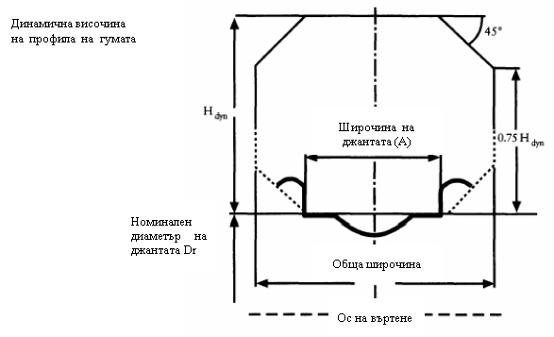

В съответствие с т. 3.1.4 и 3.1.5 от раздел II следните гранични
стойности са установени за габарита на обвивката:

Категория скорост на гумата | Hdyn (mm)
 | Категория за употреба: нормална | Категория за употреба:  зимна и специална
P/Q/R/S | H x 1,10 | H x 1,15
T/U/H | H x 1,13 | H x 1,18
Над 210 km/h | H x 1,16 | -

4.1.1. Основните размери на обвиващата крива се регулират, ако е
приложимо, като се взима под внимание постоянното отношение К (виж т. 2.2).
4.2. Контурът на деформираната при максималната скорост гума не трябва
да излиза извън габаритите на обвивката спрямо осите на гумата.
4.3. Не се извършва друго изпитване на гумата.
5. Еквивалентни методи на изпитване
Ако се използва метод, различен от описания в т. 2, неговата
еквивалентност се доказва.
Раздел III
Изисквания по отношение на монтирането на гумите на превозни средства
1. Общи положения
1.1. Всяка гума, монтирана на ПС, включително и резервната гума трябва
да е от одобрен тип съгласно тази наредба (Директива 97/24/ЕО) като се
отчетат и изискванията по т. 2.
1.2. Монтиране на гумата
1.2.1. Всички монтирани на ПС гуми трябва да са идентични по отношение
на характеристиките, посочени в т. 1.1.5 от раздел II.
1.2.2. Всички гуми, монтирани на една и съща ос са от един тип (виж
т. 1.1 от раздел II).
1.2.3 Производителят на МПС посочва обозначенията на гумите в
съответствие с изискванията на глава първа на част втора. Тези гуми,
произведени от производителя с допустимите отклонения, предвидени в т. 3.1.4,
3.1.5 и 3.3 на раздел II, трябва да се движат свободно в положението,
предвидено за тях. Пространството, в което колелото се върти, трябва да му
позволява да се движи неограничено, когато се използват гуми с максимален
разрешен размер в рамките на окачването, кормилната уредба и калниците,
предоставено от производителя на МПС.
1.3. Капацитет на натоварване
1.3.1. Като се вземат предвид изискванията на допълнение 7, максималното
ниво на натоварване, така както то е определено в т. 1.31 на раздел II за
всяка монтирана на ПС гума е равно поне на:
- натоварването върху оста, когато оста е оборудвана само с една гума;
- половината от натоварването, когато оста е оборудвана с две гуми по
една в секция;
- 0,54 от натоварването, когато оста е оборудвана с две гуми по две в
секция;
- 0,27 от натоварването, когато оста е оборудвана с два комплекта гуми
по две в секция;
спрямо максималната разрешена маса за всяка така както е заявена от
производителя на ПС.
1.4. Максимално допустима скорост
1.4.1. Всяка гума, с която е оборудвано ПС, трябва да има символ за
категория скорост (виж т. 1.28 на раздел II), съвместима с максималната
проектна скорост на ПС, заявена от производителя, включително допустимото
отклонение при проверка на съответствието на серия продукция или съответната
комбинация натоварване/скорост (виж т. 1.27 на раздел II).
1.4.2. Горните изискванията не се отнасят:
за ПС, оборудвани обикновено с нормални гуми и рядко с гуми за сняг или
многофункционални гуми.
В този случай символът за категория скорост на гумите за сняг или
многофункционалните гуми трябва да отговаря или за скорост по-голяма от
максималната проектна скорост на ПС, заявенa от производителя, или на скорост
не по-малка от 130 km/h (или двете).
Същевременно, ако максималната проектна скорост (посочена от
производителя) е по-голяма от скоростта съответстващата на символа за
категорията скорост на гумите за сняг или многофункционалните гуми, в ПС на
лесно видимо от водача място се поставя надпис, на който е записана
максималната допустима скорост за тези гуми.
2. Специални случаи
2.1. Гуми от одобрен тип в съответствие с Директива 92/23/ЕИО могат също
да бъдат монтирани на мотоциклети с кош, триколесни мотопеди, триколесни
мотоциклети и четириколесни мотоциклети.
2.2. Гуми за мотоциклети могат също да бъдат монтирани на мотопеди.
2.3. В случай, че монтираните на ПС гуми не са гуми за мотоциклети, леки
ПС, търговски ПС, поради специални условия на употреба (например: гуми за
селскостопански машини, гуми за индустриални машини, гуми за всъдеходни
машини) изискванията на раздел II не се прилагат, при условие че органът за
одобряване на типа получи гаранция, че монтираните гуми са подходящи за
условията на употреба на ПС.
2.4. Гуми, монтирани на мотопеди със занижени характеристики, така както
са определени в забележката от приложение I на Директива 2002/24/ЕО, могат да
бъдат от тип, различен от този, предвиден в тази наредба или в глава 1 на
Директива 97/24/ЕО, поради специалните условия на употреба, при условие че
органа за одобряване на типа получи гаранция, че монтираните гуми са
подходящи за условията на употреба на ПС.
Допълнение 1
Списък с данни
за целите на одобряване типа на дву- или триколесни МПС по отношение
монтирането на гумите
(прилага се към заявлението за одобряване типа на МПС)
_____________________________________________________________________________
Пореден № (посочва се от заявителя) :........................................
_____________________________________________________________________________
Заявлението за одобряване типа на дву- или триколесни МПС по отношение
монтирането на гумите съдържа следните данни от точките на буква А от
приложение II на Директива 2002/24/ЕО:
0.1,
0.2,
0.4 до 0.6,
2.3 до 2.3.2,
4.6,
5.2 до 5.2.3
Освен това, към заявлението се прилагат и следните данни:
- символ на минималната категория за скорост, съвместима с теоретичната
максимална скорост, която МПС може да развие;
- минимален индекс на капацитет на натоварване, съвместим с максималното
натоварване върху всяка гума;
- категория на употреба, съвместима с МПС.
Допълнение 2

ОБРАЗЕЦ
Максимален формат: А4(210х297mm)
Сертификат
за одобряване типа на дву- или триколесни МПС по отношение монтирането на гумите
ИА “АА”
Номер на одобряването на типа:............Номер на разширението:.......
Част І
1. Марка или търговско наименование на МПС:............................
2. Тип на МПС (да се упоменат всички варианти и версии):...............
3. Категория на МПС:...................................................
4. Наименование и адрес на производителя на МПС: ......................
.......................................................................
5. Наименование и адрес на упълномощения представител на производителя (в случай, че е приложимо): ...........................................
.......................................................................
6. Моторното превозно средство е представено за изпитване на:..........
Протокол №........издаден от техническа служба.....на.........(дата)
7. Одобрението е издадено / разширено / отказано (1)
8. Място: .............................................................
9. Дата: ..............................................................
10. Подпис: ...........................................................
Част ІІ
Допълнителни данни:
1. Производителят на МПС прилага изготвен от него списък на версиите и вариантите (ако има такива) на типа МПС и на съответните гуми, предназначени за употреба с всеки един от тях. Описанието на гумите включва следните данни (ако на МПС се монтират гуми с различни размери всяка ос се посочва отделно):
- означение на размерите на гумите;
- категория на употреба;
- символ на минималната категория за скорост, съвместима с теоретичната максимална скорост, която МПС може да развие;
- минимален индекс на капацитета на натоварване, съвместим с максималното натоварване върху всяка ос;
2. Причини за издаването на разширението (когато е приложимо).
____________________________________
(1) Излишното се зачертава.

Приложение № 2
към чл. 1, ал. 1, т. 2
УСТРОЙСТВА ЗА ОСВЕТЯВАНЕ И СВЕТЛИННА СИГНАЛИЗАЦИЯ
Раздел I
Общи изисквания по отношение на одобряването типа на устройства за
осветяване и светлинна сигнализация за дву- и триколесни превозни средства
1. По смисъла на това приложение:
"Тип устройство" са устройствата, които не се различават съществено
помежду си по отношение на:
1.1. марката или търговското наименование на производителя;
1.2. характеристики на оптическата система;
1.3. добавянето или премахване на елементи, способни да изменят
оптическите резултати чрез отражение, пречупване, поглъщане и/или деформиране
по време на експлоатация;
1.4. предназначението за дясно или за ляво движение, или за двете;
1.5. материалите, влизащи в състава на разсейвателите и на покритието на
отражателите, когато има;
2. Заявление за одобряване типа на устройство
2.1. В заявлението за одобряване на типа устройство, подадено в
съответствие с чл. 6 от Наредба 117 за одобряване типа на нови моторни превозни средства от категория L (чл. 3 на Директива 2002/24/ЕО) следва да е
уточнено и следното:
2.1.1. функцията или функциите, за които е конструирано устройството;
2.1.2. в случай на фар - дали е конструктивно предназначен за дясно или
за ляво движение, или и за двете;
2.1.3. в случай на пътепоказател: неговата категория;
2.2. За всеки тип устройство, за което е подадено заявление, то се
придружава от:
2.2.1. чертежи в три екземпляра, достатъчно подробни, за да може да се
определи типа и които показват геометричните условия за монтиране върху ПС,
както и посоката на наблюдение, която се взема за условна оптическа ос при
изпитванията (хоризонтален ъгъл Н = 0, вертикален ъгъл V = 0) и точката,
която трябва да се взима за оптически център при тези изпитвания; в случай на
фар вертикалният разрез (по оста) и във фронтален изглед с подробности за
релефа на разсейвателя, когато е приложимо; на чертежите трябва също така да
е обозначено местоположението, предвидено за задължителната маркировка за
одобряване на типа и когато е приложимо това на допълнителните означения към
правоъгълника на тази маркировка;
2.2.2. кратко техническо описание, уточняващо специално категорията или
категориите на предвидените лампи, с изключение на лампите, чиито източници
на светлина са несменяеми.
2.3. Заявителят предоставя също така два образеца на устройството, за
което е подадено заявление за одобряване на типа.
2.4. За изпитване на пластмасовите материали, от които са направени
разсейвателите на фаровете (1) и предните фарове против мъгла следва да бъдат
предоставени:
2.4.1. тринадесет разсейвателя:
2.4.1.1. шест от тях могат да бъдат заменени от шест образеца на
материала с размери най-малко 60 mm x 80 mm, с плоска или изпъкнала външна
повърхност и плоска зона в средата (с радиус на кривина по-голям или равен на
300 mm) с размери най-малко 15 mm x 15 mm;
2.4.1.2. всеки от разсейвателите или образците трябва да е произведен по
същия метод, който ще се използва за серийното производство;
2.4.2. един отражател, върху който разсейвателят да може да се монтира в
съответствие с инструкциите на производителя.
2.5. Материалите, от които са направени разсейвателите и покритията на
отражателите, в случай, че приложимо, се представят с протоколи от изпитвания
на техните характеристики, ако са били подложени на изпитвания.
2.6. Преди да одобри типа, органът за одобряване на типа е длъжен да се
увери в съществуването на задоволителни мерки за осигуряването на ефикасен
контрол на съответствието на продукцията.
3. Допълнителни разпоредби по отношение на маркировката и обозначенията
върху устройствата
3.1. Върху устройството трябва да са нанесени ясно четливо и незаличимо:
3.1.1. марка или търговско наименование на производителя;
3.1.2. обозначението на категорията или категориите на предвидените
нажежаеми лампи; тази разпоредба не се прилага за лампи, чиито източници на
светлина са несменяеми;
3.1.3. в случай на светлинни устройства с несменяем източник на
светлина, номинално напрежение и мощност;
3.1.4. маркировка за одобряване на типа съгласно чл. 26 от Наредба № 117 за одобряване типа на нови моторни превозни средства от категория L (чл. 8 отДиректива 2002/24/ЕО); при фарове маркировката се поставя върху разсейвателя
или върху основния корпус (отражателят се приема за основен корпус); когато
разсейвателят не може да се отдели от основния корпус, маркировката се
поставя върху разсейвателя.
Разположението на маркировката се посочва на чертежите по т. 2.2.1.
Примери са показани в допълнение 2.
4. Одобряване на тип устройство
4.1. Когато две или повече устройства са части от едно и също устройство
одобряването на типа се издава само когато всяко от устройствата отговаря на
изискванията на това приложение.
5. Минимални изисквания по отношение на процедурите за контрол на
съответствието на продукцията
5.1. Общи положения
5.1.1. От механична и геометрична гледна точка изискванията за
съответствие се считат за удовлетворени, ако разликите не надхвърлят
неизбежните производствени отклонения при спазване изискванията на наредбата
(Директива 97/24/ЕО).
5.1.2. По отношение на фотометричните характеристики съответствието на
серийното произведените устройства не се оспорва, когато в случай на
устройства за светлинна сигнализация, фарове или предни фарове против мъгла,
оборудвани със стандартни нажежаеми лампи, при фотометричните изпитвания на
произволно избрано устройство никоя измерена стойност няма отрицателно
отклонение повече от 20 % спрямо минималните стойности, определени в
наредбата (Директива 97/24/ЕО).
5.1.3. Когато резултатите от изпитванията, описани по-горе не отговарят
на изискванията за устройства за светлинна сигнализация, фарове или предни
фарове против мъгла, изпитванията на устройството се повтарят с помощта на
друга стандартна нажежаема лампа.
5.1.4. Устройствата с видими дефекти се отстраняват.
5.1.5. В случай на устройства за светлинна сигнализация, фарове или
предни фарове против мъгла трицветните координати са спазени, когато тези
устройства са оборудвани с нажежаеми лампи, съответстващи на еталон А цветна
температура.
5.2. Минимални изисквания по отношение на проверките за съответствие,
извършвани от производителя.
За всеки тип устройство производителят е длъжен да извършва най-малко
следните изпитвания през подходящи интервали. Тези изпитвания се извършват в
съответствие с изискванията на наредбата (Директива 97/24/ЕО).
В случай, че се установи несъответствие на дадена извадка за даден вид
изпитване се прави нова извадка на образци и ново изпитване. Производителят
предприема всички мерки за осигуряване на съответствието на дадената
продукция.
5.2.1. Естество на изпитванията
Изпитванията за съответствие съгласно наредбата (Директива 97/24/ЕО)
включват изпитвания на фотометричните и колориметрични характеристики на
фаровете за дву- и триколесни мотоциклети и проверка на вертикалното
преместване на границата между светлината и сянката под въздействието на
топлината.
5.2.2. Методи на изпитване
5.2.2.1. В общия случай изпитванията се извършват съгласно методите,
определени в наредбата (Директива 97/24/ЕО).
5.2.2.2. При всички изпитвания за съответствие, извършвани от
производителя, могат да се използват еквивалентни методи след одобрението на
компетентния орган, отговорен за провеждането на изпитванията. Производителят
доказва, че използваните методи са еквивалентни на предвидените в наредбата
(Директива 97/24/ЕО).
5.2.2.3. За прилагането на т. 5.2.2.1 и 5.2.2.2 се извършва редовно
калибриране на изпитвателното оборудване и сравнение на получените резултати
с тези, извършени от компетентния орган.
5.2.2.4. При всички случаи, референтните методи са предвидените в тази
наредба (Директива 97/24/ЕО), особено що се отнася до проверки и взимането на
извадки, извършвани от администрацията.
5.2.3. Естество на извадките
Образците се избират случайно от еднородна партида продукция. Под
еднородна партида се разбира съвкупност от устройства от един и същи тип,
определен според производствените методи на производителя.
Оценката обхваща серийната продукция на всяка отделна производствена
единица. Производителят може да групира резултатите от няколко производствени
единици, произвеждащи един и същ тип устройство, при условие че те имат една
и съща система за управление на качеството.
5.2.4. Измерване на фотометричните и колориметричните характеристики и
записване на резултатите
Образецът се подлага на фотометрични измервания съгласно изискванията в
съответните точки на това приложение (приложенията на глава 2 от Директива 97/24/ЕО), освен ако не е предвидено друго. Трицветните координати се
спазват.
5.2.5. Критериите за приемане
Производителят е длъжен да прави статистически анализ на резултатите от
изпитването и съгласувано с компетентния орган да определя критериите за
приемане на продукцията, така, че да са изпълнени изискванията за проверка на
съответствието на продукцията, определени в раздел VI на приложение № 1 от
Наредба № 117 за одобряване типа на нови моторни превозни средства от
категория L (приложение VI от Директива 2002/24/ЕО).
Критериите за приемане са такива, че при ниво на доверие 95 % следва
минималната вероятност за успешното минаване на проверките по т. 6 (при първо
взимане на образци) да е 0,95.
6. Минимални изисквания при взимането на образци от инспектор
6.1. Общи положения
6.1.1. От механична и геометрична гледна точка изискванията за
съответствие се считат за удовлетворени, ако разликите не надхвърлят
неизбежните производствени отклонения при спазване изискванията на наредбата
(Директива 97/24/ЕО).
6.1.2. По отношение на фотометричните характеристики съответствието на
серийно произведените устройства не се оспорва, когато в случай на
устройства за светлинна сигнализация, фарове или предни фарове против мъгла,
оборудвани със стандартни нажежаеми лампи, при фотометричните изпитвания на
произволно избрано устройство никоя измерена стойност няма отрицателно
отклонение повече от 20 % спрямо минималните стойности, определени в
наредбата (Директива 97/24/ЕО).
6.1.3. В случай на устройства за светлинна сигнализация, фарове или
предни фарове против мъгла, оборудвани със стандартни нажежаеми лампи,
съответстващи на еталон А цветна температура, трицветните координати
задължително се спазват.
6.2. Първо взимане на образци
При първото взимане на образци се избират случайно четири устройства.
Буквата А се нанася на първата извадка, а буквата В се нанася на втората
извадка, като всяка извадка се състои от два образеца.
6.2.1. Случай, когато съответствието не се оспорва.
6.2.1.1 Не се оспорва съответствието на серийно произведените устройства
при прилагане на процедура за взимане на образци, показана на фиг. 1, когато
измерените на дадените устройства стойности показват следните отрицателни
отклонения:
6.2.1.1.1. извадка А

А1: | едно устройство | 0 %
 | едно устройство не повече от | 20 %
А2: | двете устройства повече от | 0 %
 | но не повече от | 20 %

6.2.1.1.2. извадка В

В1: | двете устройства | 0 %

6.2.2. Случай, когато съответствието се оспорва.
6.2.2.1. При прилагане на процедура за взимане на образци, показана на
фиг. 1, съответствието на серийно произведените устройства се оспорва и
производителят е длъжен да предприеме коригиращи действия (привеждане в
съответствие), когато измерените стойности за дадените устройства показват
следните отклонения:
6.2.2.1.1. извадка А

А3: | едно устройство не повече от | 20 %
 | едно устройство повече от | 20 %
 | но не повече от | 30 %

6.2.2.1.2. извадка В

В2: при случай А2
 | едно устройство повече от | 0 %
 | но не повече от | 20 %
 | едно устройство не повече от | 20 %
В3: при случай А2
 | едно устройство | 0 %
 | едно устройство повече от | 20 %
 | но не повече от | 30 %

6.2.3. Отнемане на типовото одобряване
При прилагане на процедура за взимане на образци, показана на фиг. 1,
съответствието се оспорва и се прилага чл. 10 от Директива 2002/24/ЕО, когато
измерените стойности за дадените устройства показват следните отклонения:
6.2.3.1. извадка А

А4: | едно устройство не повече от | 20 %
 | едно устройство повече от | 30 %
А5: | двете устройства повече от | 20 %

6.2.3.2. извадка В

В4: при случай А2
 | едно устройство повече от | 0 %
 | но не повече от | 20 %
 | едно устройство повече от | 20 %
В5: при случай А2
 | двете устройства повече от | 20 %
В6: при случай А2
 | едно устройство | 0 %
 | едно устройство повече от | 30 %

6.3. Повторно взимане на извадки от образци
В случаите А3, В2 и В3 в срок два месеца се взимат нови образци. На
третата извадка от две устройства се нанася буквата С и на четвъртата извадка
от две специални предпазни лампи, взети на склад след коригиращите действия,
се нанася буквата D.
6.3.1. Случай, когато съответствието не се оспорва
6.3.1.1. При прилагане на процедура за взимане на образци, показана на
фиг. 1, съответствието на серийно произведените устройства не се оспорва,
когато измерените стойности за дадените устройства показват следните
отклонения:
6.3.1.1.1. извадка С

С1: | едно устройство | 0 %
 | едно устройство не повече от | 20 %
С2: | двете устройства повече от | 0 %
 | но не повече от | 20 %

6.3.1.1.2. извадка D

D1 при случай С2
 | двете устройства | 0 %

6.3.2. Случай, когато съответствието се оспорва
6.3.2.1. При прилагане на процедура за взимане на образци, показана на
фиг. 1, съответствието на серийно произведените устройства се оспорва и
производителят е длъжен да предприеме коригиращи действия (привеждане в
съответствие), когато измерените стойности за дадените устройства показват
следните отклонения:
6.3.2.1.1. извадка D

D2: при случай С2
 | едно устройство повече от | 0 %
 | но не повече от | 20 %
 | едно устройство не повече от | 20 %

6.3.3. Отнемане на типовото одобряване
При прилагане на процедура за взимане на образци, показана на фиг. 1,
съответствието се оспорва и се прилага чл. 10 от Директива 2002/24/ЕО, когато
измерените стойности за дадените устройства показват следните отклонения:
6.3.3.1. извадка С

С3: | едно устройство не повече от | 20 %
 | едно устройство повече от | 20 %
С4: | двете устройства повече от | 20 %

6.3.3.2. извадка D

D3: при случай С2
 | едно устройство равно на или повече от | 0 %
 | едно устройство повече от | 20 %

________________________________
(1) Фаровете, посочени в раздели III B, III C и III D

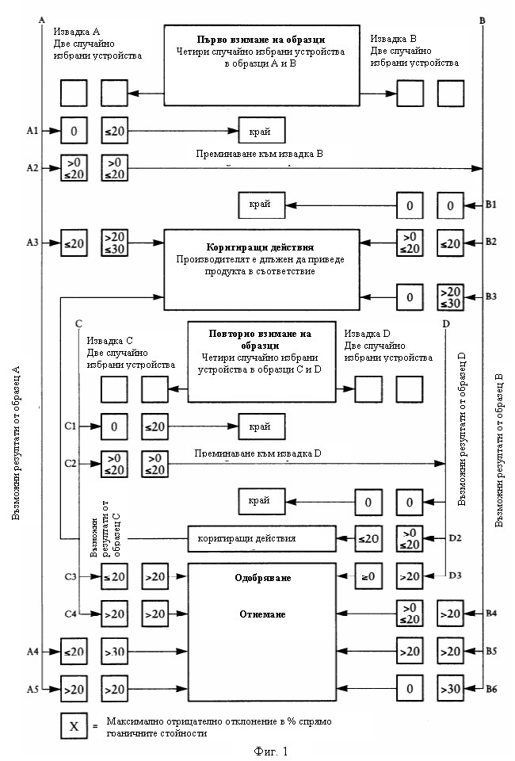

Допълнение 1

Цветове на излъчваната светлина

Трицветни координати

Червен: | Граница към жълт | y ? 0,335
 | Граница към лилав | z ? 0,008
Бял: | Граница към син | x ? 0,310
 | Граница към жълт | x ? 0,500
 | Граница към зелен | y ? 0,150 + 0,640x
 | Граница към зелен | y ? 0,440
 | Граница към лилав | y ? 0,050 + 0,750x
 | Граница към червен | y ? 0,382
Кехлибарено жълт: | Граница към жълт | y ? 0,429
 | Граница към червен | y ? 0,398
 | Граница към бял | z ? 0,007

Проверката на колориметричните характеристики може да се извърши, като
се използва източник на светлина с цветна температура 2 854 K, (осветител А
на Международната комисия по осветяване (CIЕ)), комплектован с подходящи
филтри.
При светоотражателите устройството се осветява с осветител А на CIЕ с
ъгъл на дивергенция, равен на 1/3° и ъгъл на осветяване V = Н= 0°, или
когато се извършва отразяване от неоцветена повърхност при ъгъл V = ± 5° и Н
= 0°, трицветните координати на отразения светлинен поток са в посочените
граници.
Допълнение 2

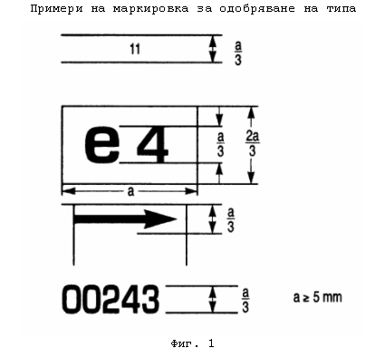

Устройството, върху което е нанесена показаната маркировка за одобряване
на типа е пътепоказател от категория 11, типът на който е одобрен в
Нидерландия (е4) под номер 00243. Първите две цифри показват, че одобрението
е издадено съгласно изискванията на приложение II на глава втора от Директива
97/24/ЕО в техния първоначален вид.
За пътепоказател стрелката показва, че разпространението на светлината е
асиметрично в хоризонтална равнина, изискваните фотометрични стойности са
спазени до ъгъл 80° надясно и устройството е наблюдавано в посока, обратна на
излъчваната светлина. Примерът показва пътепоказател, монтиран на дясната
страна на ПС.
1. Единна маркировка на групирани, комбинирани и съвместени светлинни
устройства, когато две или повече светлинни устройства са част от един
комплект.

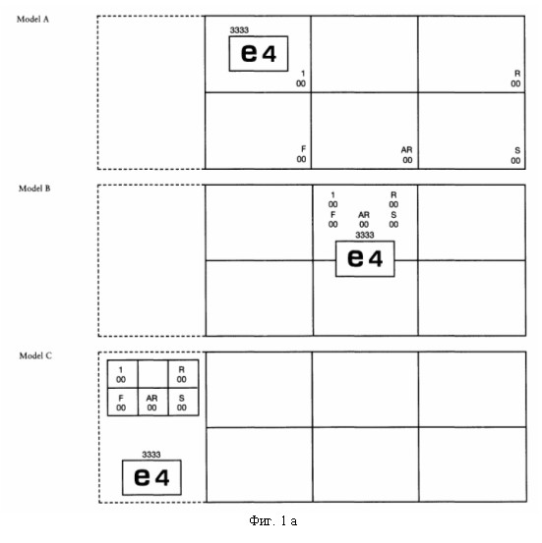
(Вертикалните и хоризонталните линии, схематично изобразяват формата на
светлинното устройство. Те не са част от маркировката за одобряване на типа.)
Забележка:
Тези три примера на маркировка за одобряване на типа (образци А, В и С)
представляват три възможни варианта за маркировка на едно устройство за
осветяване, когато две или повече светлинни устройства са части от един
комплект от групирани, комбинирани или съвместени светлинни устройства.
Примерите показват, че устройството е от одобрен в Нидерландия тип (e4)
под номер на одобряването 3333 и съдържа:
- един светоотражател от клас 1, одобрен в съответствие с Директива76/757/ЕИО в нейния първоначален вид;
- червена задна габаритна светлина (R), одобрена в съответствие с
приложение II на глава втора от Директива 97/24/ЕО в неговия първоначален
вид;
- заден фар против мъгла (F), одобрен в съответствие с Директива77/538/ЕИО в нейния първоначален вид;
- фар за заден ход (AR), одобрен в съответствие с Директива 77/539/ЕИО в
нейния първоначален вид;
- стоп-сигнал с две степени на осветяване, одобрен в съответствие с
наредбата.

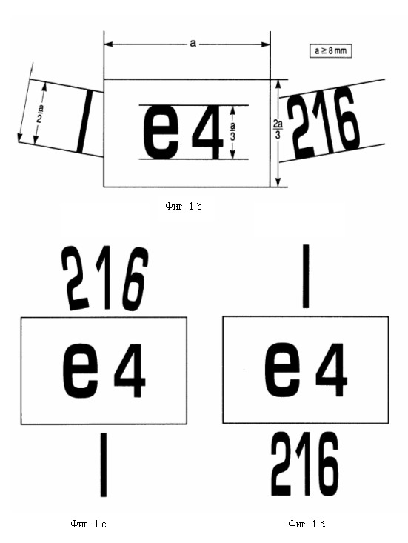
Светоотражателят, върху който е нанесена ЕО маркировката за одобряване
на типа, дадена по-горе, е светоотражател от клас 1, за който е издадено
одобряване на типа в Нидерландия (4) под номер 216 в съответствие с Директива76/757/ЕИО; за светоотражателите, посочени в т. 9.1 от приложение II на глава втора на Директива 97/24/EО, размерът е а ? 4 mm.

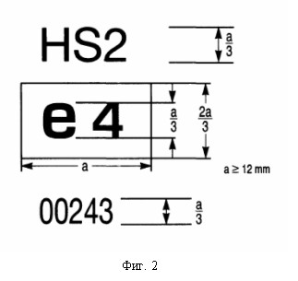
Фарът, върху който е нанесена показаната ЕО маркировка за одобряване на
типа е одобрен в Нидерландия (e4) под номер 0024, съгласно изискванията на
приложение III A на глава втора от Директива 97/24/ЕО в нейния първоначален
вид. Първите две цифри от номера за одобряване показват, че то е издадено
съгласно изискванията на Директива 97/24/ЕО в нейния първоначален вид.

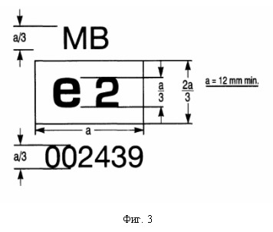
Фарът, върху който е нанесена показаната ЕО маркировка за одобряване на
типа е проектиран само за дясно движение и отговаря на изискванията на
приложение III B на глава втора от Директива 97/24/ЕО в нейния първоначален
вид.

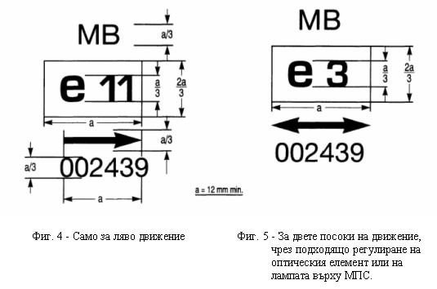
Фарът, върху който е нанесена показаната ЕО маркировка за одобряване на
типа, отговаря на изискванията на приложение III B на глава втора от Директива 97/24/ЕО в нейния първоначален вид.

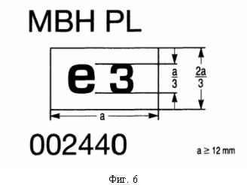
Фарът, върху който е нанесена показаната ЕО маркировка за одобряване на
типа, е фар с разсейвател от пластмаса и отговаря на изискванията на
приложение III C на глава втора от Директива 97/24/ЕО в нейния първоначален
вид.
Фарът е проектиран така, че жичката за късата светлина да се нажежава
едновременно с тази за дългата светлина и/или с друга съвместена функция на
осветяване.

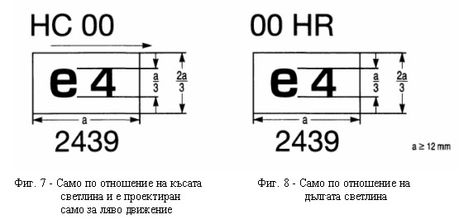
Фарът, върху който е нанесена показаната ЕО маркировка за одобряване на
типа, отговаря на изискванията на приложение III D на глава втора от Директива 97/24/ЕО в нейния първоначален вид.

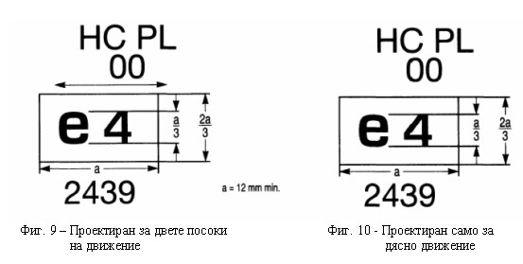
Фарът, върху който е нанесена показаната ЕО маркировка за одобряване на
типа, е фар с разсейвател от пластмаса и отговаря на изискванията на
приложение III D на глава втора от Директива 97/24/ЕО в нейния първоначален
вид.
2. Единна маркировка за групирани, комбинирани или съвместени светлинни
устройства

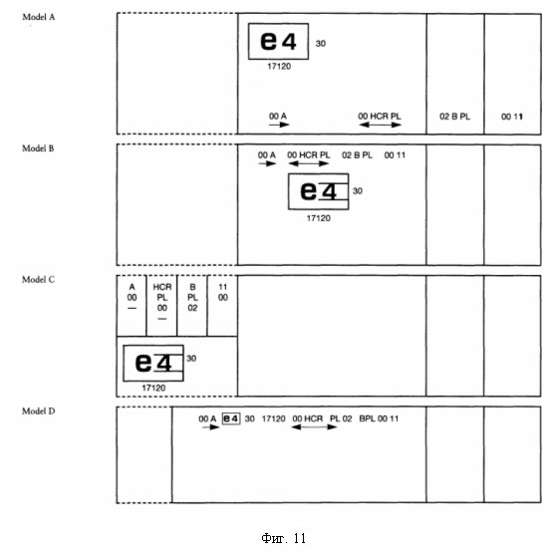
(Вертикалните и хоризонталните линии схематично изобразяват формата на
светлинно-сигналното устройство. Те не са част от маркировката за одобряване
на типа).
Забележка:
Показаните четири примера съответстват на устройство с нанесена
маркировка за одобряване на типа за:
- предна габаритна светлина (А) от одобрен тип в съответствие с
приложение II на глава втора от Директива 97/24/ЕО в нейния първоначален вид;
- фар (HCR) с къса светлина за дясно и ляво движение и дълга светлина с
максимален интензитет между 86.250 cd и 101.250 cd (както посочва числото 30)
и оборудван с разсейвател от пластмаса, от одобрен тип в съответствие с
приложение III D на глава втора от Директива 97/24/ЕО в нейния първоначален
вид;
- преден фар против мъгла (В) с разсейвател от пластмаса от одобрен тип
в съответствие с Директива 76/762/ЕИО в нейния първоначален вид;
- преден пътепоказател от категория 11 от одобрен тип в съответствие с
приложение II на глава втора от Директива 97/24/ЕО в нейния първоначален вид.

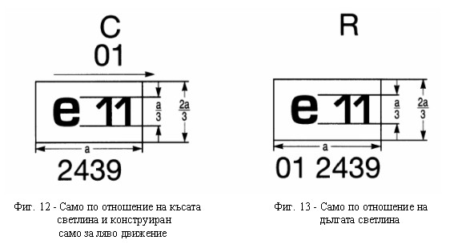
Фарът, върху който е нанесена показаната маркировка за одобряване на
типа, отговаря на Директива 76/761/ЕИО.

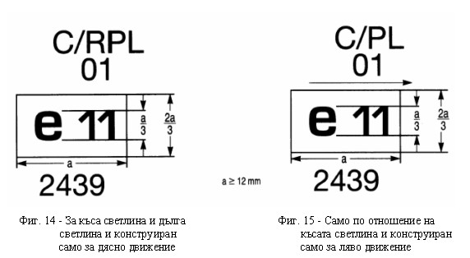
Обозначение, нанесено върху фар с разсейвател от пластмаса, който
отговаря на изискванията на Директива 76/761/ЕИО във връзка с разпоредбите на
допълнение 3, приложение III D на глава втора от Директива 97/24/ЕО.
Нажежаемата лампа за късата светлина не трябва да се включва
едновременно с нажежаемата лампа за дългата светлина и/или с всеки друг фар,
с който е съвместена.
Раздел II
Изисквания по отношение на одобряването типа на предните габаритни
светлини, задните габаритни светлини, стоп-сигналите, пътепоказателите,
осветителите на задния регистрационен номер, предните фарове за мъгла,
задните фарове за мъгла, фаровете за заден ход и светоотражателите
предназначени за дву- или триколесните МПС

1. Определения
Прилагат се съответните определения, дадени в приложение I на Директивана Съвета 93/92/ЕИО от 29 октомври 1993 г. относно монтирането на устройства
за осветяване и светлинна сигнализация на дву- и триколесни моторни превозни
средства.
1.1. "Разсейвател" е най-външният елемент на светлинното устройство,
през който предава светлината през осветяващата повърхност;
1.2. Покритие" е всеки продукт или продукти, нанесен на един или няколко
слоя върху външната повърхност на стъклото;
1.3. "Устройства от различен тип" са устройствата, които се различават
съществено помежду си по отношение на:
1.3.1. марката или търговското наименование на производителя;
1.3.2. характеристиките на оптическата система;
1.3.3. добавянето или премахването на елементи, способни да изменят
оптическите резултати чрез отражение, пречупване, поглъщане и/или деформиране
по време на експлоатация;
1.3.4. типът на нажежаемата лампа;
1.3.5. материалите, влизащи в състава на разсейвателите и на покритието,
ако е приложимо.
2. Допълнителни обозначения към маркировката за одобряване на типа на
пътепоказателите
2.1. В общия случай на пътепоказател в близост до правоъгълника на
маркировката за одобряване на типа и срещу номера на одобряване се поставя
номер, посочващ, че това е преден пътепоказател (категория 11) или заден
пътепоказател (категория 12).
2.2. При пътепоказател, който в една от посоките не достига минималния
интензитет на светлината, изисквана до ъгъл Н = 80° в съответствие с
изискването по т. 4.7.1, под правоъгълника на маркировката за одобряване на
типа се поставя стрелка, насочена в посоката, в която минималният интензитет
на светлината е достигнат при ъгъл не по-малък от Н = 80°.
3. Общи изисквания
Устройствата трябва да са проектирани и произведени по такъв начин, че
при нормални условия на употреба и въпреки вибрациите, на които са подложени,
да функционират добре и да запазват характеристиките определени в раздела.
4. Интензитет на излъчваната светлина
Интензитетът на излъчваната посока на условната оптическа ос светлина по
на всяко от двете устройства трябва да е не по-малка от минималните стойности
и не по-голяма от максималните стойности, приведени в следващата таблица. В
никоя посока не трябва да се надвишават посочените максимални стойности.

 |  | Min (cd) | Max (cd)
4.1. | Задни габаритни светлини | 4 | 12
4.2. | Предни габаритни светлини | 4 | 60
4.3. | Стоп-сигнали | 40 | 100
4.4. | Пътепоказатели |  | 7001
4.4.1. | предни (категория 11) | 90
4.4.2. | задни (категория 12) | 50 | 200
 | 1 Прилага се само в зоната между двете вертикални линии, минаващи през точките V = 0°/Н = ± 5° и двете хоризонтални линии, минаващи през точките V = ± 10°/Н= 0°. Във всяка друга посока се прилага максималната стойност 400 cd.

4.5. Извън условната оптическа ос интензитетът на светлината, излъчвана
в ъгловите полета, определени на схемите по допълнение 1, трябва във всяка
посока, съответстваща на точка от таблицата за разпределение на светлината по
допълнение 2, да е не по-малък от произведението на минималната стойност,
определена в т. 4.1 до 4.4 и процента, посочен в таблицата за дадената
посока.
4.6. Като изключение от изискването по т. 4.1 за задните габаритни
светлини, съвместени със стоп-сигнали, се допуска максимален светлинен
интензитет 60 cd под равнината, образуваща ъгъл от 5° надолу с хоризонталната
равнина.
4.7. Освен това:
4.7.1. в границите на полетата, определени в допълнение 1, интензитетът
на излъчваната светлина трябва да е не по-малък от 0,05 cd за габаритните
светлини и не по-малък от 0,3 cd за стоп-сигналите и пътепоказателите;
4.7.2. когато габаритна светлина е групирана или съвместена със
стоп-сигнал, отношението на действително измерения светлинен интензитет на
двете едновременно запалени лампи към светлинния интензитет на отделно
запалената задна габаритна светлина трябва да е не по-малко от 5:1 в
единадесетте измервателни точки, определени в допълнение 2, и разположени в
полето, ограничено от двете вертикални прави, минаващи през точките 0° V/?°
Н, и двете хоризонтални прави, минаващи през точките ± 5° V/0° Н от таблицата
за разпределение на светлината;
4.7.3. се спазват изискванията по т. 2.2 на допълнение 2 по отношение на
локалните вариации на интензитета.
4.8. Интензитетът на светлината се измерва с постоянно включена лампа.
При светлинните устройства с прекъснато действие да се гарантира, че не се
получава прегряване на устройството.
4.9. В допълнение 2, към което препраща т. 4.5, са дадени подробности за
използваните методи за измерване.
4.10. Осветителят на задния регистрационен номер да отговаря на
изискванията, определени в допълнение 3.
4.11. Фотометричните характеристики на лампите, оборудвани с няколко
източника на светлина, се проверяват в съответствие с разпоредбите по
допълнение 2.
5. Условия при изпитването.
5.1. Всички измервания се извършват със стандартна лампа с безцветна
колба от категорията, която е предвидена за устройството и регулирана така,
че да излъчва светлинен поток, изискван за тази лампа. За лампите, оборудвани
с незаменяеми светлинни източници, всички измервания се извършват при
напрежение съответно 6,75 и 13,5 V.
5.2. Вертикалните и хоризонталните краища на повърхността на излъчване
на светлина на устройството се определят и оразмеряват спрямо неговия
оптически център.
6. Цвят на излъчваната светлина
Стоп-сигналите и задните габаритни светлини трябва да излъчват червена
светлина, предните габаритни светлини - бяла светлина, пътепоказателите -
кехлибарено жълта светлина.
Цветът на излъчваната светлина, измерен с използването на нажежаема
лампа от категорията, определена от производителя, трябва да е в границите на
трицветните координати, описани в допълнение 1 на раздел I, когато
нажежаемата лампа работи със своето изпитвателно напрежение.
Колориметричните характеристики на лампите, оборудвани с незаменяеми
светлинни източници, трябва да се проверяват със светлинни източници за лампи
при напрежение 6,75, 13,5 или 28 V.
7. Предни и задни фарове против мъгла
Прилагат се изискванията на Директива 76/762/ЕИО относно предните фарове
против мъгла и на Директива 77/538/ЕИО относно задните фарове против мъгла.
8. Фарове за заден ход
Прилагат се изискванията на Директива 77/539/ЕИО относно фаровете за
заден ход.
9. Светоотражатели
9.1. Светоотражатели на педалите
9.1.1. Формата на светоотражателите трябва да е такава, че да е възможно
да бъдат монтирани в правоъгълник, чиито страни са в отношение не по-голямо
от 8.
9.1.2. Светоотражателите на педалите относно кехлибарено жълтия цвят
трябва да отговарят на изискванията по приложение VII от Директива 76/757/ЕИО.
9.1.3. Полезната светоотразяваща повърхност на всеки от четирите
светоотражатели на педалите да е най-малко 8 cm2.
9.2. Други светоотражатели.
Прилагат се изискванията на Директива 76/757/ЕИО относно
светлоотражателите.
Допълнение 1

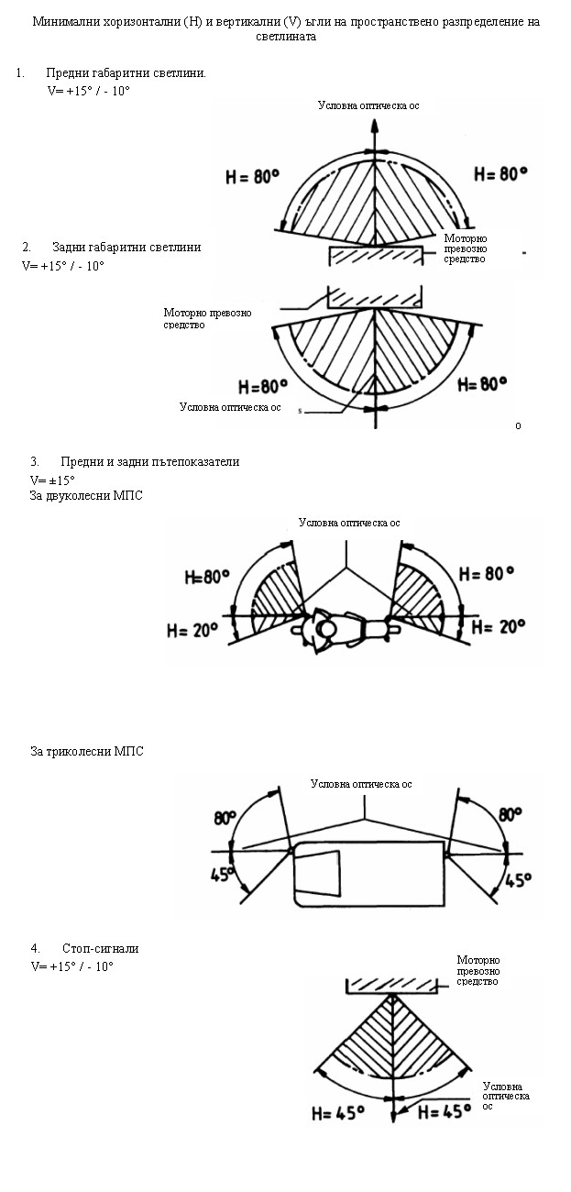
Допълнение 2
Фотометрични измервания

1. Методи на измерване
1.1. По време на фотометричните измервания отраженията се избягват чрез
подходящи екрани.
1.2. В случай на съмнение в резултатите от измерванията те се извършат
така, че:
1.2.1. измервателното разстояние е такова, че може да се приложи законът
за обратна пропорционалност от втората степен на разстоянието;
1.2.2. средството за измерване е такова, че ъгловият отвор на приемника,
наблюдаван от оптическия център на светлинното устройство, е в границите от
10' до 1°;
1.2.3. изискването за светлинен интензитет в определена посока на
наблюдение да се счита за изпълнено, ако това изискване е удовлетворено в
посока, която не се различава с повече от 15' от въпросната посока на
наблюдение.
2. Таблица за стандартно пространствено разпределение на светлината

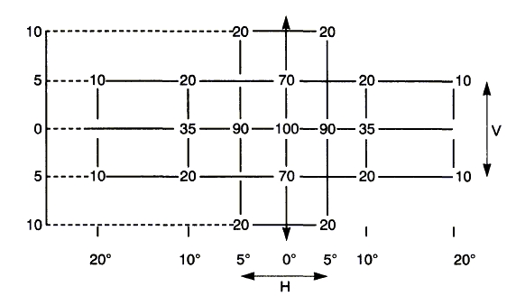
2.1. Посоката Н = 0° и V = 0° съответства на условната оптическа ос (на
МПС тя е хоризонтална, успоредна на средната надлъжна равнина на МПС и
насочена в желаната посока на видимост). Тя преминава през оптическия център.
Стойностите в таблицата дават минималните интензитети за различните посоки на
измерване като процент от минималната стойност, изисквана за съответното
светлинно устройство по посока на условната оптическа ос (посоката Н = 0° и
V = 0°).
2.2. В границите на полето на разпределение на светлината, схематично
показано в т. 2 като решетка, разпределението на светлината трябва да е
практически еднородно, така че светлинният интензитет във всяка посока към
част от полето, образувана от линиите на решетката, е не по-малка от
най-ниската стойност, определена в проценти (или най-ниската налична
стойност) върху линиите на решетката, които ограждат въпросната посока.
3. Фотометрични измервания на лампи, оборудвани с няколко източника на
светлина
Проверяват се фотометричните характеристики на:
3.1. незаменяемите (фиксираните) нажежаеми лампи или други източници на
светлина при напрежението, определено от производителя; техническата служба
може да поиска от производителя специалния енергиен източник, необходим за
захранването на тези лампи.
За заменяемите нажежаеми лампи:
3.2. когато те са оборудвани със серийно произвеждани нажежаеми лампи от
6,75, 13,5 или 28 V, получените стойности за светлинния интензитет трябва да
се намират между максималните и минималните граници, определени в този
раздел, увеличени в съответствие с допустимото отклонение на светлинния поток
за типа нажежаема лампа, избран съгласно изискванията по раздел IV; може да
се използва и стандартна нажежаема лампа последователно във всяко положение в
стандартния светлинен поток, като измерванията, извършени във всяко
положение, се добавят.
Допълнение 3
Фотометрични измервания на осветителя на задната регистрационна табела

1. Осветявано място
Устройствата могат да са от категория 1 или категория 2. Устройствата от
категория 1 се конструират така, че да осветяват място с размери, най-малко
130 x 240 mm, а от категория 2 - да осветяват място с размери, най-малко
200 x 280 mm.
2. Цвят на излъчваната светлина
Цветът на светлината, излъчвана от използваната в устройството лампа,
трябва да е бял, но достатъчно неутрален, за да не променя цвета на
регистрационния номер.
3. Ъгъл на падане на светлината
Производителят на устройството за осветяване определя условията за
монтирането му спрямо мястото, предназначено за регистрационната табела.
Устройството се поставя в такова положение, че в никоя точка от осветяваната
повърхност ъгълът на падане на светлината не е по-голям от 82°, като този
ъгъл се измерва от края на повърхността на излъчване на светлина на
устройството, който е най-отдалечен от повърхността на табелата. Когато има
повече от един оптически елемент, това изискване се прилага само към частта
от табелата, за осветяването на която е предназначен този елемент.
Устройството се конструира така, че никакъв светлинен лъч да не се
излъчва право назад, с изключение на лъчи на червена светлина, когато
устройството е комбинирано или групирано със задно светлинно устройство.
4. Метод за измерване
Измерването на яркостта се извършва върху лист чиста бяла попивателна
хартия, с коефициент на разсеяно отражение не по-малък от 70 %, с размери
еднакви с тези на регистрационната табела, разположена в предназначеното за
табелата място на разстояние 2 mm от опорната повърхност.
Яркостта се измерва перпендикулярно на повърхността на хартията в
точките, посочени на диаграмата по т. 5, като всяка точка представлява кръг с
диаметър 25 mm.
5. Фотометрични характеристики
Яркостта В във всяка от точките на измерване трябва да е не по-малка от
2 cd/m2.

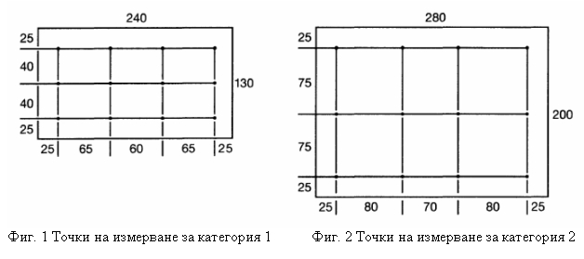

Градиентът на яркостта между стойностите В1 и В2, измерени в които и да
е две т.1 и 2, избрани между посочените точки, не трябва да е по-голям от 2 x
В0/cm, където В0 е минималната яркост, получена в различните точки на
измерване, т.е.

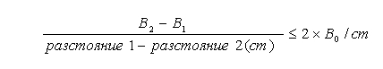

Допълнение 4

Списък с данни
за целите на одобряване типа на
- предна габаритна светлина
- задна габаритна светлина
- стоп-сигнал
- пътепоказател
- осветител на задната регистрационна табела
- преден фар за мъгла
- заден фар за мъгла
- фар за заден ход
- светоотражател (1)
предназначени за дву- или триколесни МПС
(прилага се към заявлението за одобряване на типа, когато то е направено независимо от заявлението за одобряване типа на МПС)
Пореден № (посочва се от заявителя): ...................................
Заявлението за одобряване типа на предна габаритна светлина, задна габаритна светлина, стоп-сигнал, пътепоказател, осветител на задната регистрационна табела, преден фар против мъгла, заден фар против мъгла, фар за заден ход или светоотражател, предназначени за дву- или триколесни МПС, следва да съдържа следните данни:
1. Марка или търговско наименование: ..................................
2. Наименование и адрес на производителя: .............................
.......................................................................
3. Наименование и адрес на упълномощения представител на производителя (в случай, че е приложимо): ...........................................
4. Тип и характеристики на устройството: ..............................
5. Брой и категория на нажежаемите лампи: (2)...........................
6. Брой и категория на лампите, монтирани на устройството, което е представено за одобряване на типа: ....................................
.......................................................................
7. Чертеж №........., изобразяващ геометричните условия, прилагани за монтирането към МПС на устройството, което е представено за одобряване на типа. Освен това на устройството, което е представено за одобряване на типа, трябва да бъдат посочени условната оптическа ос и разположението на контурите на повърхността, излъчваща светлина. Чертежите трябва да показват мястото на маркировката за одобряване на типа.
(1) Излишното се зачертава.
(2) За светлинни устройства с незаменяеми източници на светлина се показва броят и общото напрежение на източниците на светлина, във W.

Допълнение 5

ОБРАЗЕЦ
Максимален формат: А4 (210 х 297 mm)
Сертификат
за одобряване типа на
- предна габаритна светлина
- задна габаритна светлина
- стоп-сигнал
- пътепоказател
- осветител на задната регистрационна табела
- преден фар за мъгла
- заден фар за мъгла
- фар за заден ход
- светоотражател (1)
предназначени за дву- или триколесни МПС
ИА "АА"
Протокол №.............издаден от техническа служба.......на.......(дата)
Номер на одобряването на типа:.......... Номер на разширението:...........
1. Марка на устройството: ................................................
2. Тип на устройството: ..................................................
3. Светлинен интензитет на пътепоказателя: ...............................
4. Брой и категория на нажежаемите лампи: .............................(2)
5. Приложеният чертеж №........., показващ номера за одобряване типа показва устройството: ....................................................
6. Наименование и адрес на производителя: ................................
..........................................................................
7. Наименование и адрес на упълномощения представител на производителя (в случай, че е приложимо): .................................................
..........................................................................
8. Моторното превозно средство е представено за изпитване на: ............
9. Одобрението е издадено / отказано (1).
10. Място: ...............................................................
11. Дата: ................................................................
12. Подпис: ..............................................................
(1) Излишното се зачертава.
(2) За светлинни устройства с незаменяеми източници на светлина се показва броят и общото напрежение на източниците на светлина, във W.

Раздел III
Изисквания по отношение на одобряването типа на устройства (фарове) с
нажежаеми или с нажежаеми халогенни лампи и излъчващи къси и/или къси и дълги
светлини предназначение за дву- или триколесни моторни превозни средства

1. Определения
Прилагат се съответните определения, дадени в приложение I на Директивана Съвета 93/92/ЕИО.
1.1. "Разсейвател" е най-външният елемент на светлинното устройство,
през който предава светлината през осветяващата повърхност;
1.2. Покритие" е всеки продукт или продукти, нанесен на един или няколко
слоя върху външната повърхност на стъклото;
1.3. "Устройства от различен тип" са устройствата, които се различават
съществено помежду си по отношение на:
1.3.1. марката или търговското наименование на производителя;
1.3.2. характеристиките на оптическата система;
1.3.3. добавянето или премахването на елементи, способни да изменят
оптическите резултати чрез отражение, пречупване, поглъщане и/или деформиране
по време на експлоатация; поставянето или свалянето на филтри, проектирани
специално за изменение на цвета на светлинния сноп, но не за неговото
разпределение, не води до промяна на типа;
1.3.4. предназначението за дясно или за ляво движение, или за двете;
1.3.5. типът на получавания светлинен сноп (къса светлина, дълга
светлина или смесена къса-дълга светлина);
1.3.6. цокълът, върху който се монтира лампата (лампите) от съответната
категория;
1.3.7. материалите, влизащи в състава на разсейвателите и на покритието,
ако е приложимо.
2. Фарове

 | (Виж раздел III A)
2.1. | Фарове за мотопеди
2.1.1. | с лампа с една нажежаема жичка | 15 W (категория S3)
2.1.2. | с лампа с две нажежаеми жички | 15/15 W (категория S4)
2.1.3. | с халогенна лампа с една нажежаема жичка | 15 W (категория НS2)
2.2. | Фарове за дву- и триколесни мотоциклети
 | (Виж раздели III A и III C)
2.2.1. | с лампа с две нажежаеми жички | 25/25 W (категория S1)
2.2.2. | с лампа с две нажежаеми жички | 35/35 W (категория S2)
2.2.3. | с халогенна лампа с две нажежаеми жички | 35/35 W (категория НS1)
2.2.4. | с лампа с две нажежаеми жички | 40/45 W (категория R2)
2.3. | Фарове за дву- и триколесни мотоциклети
 | (Виж раздел III D - Фарове с халогенни лампи, различни от лампи HS1)
2.3.1. | с лампа с една нажежаема жичка | 55 W (категория Н1)
2.3.2. | с лампа с една нажежаема жичка | 55 W (категория Н2)
2.3.3. | с лампа с една нажежаема жичка | 55 W (категория Н3)
2.3.4. | с лампа с една нажежаема жичка | 60 W (категория НВ3)
2.3.5. | с лампа с една нажежаема жичка | 51 W (категория НВ4)
2.3.6. | с лампа с една нажежаема жичка | 55 W (категория Н7)
2.3.7. | с лампа с две нажежаеми жички | 55/60 W (категория Н4)

Раздел III A
Фарове за мотопеди
1. Общи изисквания
1.1. Устройствата трябва да са проектирани и произведени по такъв начин,
че при нормални условия на употреба и въпреки вибрациите, на които са
подложени, да функционират добре и да запазват характеристиките определени в
раздела.
1.2. Частите за закрепване на лампите на фаровете се конструират така,
че дори на тъмно лампата да се поставя правилно в съответното положение.
2. Специални изисквания
2.1. С цел предотвратяване изместването на разсейвателя по време на
употреба, неговото правилно разположение спрямо оптическата система трябва да
е ясно означено и той да е закрепен в това положение.
2.2. За да се провери създаваната от фара осветеност, се използват
описаният в допълнения 1 или 2 измервателен екран и стандартното устройство с
нажежаема лампа с гладка безцветна колба, принадлежаща към една от
категориите по т. 2.1 от раздел III.
Стандартните нажежаеми лампи се регулират на приложимия контролен
светлинен поток в съответствие със стойностите за тези лампи, описани в
съответния технически документ (виж раздел IV).
2.3. Късата светлина трябва да създава граница между светлината и
сянката с такава отчетливост, че да може да се извърши възможно най-добро
регулиране. Тази граница трябва да е хоризонтална и колкото е възможно права
в хоризонтален участък с дължина не по-малък от ± 900 mm, измерена на
разстояние 10 m (за халогенните лампи ± 2 250 mm, измерен на разстояние 25 m
- виж допълнение 2). Когато фаровете са регулирани в съответствие с
допълнение 1 те трябва да отговарят на посочените в него условия.
2.4. Разпределението на светлината не трябва да се изменя в напречно
направление така, че да влошава видимостта.
2.5. Осветеността на екрана, по т. 2.2 се измерва с помощта на
фотоелемент със светлочувствителна повърхност, която се вписва в квадрат със
страна 65 mm.
3. Допълнителни изисквания при проверките, които могат да се извършват
от компетентните органи при проверка за съответствие на продукцията (по т.
5.2.4 от раздел I)
Измерванията на фотометричните характеристики на фаровете в съответствие
с основните изисквания към изпитванията съответствие се ограничават до
точките HV- LH - RH - L600 - R600 (виж фигурата от допълнение 1).
Допълнение 1
Фотометрични изпитвания на фарове, оборудвани с лампи от категории S3 и S4:

1. При измерванията измервателният екран се разполага на разстояние 10 m
пред фара, перпендикулярно на линията, съединяваща нажежаемата жичка за дълга
светлина на лампата и точката НV (виж фигурата); линията Н-Н да е
хоризонтална.
2. Изисквания по отношение на късата светлина
2.1. Фарът се насочва странично така, че светлинният сноп да бъде
колкото е възможно по-симетричен спрямо линията V-V.
2.2 Фарът се регулира вертикално така, че границата между светлината и
сянката да е на 100 mm под линията Н-Н.
2.3 При фар регулиран в съответствие с изискванията по т. 2.1 и 2.2,
стойностите на осветеността трябва да са следните:
2.3.1. върху линията Н-Н и над нея - максимално 2 lx;
2.3.2. върху линията, разположена на 300 mm под линията Н-Н, на
разстояние 900 mm от двете страни на линията V-V - не по-малко от 8 lx;
2.3.3. върху линията, разположена на 600 mm под линията Н-Н, на
разстояние 900 mm от двете страни на линията V-V - не по-малко от 4 lx.
3. Изисквания към дългата светлина (когато има)
3.1. Фар, регулиран в съответствие с изискванията по т. 2.1 и 2.2,
трябва да отговаря на следните изисквания по отношение на дългата светлина:
3.1.1. точката на пресичане НV на линиите Н-Н и V-V да лежи в
изолуксата, съответстваща на 80 % от максималната осветеност;
3.1.2. максималната осветеност (Emax) от дългата светлина е по-ниска от
50 lx;
3.1.3. започвайки от точката НV, осветеността от дългата светлина вляво
и вдясно на разстояние 0,9 m не трябва да е по-ниска от Emax/4.

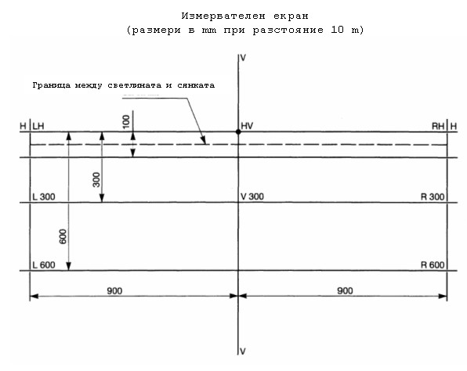
Допълнение 2
Фотометрични изпитвания на фарове, оборудвани с халогенни лампи от
категория HS2

1. При измерванията измервателният екран (виж фигурата) се разполага на
разстояние 25 m пред фара, перпендикулярно на линията, съединяваща
нажежаемата жичка на лампата и точката НV; линията Н-Н да е хоризонтална.
2. Фарът се насочва странично така, че разпределението на светлинния
сноп да бъде симетрично спрямо линията V-V.
3. По фара се регулира вертикално така, че границата между светлината и
сянката да е на 250 mm под линията Н-Н. Той трябва да е колкото е възможно
по-хоризонтален.
4. Фар, регулиран в съответствие с изискванията по т. 2 и 3, трябва да
отговаря на следните условия:

Измервателна точка | Осветеност Е (lx)
Всяка точка върху или над линията Н - Н | ? 0.7
Всяка точка върху линията 35L - 35R освен 35V | ? 1
Точка 35V | ? 2
Всяка точка върху линията 25L - 25R | ? 2
Всяка точка върху линията 15L - 15R | ? 0.5

5. Измервателен екран

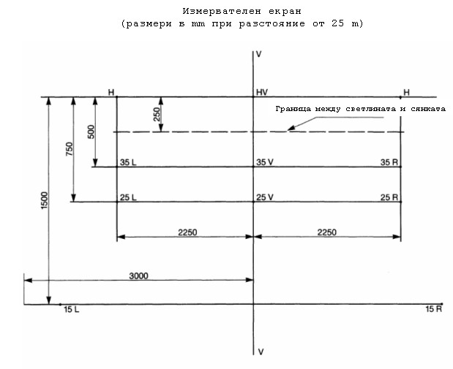

Допълнение 3

Списък с данни
за целите на одобряване типа на фарове, предназначени за мотопеди
(прилага се към заявлението за одобряване на тип, когато то е направено независимо от заявлението за одобряване типа на МПС)
Пореден № (посочва се от заявителя): .....................................
Заявлението за одобряване типа на фарове, предназначени за мотопеди следва да съдържа следните данни:
1. Марка или търговско наименование: .....................................
2. Наименование и адрес на производителя: ................................
..........................................................................
3. Наименование и адрес на упълномощения представител на производителя (в случай, че е приложимо): .................................................
..........................................................................
4. Тип и характеристики на фара, който е представен за одобряване на типа:
..........................................................................
5. Брой и категория на нажежаемите лампи: ................................
6. Приложен е чертеж на фара № .........

Допълнение 4

ОБРАЗЕЦ
Максимален формат: А4 (210 х 297 mm)
Сертификат
одобряване типа на фар, предназначен за мотопеди
ИА "АА"
Протокол №.............издаден от техническа служба.......на.......(дата)
Номер на одобряването на типа:.......... Номер на разширението:...........
1. Марка на фара: .........................................................
2. Тип на фара: ...........................................................
3. Брой и категория на нажежаемите лампи: .................................
4. Наименование и адрес на производителя: .................................
...........................................................................
5. Наименование и адрес на упълномощения представител на производителя (в случай, че е приложимо): ..................................................
...........................................................................
6. Фарът е представен за изпитване на: ....................................
7. Приложеният чертеж №........., показващ номера за одобряване типа показва фара.
8. Одобрението е издадено / отказано (1).
9. Място: .................................................................
10. Дата: .................................................................
11. Подпис: ...............................................................
(1) Излишното се зачертава.

Раздел III B
Фарове за симетрични къса и дълга светлина, оборудвани с нажежаеми лампи
предназначени за дву- или триколесни мотоциклети

1. Допълнителни изисквания по отношение на маркировката и обозначенията
на отделните устройства
1.1. Фаровете се обозначават с буквите "MB" (символ на фар за дълга
светлина), нанеси ясно и четливо по незаличим начин срещу номера за
одобряване на типа.
1.2. Всички фарове, проектирани по начин, при който е невъзможно
включването на късата светлина едновременно с друга съвместена светлина,
могат да се обозначат с една наклонена черта (/) поставена след символа "MB"
за къса светлина в маркировката за одобряване на типа.
1.3. На фаровете с разсейвател от пластмаса се нанасят буквите "РL" в
близост до символа по т. 1.1.
2. Общи изисквания
2.1. Всички образци да отговарят на изискванията на т. 3.
2.2. Фаровете трябва да са проектирани и произведени по такъв начин, че
при нормални условия на употреба и въпреки вибрациите, на които са подложени,
да функционират добре и да запазват предписаните характеристики.
2.2.1 Фаровете се оборудват с устройство, позволяващо тяхното регулиране
върху ПС в съответствие с приложимите изисквания. Оборудването с този тип
устройство не е задължително когато отделните фарове са с отражател и
разсейвател, които не могат да бъдат разделени и фаровете се използват само
за ПС, при които регулирането на фаровете е осигурено с други средства.
Когато фар, специално конструиран за дълга светлина, и фар, специално
конструиран за къса светлина, всеки от които е оборудван с отделна лампа, се
групират или съвместяват в едно устройство, устройството за регулиране трябва
да позволява индивидуалното регулиране на всяка оптическа система, така че да
са изпълнени предписаните изисквания.
2.2.2. Въпреки това за фаровете с неразглобяеми отражатели тези
изисквания не се прилагат. За този тип фарове се прилагат изискванията по т.
3.3. В случай, че дългата светлина се създава от повече от един източник на
светлина, максималната стойност на осветеността (Еmax) се определя, като се
използва съвместното им действие.
2.3 Частите за закрепване на нажежаемата лампа към отражателя се
конструират така, че дори на тъмно тя да се поставя правилно в съответното
положение.
2.4. За да се гарантира, че няма да възникват значителни изменения на
фотометричните характеристики, при експлоатацията на ПС се извършват
допълнителни изпитвания в съответствие с допълнение 2.
2.5. Когато разсейвателят на фаровете е от пластмаса, се извършват
допълнителни изпитвания в съответствие с допълнение 3.
3. Специфични изисквания
3.1. За предотвратяване изместването на разсейвателя при експлоатацията
на МПС неговото правилно разположение спрямо оптическата система се
обозначава и той се закрепва на обозначеното място.
3.2. За проверка на създаваната от фара осветеност се използва
измервателен екран, описан в допълнение 1, и стандартна нажежаема лампа (S1
и/или S2 - виж раздел IV) с гладка безцветна колба.
Стандартните нажежаеми лампи се регулират на приложимия контролен
светлинен поток в съответствие с определените стойности за тези лампи.
3.3. Късата светлина трябва да създаде граница между светлината и
сянката, която е толкова отчетлива, че на практика с нейна помощ да може да
се извърши правилно регулиране. Границата трябва да е колкото е възможно
хоризонтална и права в участък с дължина по хоризонталата не по-малък от ±
5°. Фар, регулиран в съответствие с изискванията на допълнение 1 трябва да
отговаря на посочените в него изисквания.
3.4. Разпределението на светлината не трябва да се изменя в напречно
направление така, че да влошава видимостта.
3.5. Осветеността на екрана, посочен в т. 3.2, се измерва с помощта на
фотоклетка със светлочувствителна повърхност, лежаща в квадрат със страна
65 mm.
4. Допълнителни изисквания при проверките, които могат да се извършват
от компетентните органи при проверка за съответствие на продукцията по т.
5.2.4 от раздел I
4.1. За стойностите, измерени в зона III максималното отрицателно
отклонение може да бъде съответно:
- 0,3 lux, еквивалентно на 20 %;
- 0,45 lux, еквивалентно на 30 %.
4.2. Когато за дългата светлина точката НV е разположена в зоната на
изолуксата, съответстваща на 0,75 Еmax, за фотометричните характеристики се
спазва допустимо отклонение за максималните стойности от + 20 %, а за
минималните от - 20 %, във всяка точка на измерване, определена в т. 4.3 и
4.4 от допълнение 1.
4.3 За проверка на вертикалното преместване на границата между
светлината и сянката под действието на топлина се прилага следната процедура:
Единият от образците на фаровете от извадката се изпитва в съответствие
с процедурата, описана в т. 2.1 от допълнение 2, след като е преминал три
пъти цикъла, описан в т. 2.2.2 от допълнение 2.
Фарът се счита за приемлив, ако делта r не надвишава 1,5 mrad.
Когато отчетената стойност е по-голяма от 1,5 mrad, но не надвишава 2,0
mrad, се изпитва втори фар, като средната стойност на абсолютните стойности,
получени за двата образеца, не трябва да надвишава 1,5 mrad.
Допълнение 1
Фотометрични изпитвания

1. При регулирането измервателният екран се поставя на разстояние
най-малко 10 m пред фара, като линията h-h е хоризонтална. При измерванията
фотоклетката е на разстояние 25 m пред фара, перпендикулярно на линията,
съединяваща нажежаемата лампа и точката НV.
2. Фарът се насочва странично така, че разпределението на дългата
светлина да е симетрично спрямо линията v-v.
3. Фарът се регулира вертикално фарът така, че границата между
светлината и сянката на късата светлина е разположена на 250 mm под линията
h-h (при разстояние 25 m).
4. При фар регулиран в съответствие с изискванията по т. 2 и 3, при
аналогични условия на тези за дългата светлина, следните условия трябва да
бъдат изпълнени:
4.1. светлинният център на дългата светлина е разположен на не повече от
0,6° над или под линията h-h;
4.2. осветеността от дългата светлина достига своята максимална стойност
Еmax в центъра на цялото разпределение на светлината и отслабва странично.
4.3. максималната осветеност (Еmax) от дългата светлина е над 32 lx;
4.4. осветеността от дългата светлина трябва да съответства на следните
стойности:
4.4.1 точката на пресичане НV на линиите h-h и v-v лежи на изолуксата,
отговаряща на 90% от максималната осветеност;
4.4.2. тръгвайки наляво и надясно от точката НV по хоризонталата,
осветеността от дългата светлина на разстояние 1,125 m е не по-малка от 12
lx, а на разстояние 2,25 m - не по-малка от 3 lx.
4.5. Осветеността от дългата светлина да съответства на следните
стойности:

Всяка точка върху или над линията h-h | ? 0,7 lx
Всяка точка върху линията 50L–50R освен 50V (1) | ? 1,5 lx
Точка 50V | ? 3,0 lx
Всяка точка върху линията 25L–25R | ? 3,0 lx
Всички точки в зона ІV | ? 1,5 lx

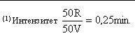

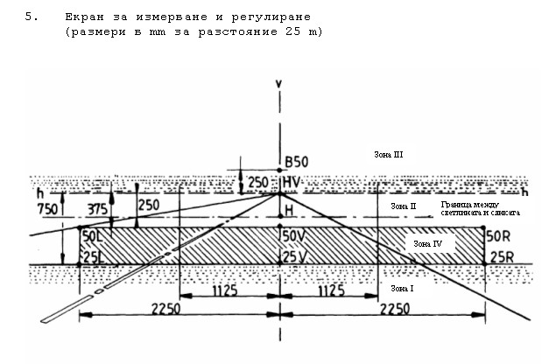

Допълнение 2
Изпитването на стабилността на фотометричните характеристики при
експлоатация на фарове

Съответствието с изискванията по това допълнение не е достатъчно условие
за одобряването на типа на фарове, снабдени с разсейватели от пластмаса.
Виж допълнение 2 на раздел III D.
Допълнение 3
Изисквания към фаровете, снабдени с разсейватели от пластмаса и
изпитвания на образци на разсейватели,
на пластмасови материали и на цели фарове
Виж допълнение 3 на раздел III D.
Допълнение 4

Списък с данни
за целите на одобряване типа на фарове за симетрични къса и дълга светлина, оборудвани с нажежаеми лампи, предназначени за дву- или триколесни мотоциклети
(прилага се към заявлението за одобряване на типа, когато то е направено независимо от заявлението за одобряване типа на МПС)
Пореден № (посочва се от заявителя): .....................................
Заявлението за одобряване типа на фарове, предназначени за дву- и триколесни мотоциклети следва да съдържа следните данни:
1. Марка или търговско наименование: .....................................
2. Наименование и адрес на производителя: ................................
..........................................................................
3. Наименование и адрес на упълномощения представител на производителя (в случай, че е приложимо): .................................................
..........................................................................
4. Тип и характеристики на фара, който е представен за одобряване на типа:
..........................................................................
5. Брой и категория на нажежаемите лампи: ................................
6. Приложен е чертеж на фара № .........

Допълнение 5

ОБРАЗЕЦ
Максимален формат: А4 (210 х 297 mm)
Сертификат
за одобряване типа на фар за симетрични къса и дълга светлина, оборудван с нажежаеми лампи, предназначен за дву- или триколесни мотоциклети
ИА "АА"
Протокол №.............издаден от техническа служба.......на.......(дата)
Номер на одобряването на типа:.......... Номер на разширението:...........
1. Марка или търговско наименование на фара: ..............................
2. Тип на фара: ...........................................................
3. Брой и категория на нажежаемите лампи: .................................
4. Наименование и адрес на производителя: .................................
...........................................................................
5. Наименование и адрес на упълномощения представител на производителя (в случай, че е приложимо): ..................................................
...........................................................................
6. Фарът е представен за изпитване на: ....................................
7. Приложеният чертеж №........., показващ номера за одобряване типа показва фара.
8. Одобрението е издадено / отказано (1).
9. Място: .................................................................
10. Дата: .................................................................
11. Подпис: ...............................................................
(1) Излишното се зачертава.

Раздел III C
Фарове за дву- и триколесни мотоциклети, излъчващи асиметрична късаи дълга светлина и снабдени с халогенни нажежаеми лампи (лампи HS1) или
нажежаеми лампи от категория R2
1. Допълнителни изисквания по отношение на маркировката и обозначенията
на устройствата
1.1. Върху разсейвателя на фаровете, проектирани да отговарят на
изискванията само за една посока на движение (лява или дясна), се означават
границите на зоната, която е възможно да бъде закрита, за избягване на
неудобствата за ползвателите в страна с различна посока на движение от тази,
за която е проектиран фарът. Това разграничаване не е необходимо, когато
зоната може да бъде установена непосредствено от конструкцията.
1.2. Фаровете, проектирани така, че да отговарят на изискванията за ляво
и дясно движение се обозначават за определяне на двете положения за
закрепване на оптичния елемент към ПС или на лампата към отражателя; тези
обозначения съдържат буквите "R/D" за положение при дясно движение и
буквите "L/G" за положение при ляво движение.
1.3. Всички фарове, проектирани по начин, при който е невъзможно
включването на късата светлина едновременно с друга съвместена светлина, се
обозначат с една наклонена черта (/) поставена в маркировката за одобряване
на типа, след символа за къса светлина.
1.4. На фаровете, които отговарят само на изискванията за ляво движение,
над маркировката за одобряване на типа се поставя хоризонтална стрелка,
сочеща надясно погледнато от наблюдател застанал с лице към фара т.е. към
страната на пътя, по която се извършва движението.
1.5. На фаровете, които чрез самоволна промяна в регулирането на
оптичния елемент или на лампата, могат да отговарят на изискванията за двете
посоки на движение, над маркировката за одобряване на типа се поставя
хоризонтална двупосочна стрелка, сочеща с единия връх наляво и с другия -
надясно.
1.6. Върху фаровете, снабдени с лампи HS1, срещу маркировката за
одобряване на типа се нанасят буквите "МВН".
1.7. Обозначенията и символите, описани по-горе трябва да са нанесени
ясно и четливо по незаличим начин.
1.8. На фаровете с разсейвател от пластмаса се нанасят буквите "РL" в
близост до символите по т. 1.2 до 1.7.
2. Общи изисквания
2.1. Всички образци да отговарят на изискванията по т. 3 до 5.
2.2. Фаровете трябва да са проектирани и произведени по такъв начин, че
при нормални условия на употреба и въпреки вибрациите, на които са подложени,
да функционират добре и да запазват предписаните в раздела характеристики.
2.2.1 Фаровете се оборудват с устройство, позволяващо тяхното регулиране
върху ПС в съответствие с приложимите изисквания. Оборудването с този тип
устройство не е задължително когато отделните фарове са с отражател и
разсейвател, които не могат да бъдат разделени и фаровете се използват само
за ПС, при които регулирането на фаровете е осигурено с други средства.
Когато фар, специално конструиран за дълга светлина, и фар, специално
конструиран за къса светлина, всеки от които е оборудван с отделна лампа, се
групират или съвместяват в едно устройство, устройството за регулиране трябва
да позволява индивидуалното регулиране на всяка оптическа система.
2.2.2. Въпреки това за фаровете с неразглобяеми отражатели тези
изисквания не се прилагат. За този тип фарове се прилагат изискванията по т.
2.3. В случай, че дългата светлина се създава от повече от един източник на
светлина, максималната стойност на осветеността (Еmax) се определя, като се
използва съвместното им действие.
2.3. Частите за закрепване на нажежаемата лампа към отражателя се
конструират така, че дори на тъмно тя да се поставя правилно в съответното
положение.
2.4. За предотвратяване изместването на разсейвателя при експлоатацията
на МПС неговото правилно разположение спрямо оптическата система се
обозначава и той се закрепва на обозначеното място.
2.5. При фаровете, проектирани да отговарят на изискванията за дясно и
ляво движение, настройването към определена посока за движение може да се
получи чрез първоначално регулиране при оборудването на ПС или чрез самоволно
регулиране от потребителя. Първоначалното регулиране или промяната може да
бъде например ъглово регулиране на комплектния фар спрямо ПС, или на лампата
спрямо комплекта. Допускат се само две положения на регулиране, ясно
определени и отговарящи всяко от тях на една посока на движение (лява и
дясна), като не се допуска позиция в междинно положение. Когато лампата може
да заема две различни положения, частите за закрепване на лампата към
отражателя се проектират и произвеждат така, че във всяко от тези две
положения лампата да се закрепва със същата точност, каквато се изисква от
фаровете за една посока на движение. Проверката на съответствието се извършва
визуално и когато е подходящо, чрез пробно монтиране.
2.6. За да се гарантира, че няма да възникват значителни изменения на
фотометричните характеристики, при експлоатацията на ПС се извършват
допълнителни изпитвания в съответствие с допълнение 2.
2.7. Когато разсейвателят на фаровете е от пластмаса, се извършват
допълнителни изпитвания в съответствие с допълнение 3.
3. Изисквания към осветеността:
3.1. Общи изисквания
3.1.1 Фаровете се проектират по начин, че когато са снабдени със
съответните лампи HS1 или R2 да осигуряват незаслепяваща и все пак достатъчна
осветеност от късата светлина и добра осветеност от дългата светлина.
3.1.2. За да се провери осветеността, създавана от фара, се използва
измервателен екран, разположен вертикално на разстояние 25 m пред фара, както
е показано в допълнение 1.
3.1.3. За изпитването на фаровете се използва стандартна лампа с
безцветна колба, конструирана за номинално напрежение 12 V. Напрежението на
клемите на лампата по време на изпитването на фара се регулира така, че да се
получат следните характеристики:

Категория HS1 | Консумация на електроенергия, W | Светлинен поток, lm
Нажежаема жичка за къса светлина Нажежаема жичка за дълга светлина | 0 35  0 35 | 450  700
Категория R2 | Консумация на електроенергия, W | Светлинен поток, lm
Нажежаема жичка за къса светлина Нажежаема жичка за дълга светлина | 0 40  0 45 | 450  700

Фарът се счита за приемлив, когато отговаря на изискванията по т. 3 с
най-малко една стандартна лампа, която може да бъде представена заедно с
фара.
3.1.4. Размерите, определящи положението на нажежаемите жички в
стандартна нажежаема лампа HS1 или R2, са посочени в раздел IV.
3.1.5. Колбата на стандартната нажежаема лампа трябва да има форма и
оптическо качество, които предизвикват минимално отражение или пречупване,
влияещи неблагоприятно на разпределението на светлината.
3.2. Изисквания към късата светлина:
3.2.1. Късата светлина трябва да създава граница между светлината и
сянката с такава отчетливост, че е възможно да се извърши точно регулиране с
помощта на тази граница. Границата е хоризонтална права от противоположната
страна на посоката за движение, за която е предвиден фарът. Границата не
излиза извън начупената линия HV-H1-H4, образувана от правата HV-H1,
сключваща ъгъл 45° с хоризонталата и правата H1-H4, изместена на 1 % спрямо
правата h-h, нито извън правата HV-H3, наклонена на 15° спрямо хоризонталата
(виж допълнение 1). Не се допуска тази граница да излиза едновременно извън
линиите HV-H2 и H2-H4, като резултат от комбинация на двете посочени
приемливи възможности.
3.2.2. Фарът се насочва така, че:
3.2.2.1. за фарове, конструирани да отговарят на изискванията за дясно
движение, границата между светлината и сянката в лявата половина на екрана е
хоризонтална, а за фарове, конструирани да отговарят на изискванията за ляво
движение, границата между светлината и сянката в дясната половина на екрана е
хоризонтална; екранът за регулиране е с достатъчна широчина, за да позволи
определянето на тази граница в протежение най-малко на 5° от всяка страна на
линията v-v;
3.2.2.2. върху екрана хоризонталната част на границата между светлината
и сянката се намира на 25 cm под хоризонталната равнина, минаваща през
оптическия център на фара (виж допълнение 1);
3.2.2.3. върхът на границата между светлината и сянката се намира върху
правата v-v; когато светлинният сноп няма ясно определена граница между
светлината и сянката, страничната регулировка се извършва така, че да се
удовлетворяват най-добре изискванията за осветеност на точките 75 R и 50 R
при дясно движение и на точките 75 L и 50 L при ляво движение.
3.2.3. Насоченият по този начин фар трябва да отговаря на изискванията
по т. 3.2.5 - 3.2.7 и 3.3.
3.2.4. Когато един фар, насочен по описания начин, не удовлетворява
изискванията по т. 3.2.5 - 3.2.7 и т. 3.3, се допуска регулирането да се
променя така, че оста на светлинния сноп да не се измества странично с повече
от 1° (= 44 cm) наляво или надясно. Неточната граница на регулиране от 1°
наляво или надясно не е несъвместима с неточно вертикално регулиране нагоре и
надолу, която е ограничена само от изискванията, посочени в т. 3.3.
Хоризонталната част на границата между светлината и сянката не трябва да
излиза извън линията h-h. За да се улесни регулирането с помощта на границата
между светлината и сянката, се допуска частично фарът да се закрива, за да се
получи по-отчетлива граница.
3.2.5. Осветеността на екрана от късата светлина трябва да отговаря на
изискванията посочени в следната таблица:

Точки на измервателния екран |  |  |  | Изисквана осветеност, в lx
фарове за употреба за път/  при дясно движение |  | фарове за употреба за път/  при ляво движение
Точка | B 50 L | Точка | B 50 R | ? 0,3
Точка | B 75 R | Точка | B 75 L | ? 6
Точка | B 50 R | Точка | B 50 L | ? 6
Точка | B 25 L | Точка | B 25 R | ? 1,5
Точка | B 25 R | Точка | B 25 L | ? 1,5
Всички точки в зона ІІІ |  |  |  | ? 0,7
Всички точки в зона ІV |  |  |  | ? 2
Всички точки в зона І |  |  |  | ? 20

3.2.6. В никоя от зоните I, II, III и IV осветеността не трябва да се
изменя в напречно направление така, че да влошава видимостта.
3.2.7. Фаровете, конструирани да отговарят на изискванията за дясно
движение и за ляво движение, да удовлетворяват и в двете положения за
регулиране на комплектния фар или на лампата на посочените по-горе изисквания
за посоката на движение, съответстваща на разглежданото регулиране.
3.3. Изисквания по отношение на дългата светлина:
3.3.1. Осветеността на екрана от дългата светлина се измерва при същото
регулиране на фара, както при т. 3.2.5 - 3.2.7.
3.3.2. Осветеността на екрана от дългата светлина да отговаря на
следните изисквания:
3.3.2.1. точката на пресичане НV на линиите h-h и v-v да се намира на
изолуксата, отговаряща на 90 % от максималната осветеност; тази максимална
стойност (Еmax) да е не по-малка от 32 lx и не по-голяма от 240 lx;
3.3.2.2. тръгвайки от HV по хоризонталата, наляво и надясно,
осветеността на разстояние 1,125 m трябва да не е по-малка от 16 lx, а на
разстояние 2,25 m - не по-малка от 4 lx.
3.4. Осветеността на екрана, предвидена в т. 3.2.5 - 3.2.7 и т. 3.3 се
измерва с помощта на фотоелемент със светлочувствителна повърхност, която се
вписва в квадрат със страна 65 mm.
4. Стандартен фар
За стандартен се приема фар, който:
4.1. отговаря на изискванията за одобряване на типа, посочени по-горе;
4.2. има ефективен диаметър не по-малък от 160 mm;
4.3. със стандартна лампа в различните точки и различните зони,
предвидени в таблицата по т. 3.2.5, дава осветеност която е:
4.3.1. най-малко 90 % от максималните стойности
и
4.3.2. поне 120 % от минималните стойности, както те са определени в
т. 3.2.5.
5. Допълнителни изисквания при проверките, които могат да се извършват
от компетентните органи при проверка за съответствие на продукцията по т. 5.1
на раздел I
5.1. За измерените стойности в т. B 50 L (или R) и зона III максималното
отклонение може да е съответно:

- | за B 50 L (или R): | 0,2 lx, еквивалентно на 20 %;
 |  | 0,3 lx, еквивалентно на 30 %;
- | за зона ІІІ | 0,3 lx, еквивалентно на 20 %;
 |  | 0,45 lx, еквивалентно на 30 %.

5.2. За късата светлина предписаните в наредбата (Директива 97/24/ЕО)
стойности са удовлетворени в т. НV (с допустимо отклонение 0,2 lx) и поне в
една точка от всяка област, ограничена върху измервателния екран (на 25 m) от
кръг с радиус 15 cm и център т. B 50 L (или R) (с допустимо отклонение 0,1
lx), 75 R (или L), 50 R (или L), 25 R, 25 L и в цялата зона IV, ограничена на
22,5 cm над линията 25 R и 25 L.
5.2.1. Когато за дългата светлина точка НV е разположена на изолуксата,
съответстваща на 0,75Еmax, се спазва допустимо отклонение + 20 % за
максималните стойности и - 20 % за минималните стойности на фотометричните
характеристики, в която и да е измервателна точка от определените в т. 3.2.5,
като не се взима под внимание стандартното означение.
5.3. Когато резултатите от описаните изпитвания не удовлетворяват
изискванията, насочването на фара може да се промени, при условие че оста на
светлинния сноп не се измества странично на повече от 1° наляво или надясно.
5.4. Фаровете с видими дефекти се отстраняват.
5.5. Стандартното означение не се взима под внимание.
Допълнение 1

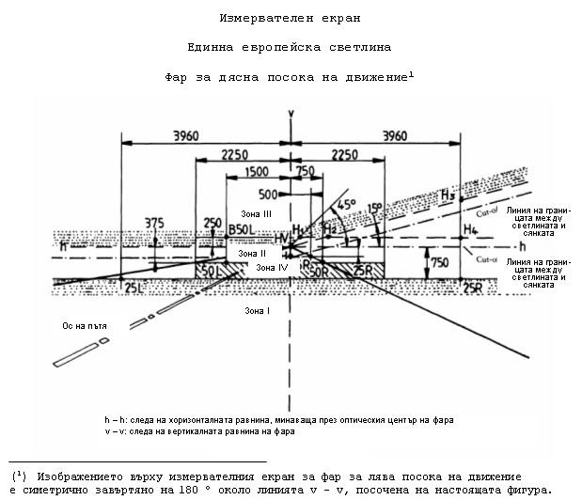

Допълнение 2
Изпитването на стабилността на фотометричните характеристики при
експлоатация на фарове

Съответствието с изискванията по това допълнение не е достатъчно условие
за одобряването на типа на фарове, снабдени с разсейватели от пластмаса.

Виж допълнение 2 на раздел III D.
Допълнение 3
Изисквания към фаровете, снабдени с разсейватели от пластмаса и
изпитвания на образци на разсейватели,
на пластмасови материали и на цели фарове

Виж допълнение 3 на раздел III D.
Допълнение 4

Списък с данни
за целите на одобряване типа на фарове за асиметрични къса и дълга светлина, оборудвани с нажежаеми халогенни лампи (HS1) или нажежаеми лампи от категория R2, предназначени за дву- или триколесни мотоциклети
(прилага се към заявлението за одобряване на типа, когато то е направено независимо от заявлението за одобряване типа на МПС)
Пореден № (посочва се от заявителя): .....................................
Заявлението за одобряване типа на фарове, предназначени за дву- и триколесни мотоциклети да съдържа следните данни:
- Точки 8.1 до 8.4 от буква А, на приложение ІІ от Директива 2002/24/ЕО.
1. Марка или търговско наименование: .....................................
2. Наименование и адрес на производителя: ................................
3. Наименование и адрес на упълномощения представител на производителя (в случай, че е приложимо): .................................................
..........................................................................
4. Тип и характеристики на фара, който е представен за одобряване на типа:
5. Брой и категория на нажежаемите лампи: ................................
6. Нажежаемата жичка на късата светлина може/не може(1) да бъде запалена едновременно с нажежаемата жичка на дългата светлина и/или тази на друг съвместен фар.
7. Максимална осветеност (в lx) от дългата светлина на 25 m от фара (средно за два фара): ....................................................
..........................................................................
8. Приложен е чертеж на фара №............................................
___________________________________
(1) Излишното се зачертава.

Допълнение 5

ОБРАЗЕЦ
Максимален формат: А4 (210 х 297 mm)
Сертификат
за одобряване типа на фар за асиметрични къса и дълга светлина, оборудван с халогенни нажежаеми лампи (HS1) или нажежаеми лампи от категория R2, предназначени за дву- или триколесни мотоциклети
ИА "АА"
Протокол №.............издаден от техническа служба.......на.......(дата)
Номер на одобряването на типа:.......... Номер на разширението:...........
1. Марка или търговско наименование на фара: ..............................
2. Тип на фара: ...........................................................
3. Брой и категория на нажежаемите лампи: .................................
4. Наименование и адрес на производителя: .................................
...........................................................................
5. Наименование и адрес на упълномощения представител на производителя (в случай, че е приложимо): ..................................................
...........................................................................
6. Фарът е представен за изпитване на: ....................................
7. Приложеният чертеж №........., показващ номера за одобряване типа показва фара.
8. Одобрението е издадено / отказано (1).
9. Място: .................................................................
10. Дата: .................................................................
11. Подпис: ...............................................................
(1) Излишното се зачертава.

Раздел III D
Фарове за дву- и триколесни мотоциклети, излъчващи асиметрична къса светлина и дълга светлина, снабдени с халогенни нажежаеми лампи,
различни от лампите HS1
1. Допълнителни изисквания по отношение на маркировката и обозначенията
на устройствата
1.1. Върху разсейвателя на фаровете, проектирани да отговарят на
изискванията само за една посока на движение (лява или дясна), се означават
границите на зоната, която е възможно да бъде закрита, за избягване на
неудобствата за ползвателите в страна с различна посока на движение от тази,
за която е проектиран фарът. Това разграничаване не е необходимо, когато
зоната може да бъде установена непосредствено от конструкцията.
1.2. Фаровете, проектирани така, че да отговарят на изискванията за ляво
и дясно движение се обозначават за определяне на двете положения за
закрепване на оптичния елемент към ПС или на лампата към отражателя; тези
обозначенията съдържат буквите "R/D" за положение при дясно движение и
буквите "L/G" за положение при ляво движение.
1.3. Всички фарове, проектирани по начин, при който е невъзможно
включването на късата светлина едновременно с друга съвместена светлина, се
обозначават с една наклонена черта (/) поставена в маркировката за одобряване
на типа, след символа за къса светлина.
1.4. На фаровете, които отговарят само на изискванията за ляво движение,
над маркировката за одобряване на типа се поставя хоризонтална стрелка,
сочеща надясно погледнато от наблюдател застанал с лице към фара т.е. към
страната на пътя, по която се извършва движението.
1.5. На фаровете, които чрез самоволна промяна в регулирането на
оптичния елемент или на лампата, могат да отговарят на изискванията за двете
посоки на движение, над маркировката за одобряване на типа се поставя
хоризонтална двупосочна стрелка, сочеща с единия връх наляво и с другия -
надясно.
1.6. Допълнително се поставят и следните символи:
1.6.1. на фаровете, които отговарят само на изискванията за ляво
движение, се поставя хоризонтална стрелка, сочеща надясно погледнато от
наблюдател застанал с лице към фара т.е. към страната на пътя, по която се
извършва движението;
1.6.2. на фаровете, които чрез самоволна промяна в регулирането на
оптичния елемент или на лампата, отговарят на изискванията за двете посоки на
движение, се поставя хоризонтална двупосочна стрелка, сочеща с единия връх
наляво и с другия - надясно;
1.6.3. на фарове, които отговарят на изискванията на Директива 97/24/ЕО
само по отношение на късите светлини, буквите "HC";
1.6.4. на фарове, които отговарят на изискванията на Директива 97/24/ЕО
само по отношение на дългите светлини, буквите "HR";
1.6.5. на фарове, които отговарят на изискванията на Директива 97/24/ЕО
по отношение на късите и дългите светлини, буквите "HCR";
1.6.6. на фаровете с разсейвател от пластмаса се нанасят буквите "РL" в
близост до символите по т. 1.6.3 до 1.6.5.
2. Общи изисквания
2.1. Всеки образец трябва да отговаря на изискванията, посочени в
т. 6 - 8.
2.2. Фаровете трябва да са проектирани и произведени по такъв начин, че
при нормални условия на употреба и въпреки вибрациите, на които са подложени,
да функционират добре и да запазват предписаните фотометрични характеристики.
2.2.1. Фаровете се оборудват с устройство, позволяващо тяхното
регулиране върху ПС в съответствие с приложимите изисквания. Оборудването с
този тип устройство не е задължително когато отделните фарове са с отражател
и разсейвател, които не могат да бъдат разделени и фаровете се използват само
за ПС, при които регулирането на фаровете е осигурено с други средства.
Когато фар, специално конструиран за дълга светлина, и фар, специално
конструиран за къса светлина, всеки от които е оборудван с отделна лампа, се
групират или съвместяват в едно устройство, устройството за регулиране трябва
да позволява индивидуалното регулиране на всяка оптическа система, така че да
са изпълнени предписаните изисквания. Въпреки това за фаровете с
неразглобяеми отражатели тези изисквания не се прилагат. За този тип фарове
се прилагат изискванията по т. 6.
2.3. Частите за закрепване на нажежаемата (-ите) лампа (-и) към
отражателя се конструират така, че дори на тъмно нажежаемата (-ите) лампа
(-и) да може (-ат) да се закрепи (-ят) само в правилно положение (1) (2).
Цокълът на нажежаемата лампа съответства на размерните характеристики,
описани в следните листове на публикацията на IЕС 61-2:

Нажежаема лампа | Цокъл | Технически лист
Н1 | P 14.5s | 7005.46.3
Н2 | X 5111 | 7005.99.2
Н3 | PK 22s | 7005.47.1
НВ3 | P 20d | 7005.31.1
НВ4 | P 22d | 7005.32.1
Н7 | PX 26d | 7005.5.1
Н4 | P43t-38 | 7005.39.2

2.4. При фаровете, проектирани да отговарят на изискванията за дясно и
ляво движение, настройването към определена посока за движение може да се
получи чрез първоначално регулиране при оборудването на ПС или чрез самоволно
регулиране от потребителя. Първоначалното регулиране или промяната може да
бъде например ъглово регулиране на комплектния фар спрямо ПС, или на лампата
спрямо оптическия блок. Допускат се само две положения на регулиране, ясно
определени и отговарящи всяко от тях на една посока на движение (лява и
дясна), като не се допуска неволно преместване в противоположно или в
междинно положение. Когато лампата може да заема две различни положения,
частите за закрепване на лампата към отражателя се проектират и произвеждат
така, че във всяко от тези две положения лампата да се закрепва със същата
точност, каквато се изисква от фаровете за една посока на движение.
Проверката на съответствието се извършва визуално и когато е подходящо, чрез
пробно монтиране.
2.5. Изисквания, приложими само за фарове, оборудвани с една халогенна
нажежаема лампа:
При фаровете, предназначени да излъчват дълга и къса светлина, всяко
вградено във фара механично, електромеханично или друго устройство за
превключване от едната към другата (3) светлина се конструира така, че:
2.5.1. устройството е достатъчно здраво, за да издържи 50 000
превключвания без авария въпреки вибрациите, на които може да е подложено при
нормални условия на употреба;
2.5.2. в случай на авария е възможно автоматичното включване на късата
светлина;
2.5.3. да включва винаги или къса светлина, или дълга светлина, без
възможност за междинно положение;
2.5.4. ползвателят да не може с обикновени инструменти да променя
формата или положението на подвижните части от устройството.
2.6. За да се гарантира, че няма прекомерни изменения във фотометричните
характеристики на фаровете при експлоатация се извършат допълнителни
изпитвания в съответствие с допълнение 2.
2.7. Когато разсейвателят на фара е от пластмаса, се извършват
изпитвания в съответствие с допълнение 3.
________________________________
(1) За техническите изисквания към нажежаемите лампи виж раздел IV.
(2) Счита се, че фарът отговаря на изискванията на т. 2.3, когато поставянето
на лампата във фара може да се направи лесно и включването на пластинките в
техните канали се извършва правилно дори на тъмно.
(3) Това не се прилага към превключвател на светлините.

3. Осветеност
3.1. Общи изисквания
3.1.1. Фаровете се конструират така, че с подходящи нажежаеми лампи Н1,
Н2, Н3, НВ3, НВ4, Н7 и/или Н4 дават незаслепяваща и все пак достатъчна
осветеност от късата светлина и добра осветеност от дългата светлина.
3.1.2. Създаваната от фара осветеност се проверява на вертикален екран,
разположен на разстояние 25 m пред фара и перпендикулярно на неговата ос (виж
допълнение 1).
3.1.3. Фаровете се проверяват чрез една или няколко стандартни нажежаеми
лампи, проектирани за номинално напрежение 12 V. По време на проверката на
фара напрежението на клемите на нажежаемата лампата се регулира така, че да
се получат следните характеристики:

Нажежаема лампа | Приблизително захранващо напрежение при измерване, V | Светлинен поток,  lm
Н1 | 12 | 1 150
Н2 | 12 | 1 300
Н3 | 12 | 1 100
НВ3 | 12 | 1 300
НВ4 | 12 | 825
Н7 | 12 | 1 100
Н4 къса светлина | 12 | 750
Н4 дълга светлина | 12 | 1 250

Фарът се счита за приемлив, когато отговаря на фотометричните изисквания
с най-малко една стандартна лампа, която може да бъде представена заедно с
фара.
3.1.4. Размерите, определящи положението на нажежаемите жички в
стандартната нажежаема лампа от 12 V, са посочени в съответния лист на раздел
IV.
3.1.5. Колбата на стандартната нажежаема лампа да е с форма и оптическо
качество, които не предизвикват отражение или пречупване, влияещи
неблагоприятно на разпределението на светлината. Спазването на това изискване
се проверява чрез измерване разпределението на светлината, когато е монтиран
стандартен фар със стандартна нажежаема лампа.
3.2. Изисквания към късата светлина
3.2.1. Късата светлина трябва да създава колкото е възможно по-отчетлива
граница между светлината и сянката, за да може да се извърши добро регулиране
с нейна помощ. Границата между сянката и светлината е хоризонтална права от
противоположната страна на посоката за движение, за която е предвиден фарът.
Тя не надвишава нито начупената линия HV-H1-H4, образувана от правата HV-H1,
сключваща ъгъл 45° с хоризонталата и правата H1-H4, разположена на 25 cm над
правата hh, нито правата HV-H3, наклонена на 15° спрямо хоризонталата (виж
Допълнение1). При никакви обстоятелства не се допуска границата между сянката
и светлината да надвишава едновременно линиите HV-H2 и H2-H4 в резултат от
комбинация между посочените по-горе две възможности.
3.2.2. Фарът се насочва така, че:
3.2.2.1. за фарове, проектирани за изпълнение на изискванията за дясно
движение, границата между светлината и сянката в лявата половина на екрана
(1) е хоризонтална, а за фарове, конструирани за изпълнение на изискванията
за ляво движение, границата между светлината и сянката в дясната половина на
екрана е хоризонтална;
3.2.2.2. тази хоризонтална част на границата между светлината и сянката
се намира на 25 cm под правата h-h (виж допълнение 1);
3.2.2.3. върхът на границата между светлината и сянката се намира върху
правата v-v (2).
3.2.3. Когато е заявено одобряване на типа само за късата светлина (3),
насоченият по този начин фар трябва да изпълнява само изискванията по
т. 3.2.5 - 3.2.7 и т. 3.3.
3.2.4. Когато фар, насочен по описания начин, не изпълнява изискванията,
приведени в т. 3.2.5 до 3.2.7 и в т. 3.3, регулирането му може да се промени
при условие, че оста на светлинния сноп не се измества странично с повече от
1° (= 44 cm) наляво или надясно (4). За да се улесни регулирането чрез
границата между светлината и сянката, допуска се фарът да се закрива
частично, за да се получи по-отчетлива граница между светлината и сянката.
3.2.5. Осветеността на екрана от късата светлина да отговаря на
посочените в таблицата изисквания:

Точка от измервателния екран |  | Изисквана осветеност, lx
фар за дясно движение | фар за ляво движение
Точка B 50 L | Точка B 50 R | ? 0,4
Точка B 75 R | Точка B 75 L | ? 12
Точка B 75 L | Точка B 75 R | ? 12
Точка B 50 L | Точка B 50 R | ? 15
Точка B 50 R | Точка B 50 L | ? 12
Точка от измервателния екран |  | Изисквана осветеност, lx
фар за дясно движение | фар за ляво движение
Точка B 50 V | Точка B 50 V | ? 6
Точка B 25 L | Точка B 25 R | ? 2
Точка B 25 R | Точка B 25 L | ? 2
Всички точки в зона ІІІ  Всички точки в зона ІV  Всички точки в зона І |  | ? 0,7  ? 3  ? 2 ? (Е50 R или Е50 L)(1)
(?) Е50 R и Е50 L са действително измерените осветености.

3.2.6. В никоя от зоните I, II, III и IV осветеността да не се изменя в
напречно направление така, че да влошава видимостта.
3.2.7. Стойностите на осветеността, измерени в зоните "А" и "В",
посочени на фигурата по буква "C" от допълнение 1, се проверят като се
измерват фотометричните стойности в точки от 1 до 8 от фигурата. Тези
стойности трябва да се намират в следните граници:
- 0,7 lx ? 1, 2, 3, 7 ? 0,1 lx
- 0,7 lx ? 4, 5, 6, 8 ? 0,2 lx
3.2.8. Фаровете, конструирани да отговарят на изискванията за дясно и
ляво движение, трябва да отговарят и в двете положения за регулиране на
комплектния фар или на нажежаемата лампа, на посочените изисквания за
съответната посока на движение.
3.3. Изисквания по отношение на дългата светлина
3.3.1. В случай на фар, проектиран за дълга и за къса светлина,
измерването на осветеността на екрана от дългата светлина се извършва при
същото регулиране на фара, както при измерванията, определени в т. 3.2.5 -
3.2.7. В случай на фар, излъчващ само дълга светлина, фарът се регулира така,
че областта на максимална осветеност да бъде центрирана върху точката на
пресичане на линиите h-h и v-v. Такъв фар трябва да отговаря само на
изискванията по т. 3.3.
3.3.2. Осветеността на екрана от дългата светлина трябва да
удовлетворява следните изисквания:
3.3.2.1. точката на пресичане НV на линиите h-h и v-v се намира на
изолуксата, отговаряща на 90 % от максималната осветеност; тази максимална
стойност (Еmax) да не е по-малка от 48 lx и не е по-голяма от 240 lx; за фар
с къса и дълга светлина, тази максимална стойност да е по-малка от 16 пъти
осветеността, измерена за късата светлина в точка 75 R (или 75 L);
3.3.2.1.1. максималният интензитет на светлината (Imax) на дългата
светлина, изразена в хилядни от cd, се пресмята чрез формулата:

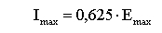
3.3.2.1.2. стандартното означение (I'max), показващо максималния
интензитет на светлината съгласно т. 1.6, се получава чрез отношението:

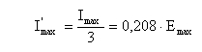
Тази стойност се закръглява до най-близката от следните стойности: 7,5;
10; 12,5; 17,5; 20; 25; 27,5; 30; 37,5; 40; 45; 50.
3.3.2.2. Тръгвайки от HV по хоризонталата, наляво и надясно,
осветеността на разстояние 1,125 m трябва да не е по-малка от 24 lx, а на
разстояние 2,25 m - не по-малка от 6 lx.
3.4. Осветеността на екрана, предвидена в т. 3.2.5 - 3.2.7 и т. 3.3 се
измерва с помощта на фотоелемент със светлочувствителна повърхност, която се
вписва в квадрат със страна 65 mm.
________________________________
(1) Изпитвателният екран да е с достатъчна широчина, за да позволява
определянето на границата между светлината и сянката в обхват най-малко на 5°
от всяка страна на линията v-v.
(2) В случай, че за фар проектиран да отговаря само на изискванията на
Директива 97/27/ЕО за късата светлина, оптическата ос се различава
чувствително от общото направление на светлинния сноп, или ако светлинният
сноп няма ясно определен връх независимо от типа фар (само за къса светлина
или комбинация от къса и дълга светлина), страничното регулиране се извършва
така, че да се удовлетворяват най-добре изискванията към осветеността в
точките 75 R и 50 R при дясно движение и на точките 75 L и 50 L при ляво
движение.
(3) Фар, проектиран за излъчване на къса светлина, може да е съвместен с
дълга светлина, която не отговаря на това изискване.
(4) Границата на новата регулировка от 1° наляво или надясно не е
несъвместима с нова вертикална регулировка нагоре и надолу. Тя е ограничена
само до изискванията, посочени в т. 3.3. Хоризонталната част на границата
между светлината и сянката не трябва да излиза извън линията h-h
(разпоредбите на т. 3.3 не са приложими за фарове, проектирани да
удовлетворяват изискванията на раздела само относно късата светлина).
________________________________

4. Измерване на заслепяването, предизвикано от късата светлина
Заслепяването, предизвикано от късата светлина се измерва
5. Стандартен фар
5.1. За стандартен се приема фар, който:
5.1.1. отговаря на изискванията за одобряване на типа, посочени по-горе;
5.1.2. има ефективен диаметър не по-малък от 160 mm;
5.1.3. със стандартна лампа в различните точки и различните зони,
предвидени в таблицата по т. 3.2.5, дава осветеност която е:
5.1.3.1 не повече от 90 % от максималните стойности
и
5.1.3.2. поне 120 % от минималните стойности, както те са определени в
т. 3.2.5.
6. Допълнителни изисквания при проверките, които могат да се извършват
от компетентните органи при проверка за съответствие на продукцията по т. 5.1
на раздел I
6.1. За измерените стойности в т. B 50 L (или R) и зона III максималното
отклонение може да е съответно:

- | за B 50 L (или R): | 0,2 lx, еквивалентно на 20 %;
 |  | 0,3 lx, еквивалентно на 30 %;
- | за зона ІІІ | 0,3 lx, еквивалентно на 20 %;
 |  | 0,45 lx, еквивалентно на 30 %.

6.2. За късата светлина предписаните в наредбата (Директива 97/24/ЕО)
стойности са удовлетворени в т. НV (с допустимо отклонение 0,2 lx) и поне в
една точка от всяка област, ограничена върху измервателния екран (на 25 m) от
кръг с радиус 15 cm и център т. B 50 L (или R) (с допустимо отклонение 0,1
lx), 75 R (или L), 50 R (или L), 25 R, 25 L и в цялата зона IV, ограничена на
22,5 cm над линията 25 R и 25 L.
5.2.1. Когато за дългата светлина точка НV е разположена на изолуксата,
съответстваща на 0,75Еmax, се спазва допустимо отклонение + 20 % за
максималните стойности и - 20 % за минималните стойности на фотометричните
характеристики, в която и да е измервателна точка от определените в т. 3.2.5,
като не се взима под внимание стандартното означение.
6.3. Когато резултатите от описаните изпитвания не удовлетворяват
изискванията, насочването на фара може да се промени, при условие че оста на
светлинния сноп не се измества странично на повече от 1° наляво или надясно.
6.4. Фаровете с видими дефекти се отстраняват.
6.5. Стандартното означение не се взима под внимание.
Допълнение 1

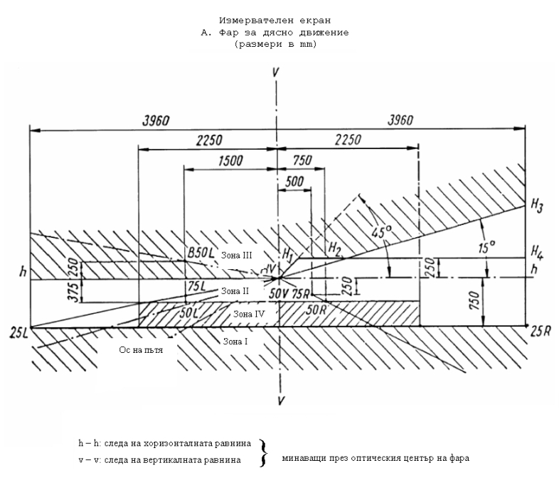

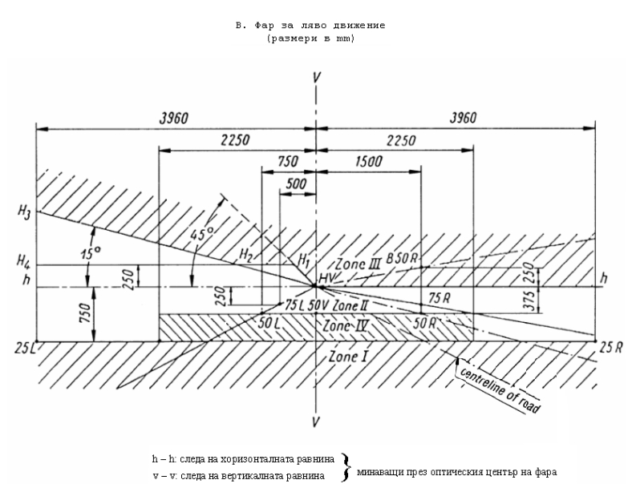

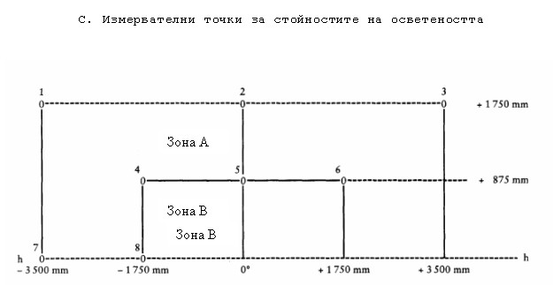

Забележки:
На фигурата по буква "C" са показани измервателните точки, които се
използват за дясно движение.
За ляво движение е достатъчно т. 7 и 8 да се преместят на съответните
места в дясната част на фигурата.

Допълнение 2
Изпитване на стабилността на фотометричните характеристики при
експлоатация на фарове

Изпитвания на комплектовани фарове
След измерване в съответствие с изискванията на наредбата, на
фотометричните стойности в точката с Еmax за дългата светлина и точките НВ,
50 R, 50 L и В 50 за късата светлина (или НВ, 50 L и 50 R за фарове,
конструирани за ляво движение) един образец на комплектован фар се подлага на
изпитване за стабилност на фотометричните характеристики при експлоатация.
Под "комплектован фар" се разбира комплектът от самия фар и всички части от
каросерията и околните светлинни устройства, които могат да повлияят на
разсейването на топлина от него.
1. Изпитване на стабилността на фотометричните характеристики
Изпитванията се провеждат при суха и спокойна атмосфера, при температура
на околния въздух 23°С ± 5°С, като комплектованият фар се закрепва върху
носач, който представлява правилното му монтиране на ПС.
1.1. Чист фар
Фарът се включва да свети в продължение на 12 h, както е описано в т.
1.1.1 и се проверява, както е определено в т. 1.1.2.
1.1.1. Процедура на изпитването
Фарът остава включен в продължение на определената продължителност,
както следва:
1.1.1.1. а) в случай на одобряване типа само на един източник на
светлина (къса светлина или дълга светлина) съответната нажежаема жичка се
включва в продължение на определената продължителност (1);
b) в случай на съвместени къса и дълга светлина (лампа с две нажежаеми
жички или две нажежаеми лампи):
- когато заявителят декларира, че фарът е предназначен да бъде използван
само с една включена нажежаема жичка (2), изпитването се извършва, като всеки
от определените източници на светлина се включва (1) в продължение на
половината от времето, посочено в т. 1.1;
- във всички други случаи (1) (2) фарът се подлага на изпитване цикъл за
време със следната продължителност:
- 15 min включена нажежаема жичка на късата светлина;
- 5 min включени всички нажежаеми жички;
c) в случай на групирани светлинни функции всички отделни източници на
светлина се включват едновременно за време, определено за отделните източници
на светлина:
a) като се взима предвид използването на съвместени източници на
светлина;
b) в съответствие с указанията на производителя.
________________________________
(1) Когато подложеният на изпитване фар е групиран и/или съвместен със
сигнални лампи, последните са включени по време на изпитването. В случай на
пътепоказател, той се включва в прекъснат режим на работа с отношение на
времената включено/изключено приблизително равно на единица.
(2) Когато две или повече нажежаеми жички се включват едновременно при
използване на фара за светлинен сигнализатор, тази употреба не се разглежда
като нормално едновременно използване на двете нажежаеми жички.

1.1.1.2. Изпитвателно напрежение.
Напрежението се регулира така, че да осигурява захранване 90 % от
максималната мощност, определена в раздел IV. Във всички случаи използваната
мощност да отговаря на съответната стойност за нажежаемата лампа при
номинално напрежение 12 V, освен ако заявителят на одобряването е уточнил, че
фарът може да се използва при друго напрежение. В този случай изпитването се
извършва с нажежаема лампа с най-високата възможна мощност, която може да се
използва.
1.1.2. Резултати от изпитването.
1.1.2.1. Външен оглед:
След като температурата на фара достигне температурата на околния въздух
разсейвателят на фара и външният разсейвател, когато има такъв, се почистват
с чиста и влажна кърпа. След това те се оглеждат външно, при което не трябва
да се забелязва изкривяване, деформация, пукнатини или изменения на цвета на
разсейвателя на фара или на външния разсейвател, когато има такъв.
1.1.2.2. Фотометрично изпитване:
В съответствие с изискванията на Директива 97/24/ЕО фотометричните
стойности се проверяват в следните точки:
За късата светлина:
- 50 R - B 50 L - HV за фаровете, конструирани за дясно движение;
- 50 L - B 50 R - HV за фаровете, конструирани за ляво движение.
За дългата светлина:
- в точката с Emax.
Ново регулиране на фара може да се извърши, за да се отчетат евентуални
деформации на носача на фара, предизвикани от топлината (за промени в
разположението на границата между светлината и сянката виж т. 2).
Допуска се разлика до 10 % между фотометричните характеристики и
стойностите преди изпитването, включително допустимите отклонения на
фотометричната процедура.
1.2. Замърсен фар.
След провеждане на изпитването по т. 1.1, фарът се подготвя по начина,
описан в т. 1.2.1 и в съответствие с т. 1.1.1. се включва да работи 1 h, след
което се проверява съгласно т. 1.1.2.
1.2.1. Подготовка на фара.
1.2.1.1. Изпитвателна смес:
Сместа от вода и замърсител, която се нанася върху фара, се състои от 9
части (тегловни) силикатен пясък с големина на зърната от 0 до 100 ?m, една
част (тегловна) органичен въглероден прах с големина на зърната от 0 до 100
?m, 0,2 части (тегловни) от NaCMC (1) и подходящо количество дестилирана
вода, която за нуждите на изпитването има проводимост, по-малка от 1 mS/m.
Сместа се приготвя не повече от 14 дни преди изпитването.
1.2.1.2. Нанасяне на изпитвателната смес върху фара:
Изпитвателната смес се нанася равномерно върху цялата повърхност на
излъчване на светлината от фара и се оставя да изсъхне. Тази процедура се
повтаря докато стойността на осветеност не намалее с 15 - 20 % спрямо
стойностите, измерени при условията описани в т. 1, във всяка от следните
точки:
- точката с Emax от дългата светлина на фар за къса/дълга светлина;
- точката с Emax от дългата светлина само за лампа за дълга светлина;
- 50 R и 50 V(2) - само за лампа за къса светлина, конструиран за дясно
движение;
- 50 L и 50 V - само за лампа за къса светлина, конструиран за ляво
движение.
1.2.1.3. Средства за измерване:
Средствата за измерване са аналогични на използваните при изпитванията
за одобряване типа на фаровете. За фотометричните проверки се използва
стандартна нажежаема лампа.
2. Изпитване на вертикалното преместване на линията между светлината и
сянката под въздействието на топлината
Изпитването се състои в проверка дали вертикалното преместване на
границата между светлината и сянката под въздействието на топлината не
превишава определена стойност за включена лампа за къса светлина.
След изпитването по т. 1, фарът се подлага на изпитване по т. 1.2, без
да се демонтира от своя носач или да се регулира отново спрямо него.
2.1. Изпитване:
Изпитването се провежда при суха и спокойна атмосфера, при температура
на околния въздух 23 ± 5°С.
Фар, оборудван със нажежаема лампа серийно производство, която преди
това е работила в продължение на не по-малко от един час, се включва на къса
светлина без да се демонтира от своя носач или да се регулира отново спрямо
него. (За целите на това изпитване, напрежението се регулира съгласно т.
1.1.1.2). Положението на хоризонталната част на границата между светлината и
сянката (между линията v-v и вертикалната линия, минаваща през т. В 50 R за
ляво движение или т. В 50 L за дясно движение) се проверява 3 min (r3) и 60
min (r60) след включването.
Преместването на границата между светлината и сянката се измерва по
метод, осигуряващ достатъчна точност и възпроизводимост на резултатите.
2.2. Резултати от изпитването:
Резултатът, изразен в милирадиани (mrad), се счита за приемлив, когато
абсолютната стойност делта rI = | r3 - r60 |, измерена на фара, е не
по-голяма от 1,0 mrad (делта rI ? 1,0 mrad).
2.2.1. Въпреки това, когато тази стойност е по-голяма от 1,0 mrad, но не
по-голяма от 1,5 mrad (1,0 mrad < делта rI ? 1,0 mrad), втори фар се подлага
на изпитването по т. 2.1, като предварително се подлага три пъти
последователно на следния цикъл, с цел да се стабилизира положението на
механичните части на фара върху носача, представителен за правилното му
монтиране върху ПС:
- включване на късата светлина в продължение на един час (напрежението
се регулира, съгласно т. 1.1.1.2);
- изключване в продължение на един час.
Типът фар се счита за приемлив, когато средноаритметичната стойност на
абсолютните резултати DrI, измерена върху първия образец, и DrII, измерена
върху втория образец, е не по-голяма от 1,0 mrad.

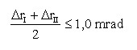
________________________________
(1) NaCMC представлява натриева сол на карбоксиметилцелулозата,
обикновено означавана със съкращението СМС. Използваната в замърсяващата смес
NaCMC има степен на заместване (DS) 0,6 - 0,7 и вискозитет 200 - 300 сР за
разтвор от 2 % при 20°С.
(2) Точката 50 V се намира на 375 mm под т. HV по вертикалната линия v-v
на екран, разположен на разстояние 25 m.

Допълнение 3
Изисквания към фаровете, снабдени с разсейватели от пластмаса и изпитвания
на образци на разсейватели, на пластмасови материали и на цели фарове
1. Общи изисквания
1.1. Образците, представени в съответствие с т. 2.4 от раздел I трябва
да отговарят на изискванията по т. 2.1 - 2.5.
1.2. Двата образеца на комплектован фар с разсейватели от пластмаса,
предоставени в съответствие с т. 2.3 от раздел I, трябва да отговарят на
изискванията по т. 2.6 по отношение на материалите, използвани за
разсейвателя.
1.3. Образците на разсейватели от пластмаса или на пластмасови материала
се подлагат на изпитвания за одобряване едновременно с отражателя, към който
са предназначени да се монтират (когато е приложимо), в хронологичния ред,
показан в табл. A от допълнение 3.1.
1.4. Въпреки това ако производителят на фара е в състояние да докаже, че
продуктът вече е преминал успешно описаните в т. 2.1 до 2.5 изпитвания или
предвидени в друга директива еквивалентни изпитвания, не е необходимо
повтарянето на тези изпитвания; задължително се провеждат само изпитванията,
предвидени в табл. B от допълнение 3.1.
2. Изпитвания.
2.1. Устойчивост срещу промени на температурата.
2.1.1. Изпитвания
Три нови образци (разсейватели) се подлагат на 5 цикъла за изменение на
температурата и влажността (RH = относителна влажност) в съответствие със
следната програма:
- 3 h при 40°С ± 2°С и 85 % - 95 % RH;
- 1 h при 23°С ± 5°С и 60 % - 75 % RH;
- 15 h при -30°С ± 2°С;
- 1 h при 23°С ± 5°С и 60 % - 75 % RH;
- 3 h при 80°С ± 2°С;
- 1 h при 23°С ± 5°С и 60 % - 75 % RH.
Преди това изпитване образците престояват най-малко 4 h при 23 ± 5°С и
60 - 75 % RH.
Забележка:
Едночасовите периоди при 23 ± 5°С включват периодите на преход от една
температура към друга, необходими за избягване на ефекта на топлинния удар.
2.1.2. Фотометрични измервания.
2.1.2.1. Метод
Образците се подлагат на фотометрични измервания преди и след
изпитването. Измервания се извършват със стандартна нажежаема лампа в
следните точки:
В 50 L и 50 R - за късата светлина на фар за къса светлина или на фар за
къса и дълга светлина (В 50 R и 50 L, в случай на фарове, предназначени за
ляво движение) или В 50 и 50 R/L - в случай на фар със симетрична къса
светлина;
точката с Emax - за дългата светлина на фар само с дълга светлина или на
фар с къса и дълга светлина;
НV и точката с Emax - в зона D за преден фар против мъгла.
2.1.2.2. Резултати
Разликите между фотометричните стойности, измерени за всеки от образците
преди и след изпитването не трябва да надвишават 10 %, включително
допустимите отклонения за фотометричната процедура.
2.2. Устойчивост срещу атмосферни и химически агенти.
2.2.1. Устойчивост срещу атмосферни агенти:
Три нови образеца (разсейватели или образци от материала) се подлагат на
облъчване от източник, който има спектрално разпределение на енергията,
близко до това на черното тяло при температура между 5500 и 6000 K. Между
източника и образците се поставят подходящи филтри, за да се намалят
доколкото е възможно лъченията с дължина на вълната, по-малка от 295 nm и
по-голяма от 2550 nm. Образците се подлагат на енергетична осветеност 1200 ±
200 W/m2 в продължение на толкова време, че получената от тях светлинна
енергия да е равна на 4500 ± 200 MJ/m2. В ограденото пространство
температурата, измерена на черен панел на равнището на образците, е 50 ± 5°С.
С цел да се осигури равномерно облъчване, образците се въртят около източника
на лъчение със скорост между 1 и 5 min-1.
Образците се пръскат с дестилирана вода с проводимост, по-малка от 1
mS/m при температура 23 ± 5°С при следния цикъл:
- пръскане: 5 min;
- сушене: 25 min.
2.2.2. Устойчивост срещу химически агенти:
След извършване на изпитването по т. 2.2.1 и на измерването по т.
2.2.3.1, външната повърхност на трите образеца се обработват, както е
посочено в т. 2.2.2.2 с определената в т. 2.2.2.1 смес.
2.2.2.1. Изпитвателна смес
Изпитвателната смес е съставена от 61,5 % n-хептан, 12,5 % толуол, 7,5 %
етил тетрахлорид, 12,5 % трихлоретилен и 6 % ксилол (обемни %).
2.2.2.2. Нанасяне на изпитвателната смес.
Памучна кърпа се накисва (в съответствие със стандарта ISO 105) за 10 s
докато се напои с определената в т. 2.2.2.1 смес и в продължение на 10 min се
слага върху външната повърхност на образеца при налягане 50 N/cm2,
съответстващо на сила от 100 N, приложена върху изпитвателна повърхност 14 x
14 mm.
През тези 10 min кърпата се накисва отново със сместа така, че съставът
на прилаганата течност да остава постоянно идентичен с определения състав на
изпитвателната смес.
По време на процедурата упражняваното върху образеца налягане се
компенсира така, че да се избегне причиняване на пукнатини.
2.2.2.3. Почистване
След нанасянето на изпитвателната смес, образците се изсушават на открит
въздух и измиват с разтвора по т. 2.3 (устойчивост на миещи препарати) с
температура 23 ± 5 °С.
След това образците внимателно се изплакват с дестилирана вода, с
температура 23 ± 5 °С, съдържаща не повече от 0,2 % примеси и се избърсват с
парцал от мек плат.
2.2.3. Резултати
2.2.3.1. След изпитването на устойчивост срещу атмосферни агенти върху
външната повърхност на образците не трябва да има пукнатини, драскотини,
отлюспвания и деформации и средната стойност на изменението при пропускането
на светлината:

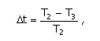
измерена на трите образеца съгласно описаната в допълнение 3.2 процедура
трябва да е не по-голяма от 0,020 (делта tm ? 0,020).
2.2.3.2. След изпитването на устойчивост срещу химически агенти върху
образците не трябва да има следи от химическото въздействие, които могат да
предизвикат изменение при разсейването на светлинния поток, чиято средна
стойност:

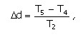
измерена на трите образеца съгласно описаната в допълнение 3.2 процедура
трябва да е не по-голяма от 0,020 (делта dm ? 0,020).
2.3. Устойчивост срещу миещи препарати и въглеводороди.
2.3.1. Устойчивост срещу миещи препарати:
Външната повърхност на трите образеца (разсейватели или образци на
материала) се нагрява до 50 ± 5 °С се потопява за 5 min в смес, съставена от
99 части дестилирана вода, съдържаща не повече от 0,02 % примеси и една част
алкиларилсулфонат, температурата на която се поддържа в границите 23 °С ± 5
°С.
В края на изпитването образците се изсушават при температура 50 ± 5 °С и
почистват с влажна кърпа.
2.3.2. Устойчивост срещу въглеводороди:
След изсушаването външната повърхност на трите образеца в продължение на
1 min с памучна кърпа, напоена със смес, съставена от 70 % n-хептан и 30 %
толуол (обемни %) леко се разтърква, след което се изсушава на открит въздух.
2.3.3. Резултати
След успешното завършване на двете изпитвания изменението при
пропускането на светлината:

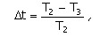
измерено на трите образеца съгласно описаната в допълнение 3.2 процедура
трябва да не е по-голяма от 0,010 (делта tm ? 0,010).
2.4. Устойчивост срещу механично износване.
2.4.1. Метод на механичното износване:
Външната повърхност на три нови образеца (разсейватели) се подлага на
изпитване за равномерно механично износване в съответствие с метода, описан в
допълнение 3.3.
2.4.2. Резултати
След това изпитване, измененията на:

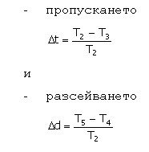
се измерват съгласно описаната в допълнение 3.2 процедура в зоната,
определена в т. 2.2.4. Средната стойност за трите образеца трябва да бъде
такава, че:
- делта tm ? 0,100;
- делта dm ? 0,050.
2.5. Изпитване сцеплението на евентуални покрития.
2.5.1. Подготовка на образеца
Върху повърхност с размери 20 mm x 20 mm от зоната с покритие на
разсейвателя с бръснарско ножче или игла се прорязва мрежа от квадрати с
размери приблизително 2 mm x 2 mm. Натискът върху ножчето или иглата трябва
да бъде достатъчен, за да прореже покритието.
2.5.2. Описание на изпитването:
Използва се самозалепваща лента със сила на сцепление 2N/(cm от
широчината) ± 20 %, измерена при стандартизираните условия, описани в
допълнение 3.4. Самозалепващата лента с минимална широчина 25 mm се притиска
в продължение най-малко 5 min към повърхността, подготвена съгласно т. 2.5.1.
След това в края щ се прилага усилие, докато силата на сцеплението към
разглежданата повърхност се уравновеси с сила, перпендикулярна на тази
повърхност. От този момент лентата започва да се отлепва с постоянна скорост
1,5 m/s ± 0,2 m/s.
2.5.3. Резултати
След приключване на изпитването не трябва да има значителни повреди
върху прорязания участък. Повреди при пресичането на прорезите или в техните
краища се допускат при условие, че повредената повърхност не надвишава 15 %
от прорязания участък.
2.6. Изпитване на комплектован фар с пластмасов разсейвател.
2.6.1. Устойчивост срещу механично износване на повърхността на
разсейвателя.
2.6.1.1. Разсейвателят на образец № 1 на фара се подлага на изпитването,
по т. 2.4.1.
2.6.1.2. Резултати
След изпитването резултатите от фотометричните измервания, извършени
върху фара в съответствие с Директива 97/24/ЕО, не трябва да превишават с
повече от 30 % максималните стойности, предвидени за т. В 50 L и НV, и да са
с не повече от 10 % под минималните стойности, предвидени за т. 75 R (за
фарове, предназначени за ляво движение, точките са В 50 R, НV и 75 L). B
случай на симетрична къса светлина точките са В 50 и Н.
2.6.2. Изпитване сцеплението на евентуално покритие.
Разсейвателят на образец № 2 на фара се подлага на изпитването по
т. 2.5.
3. Проверка за съответствие на продукцията:
3.1. По отношение на материалите, използвани при производството на
разсейватели, се приема, че серийно произведените фарове съответстват на
наредбата когато:
3.1.1. след изпитването на устойчивост срещу химическите агенти и срещу
миещи препарати и въглеводороди върху външната повърхност на образците няма
видими с невъоръжено око пукнатини, отлюспвания или деформации (виж т. 2.2.2,
2.3.1 и 2.3.2);
3.1.2. след изпитването, описано в т. 2.6.1.1, фотометричните стойности
в измервателните точки, посочени в т. 2.6.1.2, са в предвидените по наредбата
гранични стойности по отношение съответствието на продукцията.
3.2. Когато резултатите от изпитванията не удовлетворяват изискванията,
изпитванията се повтарят върху друг случайно избран образец на фара.
Допълнение 3.1

Хронологичен ред на изпитванията за одобряване
A Изпитвания на пластмасовите материали (разсейватели или образци от материала, предоставени в съответствие с т. 2.4 на раздел I)
Изпитвания | Разсейватели или образци от материала |  |  |  |  |  |  | Разсейватели
 | Образец №
 | 1 | 2 | 3 | 4 | 5 | 6 |  |  | 7 | 8 | 9 | 10 |  | 11 | 12 | 13
1.1. Фотометрични граници (т. 2.1.2) |  |  |  |  |  |  |  |  |  |  |  | ? |  | ? | ?
1.1.1. Изменения на температурата (т. 2.1.1) |  |  |  |  |  |  |  |  |  |  |  | ? |  | ? | ?
1.2. Фотометрични граници (т. 2.1.2) |  |  |  |  |  |  |  |  |  |  |  | ? |  | ? | ?
1.2.1. Измерване на пропускането | ? | ? | ? | ? | ? | ? |  |  | ? | ? | ?
1.2.2. Измерване на разсейването | ? | ? | ? |  |  |  |  |  | ? | ? | ?
1.3. Атмосферни агенти (т. 2.2.1) | ? | ? | ?
1.3.1. Измерване на пропускането | ? | ? | ?
1.4. Химически агенти (т. 2.2.2) | ? | ? | ?
1.4.1. Измерване на разсейването | ? | ? | ?
1.5. Миещи препарати (т. 2.3.1) |  |  |  | ? | ? | ?
1.6. Въглеводороди (т. 2.3.2) |  |  |  | ? | ? | ?
1.6.1. Измерване на пропускането |  |  |  | ? | ? | ?
1.7. Износване (т. 2.4.1) |  |  |  |  |  |  |  |  | ? | ? | ?
1.7.1. Измерване на пропускането |  |  |  |  |  |  |  |  | ? | ? | ?
1.7.2. Измерване на разсейването |  |  |  |  |  |  |  |  | ? | ? | ?
1.8. Сцепление (т. 2.5) |  |  |  |  |  |  |  |  |  |  |  |  |  |  |  | ?
B Изпитвания на комплектовани фарове, предоставени в съответствие с т. 2.3 на раздел I
Изпитвания |  |  |  |  |  |  | Комплектован фар
 |  |  |  |  |  |  | Образец №
 |  |  |  |  |  |  | 1 |  |  |  |  |  | 2
2.1. Износване (т. 2.6.1.1) |  |  |  |  |  |  | ?
2.2. Фотометрични измервания (т. 2.6.1.2) |  |  |  |  |  |  | ?
2.3. Сцепление (т. 2.6.2) |  |  |  |  |  |  |  |  |  |  |  |  | ?

Допълнение 3.2
Метод за измерване на разсейването и пропускането на светлината

1. Апаратура (виж фигурата)
Снопът лъчи от колиматора K с полудивергенция:

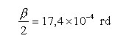
се ограничава от блендата DT с отвор 6 mm, срещу който се намира носачът
на образеца.
Блендата DT се съединява с приемника R чрез конвергентния безцветен
разсейвател L2, коригиран за сферични аберации. Диаметърът на разсейвателя L2
е такъв, че да не ограничава светлината, разсейвана от образеца в конуса с
полуъгъл на върха:

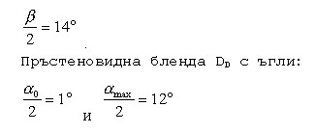
се разполага във въображаемата фокусна равнина на разсейвателя L2.
Централната непрозрачна част на блендата е необходима, с цел да се
премахне светлината, идваща директно от светлинния източник. Трябва да е
възможно тази част на диафрагмата да се извади от светлинния сноп така, че да
може да се върне точно на своето първоначално положение.
Разстоянието L2 DT и фокусното разстояние F2 (1) на разсейвателя L2 се
избират така, че образът на DT да покрива изцяло приемника R.
Когато първоначалният падащ поток се приеме за 1000 единици, абсолютната
точност на всяко показание трябва да бъде по-висока от една единица.
________________________________
(1) За L2 се препоръчва използването на фокусно разстояние от около 80 mm.

2. Измервания
Взимат се следните показания:

Показание | С образец | С централната част на DD | Получена величина
Т1 | не | не | Падащ поток при първоначално показание
Т2 | да (преди изпитването) | не | Поток, пропуснат през новия материал в областта на 24°С
Т3 | да (след изпитването) | не | Поток, пропуснат през изпитания материал в областта на 24°С
Т4 | да (преди изпитването) | да | Поток, разсеян от новия материал
Т5 | да (след изпитването) | да | Поток, разсеян от изпитания материал

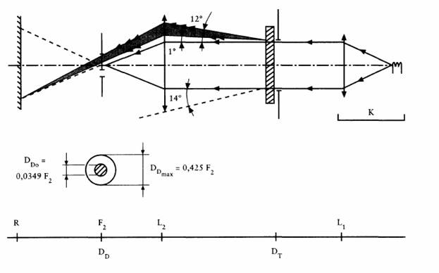
Допълнение 3.3
Метод на изпитване с помощта на струя

1. Апаратура за изпитването
1.1. Пистолет.
Използва се пистолет за пръскане на вода с дюза с диаметър 1,3 mm,
позволяваща дебит на течността 0,24 ± 0,02 l/min при налягане

с оглед получаването на струя с диаметър 170 mm ± 50 mm върху подлаганата на
износване повърхност, разположена на разстояние 380 mm ± 10 mm от дюзата.
1.2. Изпитвателна смес. Състои от силикатен пясък с твърдост 7 единици
по скалата на Mohs и големина на зърната между 0 и 0,2 mm, с практически
нормално разпределение, ъглов коефициент от 1,8 до 2 и вода, с твърдост не е
по-голяма от 205 g/m3, в съотношение 25 g пясък на 1 L вода.
2. Изпитване
Външната повърхност на разсейвателя на фара се подлага един или няколко
пъти на въздействието на пясъчната струя, подавана със средствата и при
описаните условия. Струята се изхвърля почти перпендикулярно на подлаганата
на износване повърхност.
Износването се контролира с помощта на един (или няколко) стъклени
образци в качеството на стандартни образци в близост с изпитваните
разсейватели. Изхвърлянето на сместа продължава до тогава, докато изменението
на разсейването на светлината от образеца (образците), измерено според
описания в допълнение 2 метод, не стане:

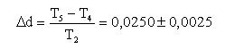
За да се провери еднородността на износването по цялата изпитвана
повърхност, могат да се използват няколко стандартни образци.
Допълнение 3.4
Изпитване на сцеплението при използване на самозалепваща лента
1. Предмет
Методът има за цел определянето при стандартни условия на линейната сила
на сцепление на самозалепващата лента към стъклена пластина.
2. Принципът на изпитването
Измерване на силата, необходима за отлепване на самозалепващата лента от
стъклена пластина при ъгъл 90°.
3. Атмосферни условия
Условията на околната среда са температура 23°С ± 5°С и относителна
влажност 65 % ± 15 %.
4. Изпитвателни образци:
Преди изпитването ролката с образеца самозалепваща лента престоява в
продължение на 24 h при определените условия на околната среда (виж т. 3).
От ролката се изпитват 5 изпитвателни образеца с дължина 400 mm,
отрязани след изхвърлянето на първите три намотки.
5. Процедура
Изпитването се извършва при условията на околната среда, определени в
т. 3.
Лентата се размотава с радиална скорост приблизително 300 mm/s, след
което петте образеца се залепват в следващите 15 s по следния начин:
- постепенно към стъклената пластина с леко надлъжно притискане с пръст
без прекомерен натиск така, че да не останат мехурчета въздух между лентата и
стъклената пластина;
- комплектът се оставя да престои в продължение на 10 min при
определените условия на околната среда;
- отлепват се около 25 mm лента от пластината в равнина, перпендикулярна
на оста на изпитвателния образец;
- пластината се закрепва и свободният край на лентата се огъва на 90°;
прилага се сила по такъв начин, че линията на разделяне между пластината и
лентата да е перпендикулярна на тази сила и перпендикулярна на пластината;
- лентата се дърпа, за да се отлепи със скорост 300 mm/s и необходимата
сила се отбелязва.
6. Резултати
Петте получени стойности се регистрират и за резултат от измерването се
приема средноаритметичната им стойност. Тази стойност се изразява в N/cm
широчина на лентата.
Допълнение 4

Списък с данни

за целите на одобряване типа на фарове за асиметрична къса и дълга светлина, оборудвани с халогенни нажежаеми лампи, предназначени за дву- и триколесни мотоциклети
(прилага се към заявлението за одобряване на типа, когато то е направено независимо от заявлението за одобряване типа на МПС)
Пореден № (посочва се от заявителя): .....................................
Заявлението за одобряване типа на фарове, предназначени за дву- и триколесни мотоциклети следва да съдържа следните данни:
- Точки 8.1 до 8.4 от буква А, на приложение ІІ от Директива 2002/24/ЕО, раздел II на приложение № 1 от Наредба № 117 за одобряване типа на нови моторни превозни средства от категория L
1. Марка или търговско наименование: .....................................
2. Наименование и адрес на производителя: ................................
..........................................................................
3. Наименование и адрес на упълномощения представител на производителя (в случай, че е приложимо): .................................................
..........................................................................
4. Тип и характеристики на фара, който е представен за одобряване на типа:
5. Брой и категория на нажежаемите лампи: ................................
6. Нажежаемата жичка на късата светлина може/не може(1) да бъде запалена едновременно с нажежаемата жичка на дългата светлина и/или тази на друг съвместен фар.
7. Максимална осветеност (в lux) от дългата светлина на 25 m от фара (средно за два фара): ....................................................
..........................................................................
___________________________________
(1) Излишното се зачертава.

Допълнение 5

ОБРАЗЕЦ
Максимален формат: А4 (210 х 297 mm)
Сертификат
за одобряване типа на фарове за асиметрична къса и дълга светлина, оборудвани с халогенни нажежаеми лампи, предназначени за дву- и триколесни мотоциклети
ИА "АА"
Протокол №.............издаден от техническа служба.......на.......(дата)
Номер на одобряването на типа:.......... Номер на разширението:...........
1. Марка или търговско наименование на фара: ..............................
2. Тип на фара: ...........................................................
3. Брой и категория на нажежаемите лампи: .................................
4. Наименование и адрес на производителя: .................................
...........................................................................
5. Наименование и адрес на упълномощения представител на производителя (в случай, че е приложимо): ..................................................
...........................................................................
6. Фарът е представен за изпитване на: ....................................
7. Одобрението е издадено / отказано (1).
8. Място: .................................................................
9. Дата: ..................................................................
10. Подпис: ...............................................................
_____________________________________
(1) Излишното се зачертава.

Раздел IV
Нажежаеми лампи, предназначени за употреба в светлинни устройства от одобрен тип за мотопеди и дву- и триколесни мотоциклети
1. Заявление за одобряване типа на нажежаеми лампи
1.1. В заявлението за одобряване на типа устройство, подадено в
съответствие с чл. 6 от Наредба 117 за одобряване типа на нови моторни превозни средства от категория L (чл. 3 на Директива 2002/24/ЕО), следва да е
придружено от следното:
1.1.1. чертежи в три екземпляра, достатъчно подробни, за да може да се
определи типа на лампата;
1.1.2. кратко техническо описание;
1.1.3. по пет образеца от всеки цвят, за който е подадено заявление.
1.2. В случай на нажежаема лампа, която се различава от одобрения тип
само по марката или търговското наименование, се прилагат само:
1.2.1. декларация от производителя на лампата, че предоставеният тип е
идентичен (с изключение на марката или търговското наименование) на вече
одобрен тип, който се идентифицира с неговия код за одобряване и е произведен
от същия производител;
1.2.2. два образеца с нанесена новата марка или търговско наименование.
2. Допълнителни разпоредби по отношение на маркировката и обозначенията
върху нажежаемите лампи
2.1. Нажежаемите лампи, за които е подадено заявление за одобряване на
типа, върху своя цокъл или колба (когато това не влияе на светлинните
характеристики) имат:
2.1.1. марката или търговското наименование на заявителя;
2.1.2. номиналното напрежение;
2.1.3. международното наименование на съответната категория;
2.1.4. номиналната мощност (в последователност - основна нажежаема
жичка/допълнителна нажежаема жичка за лампи с двойна жичка); не е необходимо
номиналната мощност да се нанася, когато тя е посочена в международно
наименование на съответната с категория нажежаема лампа;
2.1.5. достатъчно голямо място за нанасяне на маркировката за одобрен
тип.
2.2. Мястото по т. 2.1.5 се показва на чертежите, приложени към
заявлението за одобряване на типа.
2.3. Могат да се нанасят и допълнителни обозначения, при условие че това
не води до неблагоприятно въздействие върху светлинните характеристики.
3. Одобряване на тип нажежаема лампа
3.1. Типът се одобрява, в случай, че всички образци, предоставени в
съответствие с т. 1.1.3 или 1.2.2. отговарят на изискванията на раздела.
3.2. Маркировката за одобряване на типа се нанася на мястото по т. 2.1.5
в съответствие с изискванията по чл. 26 от Наредба № 117 за одобряване типа на нови моторни превозни средства от категория L
(чл. 8 от Директива 2002/24/ЕО).
3.3. В допълнение 24 е показан пример на разполагането на маркировка за
одобряване на типа.
4. Технически изисквания
4.1. Техническите изисквания са определените в т. 2.1 и 3 от Правило на
ИКЕ/ООН № 37.
5. Съответствието на продукцията
5.1. Одобрените съгласно раздела нажежаеми лампи се произвеждат така, че
тяхното съответствие с одобрения тип да е осигурено чрез изпълнение на
техническите изисквания и изискванията за маркировка, определени в т. 2.1,
3.2 и 4 и в съответните допълнения на раздела.
5.2. За да се провери изпълнението на изискванията по т. 5.1, се
извършват проверки на продукцията в съответствие с процедурата, предвидени в
т. 4 и приложения 6, 7, 8 и 9 на Правило на ИКЕ/ООН № 37, определено в т.
4.1.
5.3. В случай че изискванията на т. 5.1 и 5.2 не се изпълняват или че
нажежаема лампа с нанесена маркировка не отговаря на одобрения тип,
издаденото одобряване на типа, може да бъде отнето.
Допълнение 1

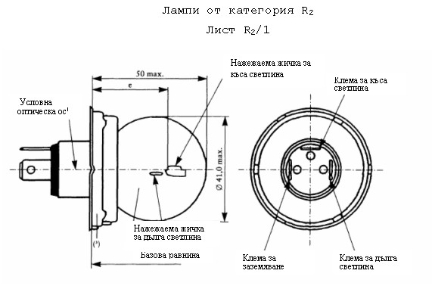

Чертежите са предназначени само за илюстриране на основните размери на
нажежаемата лампа.

Електрически и фотометрични характеристики
 |  | нажежаема лампа от серийно производство |  |  |  |  |  | стандартна нажежаема лампа
Номинални стойности | [V] | 6 (1) |  | 12 (1) |  | 24 (1) |  | 12 (1)
 | [W] | 45 | 40 | 45 | 40 | 55 | 50 | 45 | 40
Изпитвателно напрежение | [V] | 6,3 |  | 13,2 |  | 28 |  | 13,2
Действителни стойности | [W] | 53 макси-  мум | 47 макси-  мум | 57 макси-  мум | 51 макси-  мум | 76 макси-  мум | 69 макси-  мум | 52+0% -10 % | 46± 5%
 | Светли-нен поток (lm) | 720  минимум | 570  ± 15% | 860  минимум | 675  ± 15% | 1000  минимум | 860  ± 15%
Базов светлинен поток при около 12 V |  |  |  |  |  |  |  | 700 | 450
(1) Стойностите, посочени отляво и отдясно, се отнасят съответно за нажежаемата жичка за дългата светлина и за нажежаемата жичка за късата светлина
____________________________
(1) Оптическата ос е линията, перпендикулярна на базовата равнина и която минава през центъра на цокъла с диаметър 45 mm.
(2)Цветът на излъчваната светлина трябва да бъде бял.
(3)Когато нажежаемата лампа се намира в нормално работно положение на превозното средство, никоя част от цокъла не трябва да отразява насочен нагоре паразитен лъч светлина, излъчен от нажежаемата жичка за къса светлина.

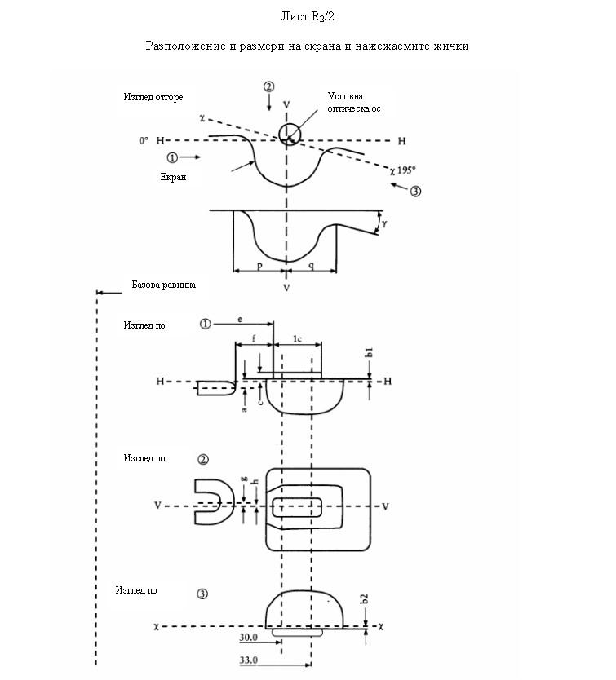

Чертежите имат само индикативен характер по отношение на конструкцията
на екрана и нажежаемите жички.

Лист R2/3
Разположение и размери на екрана и нажежаемите жички (1)
Размери (в mm) |  |  | Допустимо отклонение
 |  |  | нажежаема лампа от серийно производство | стандартна нажежаема лампа
 |  |  | 6 V 12 V 24 V | 12 V
a |  | 0,60 | ± 0,35 | ± 0,15
b1/30,0 (2)  b1/33,0 |  | 0,20  b1/30,0 mv (3) | ± 0,35 | ± 0,15
b2/30,0 (2)  b2/33,0 |  | 0,20  b2/30,0 mv (3) | ± 0,35 | ± 0,15
c/30,0 (2)  c/33,0 |  | 0,20  c/30,0 mv (3) | ± 0,30 | ± 0,15
e | 6 V, 12 V  24 V | 28,5  28,8 | ± 0,35 | ± 0,15
f | 6 V, 12 V  24 V | 1,8  2,2 | ± 0,40 | ± 0,20
g |  | 0 | ± 0,50 | ± 0,30
h/30,0(2)  h/33,0 |  | 0  h/30,0 mv (3) | ± 0,50 | ± 0,30
1/2 (p-q) |  | 0 | ± 0,60 | ± 0,30
lc |  | 5,5 | ± 1,50 | ± 0,50
g(4) |  | 15° номинално
Цокъл P45t-41 съгласно публикацията IEC 61 (лист 7004-95-4).
_________________________________
(1) Разположението и размерите на екрана и нажежаемите жички се проверяват чрез метода за измерване, описан в публикацията IEC 809.
(2) Измерва се на разстояние спрямо базовата равнина, посочено в mm след наклонената черта.
(3) mv е измерената стойност.
(4) Ъгълът g е само за конструкция на екрана и не е необходимо да се проверява на готовите нажежаеми лампи.

Допълнение 2

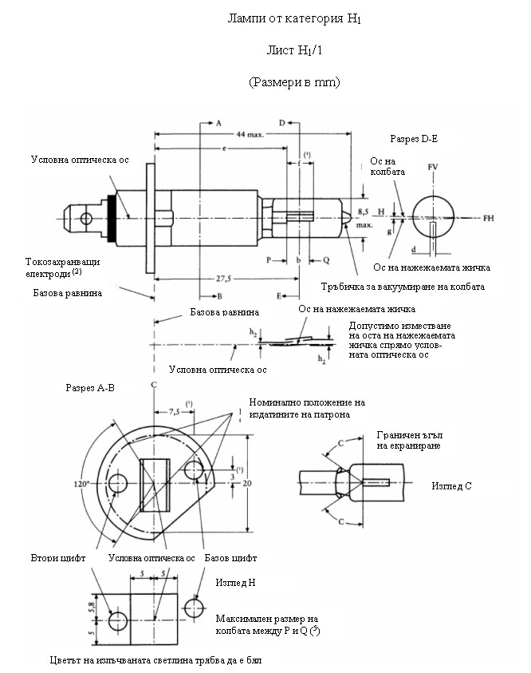

Чертежите са предназначени да покажат само основните размери на
нажежаемата лампа.

Лист H1/2
Размери (в mm) |  |  | Допустими отклонения
 |  |  | нажежаема лампа от серийно производство |  |  | стандартна нажежаема лампа
 |  |  | 6 V 12 V 24 V
b | 0,7 f
e(5)(9) | 25,0 |  | (8) |  |  | ± 0,15
f (5)(9) | 6 V | 4,5 | ± 1,0
 | 12 V | 5,0 | ± 0,5 |  |  | +0,5  0
 | 24 V | 5,5 | ± 1,0
g (6) | 0,5 d (7) |  | ± 0,5 d |  |  | ± 0,25 d
h1 | 0 |  | (8) |  |  | ± 0,20 (4)
h2 |  |  | (8) |  |  | ± 0,25 (4)
e | 45° |  | ± 12° |  |  | ± 3°
Цокъл P14,5s съгласно публикацията IEC 61 (лист 7004-46-1).
Електрически и фотометрични характеристики
Номинални стойности | [V] |  | 6 | 12 | 24 | 12
 | [W] |  | 55 |  | 70 | 55
Изпитвателно напрежение | [V] |  | 6,3 | 13,2 | 28,0
Действителни стойности | [W] |  | макси-  мум  63 | макси-  мум  68 | макси-  мум  84 | максимум 68 при 13,2 V
 | Светлинен поток (lm)  ± % |  | 1 350 | 1 550 | 1 900
 |  |  | 15
Базов светлинен поток при изпитване на фарове: 1 150 lm при напрежение около 12 V

Лист H1/3
(1) Условната оптическа ос е перпендикулярна на базовата равнина и минава през точката, определена от размерите, означени с цифрата 1.
(2) Двата захранващи с електрически ток електроди се разполагат във вътрешността на колбата така, че по-дългият електрод е над нажежаемата жичка (видът на лампата е представен на чертежа). Вътрешната конструкция на лампата се избира такава, че разсеяната и отразената светлина са намалени до минимум, например, чрез поставянето на охладителни пръстени над ненавитите части от нажежаемата жичка.
(3) Цилиндричната част на колбата на участъка с дължина “f” се избира такава, че проектираният образ на нажежаемата жичка не се деформира и не влияе значително върху оптическите резултати.
(4) Изместването се измерва само в хоризонталното и вертикалното направление на нажежаемата лампа, както е показано на чертежа към лист Н1/4. Измерват се точките, в които проекцията на външната част на най-близката и най-отдалечената от базовата равнина пресича оста на нажежаемата жичка.
(5) Посоката на наблюдение е перпендикулярна на условната оптическа ос и разположена в равнината, определна от условната оптическа ос и центъра на втория щифт на цокъла.
(6) Изместване на нажежаемата жичка спрямо оста на колбата, измерено на разстояние 27,5 mm от базовата равнина.
(7) d - диаметър на нажежаемата жичка.
(8) Проверява се чрез “Box System” (лист Н1/4).
(9) Краищата на нажежаемата жичка са определени като точките при проекцията на външната страна на последните намотки – най-близката до или най-отдалечената от базовата равнина, пресичаща оста на нажежаемата жичка (в процес на обсъждане е специална инструкция за лампа с две нажежаеми жички). Посоката на наблюдение е както е определена в забележка (5).

 | Лист H1/4
Изисквания към екрана
(“Box System”)
 | Това изпитване се използва за определяне дали нажежаемата лампа отговаря на изискванията, като се проверява правилното разположение на нажежаемата жичка спрямо условната оптическа ос и базовата равнина.
 | (Размери в mm)
 |  | a1 | a2 | b1 | b2 | c1 | c2
 | 6 V |  |  | 0,25 |  | 6 | 3,5
 | 12 V | 1,4 d | 1,9 d |  |  | 6 | 4,5
 | 24 V |  |  |  |  | 7 | 4,5
d е диаметърът на нажежаемата жичка
Началото на нажежаемата жичка е между линиите Z1 и Z2, както е определено в забележка (2) на лист Н1/1.
Разположението на нажежаемата жичка се проверява само по направленията FH и FV, както е показано на лист Н1/1.
Нажежаемата жичка трябва да се намира изцяло в посочените граници.

Допълнение 3

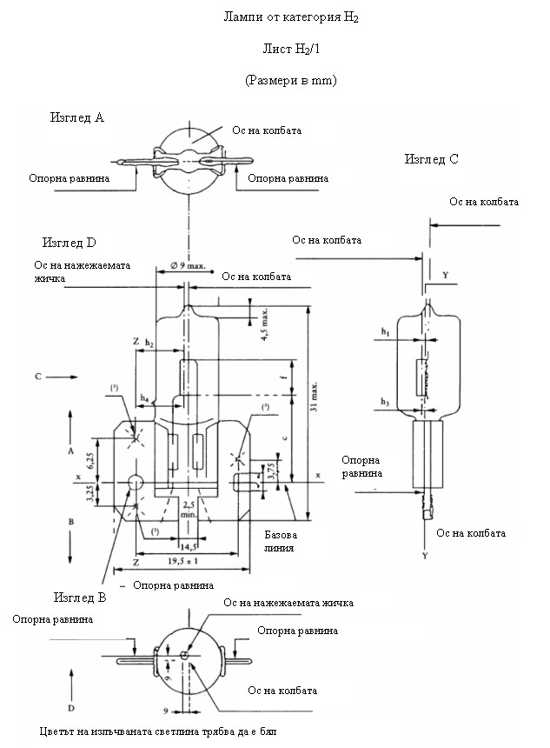

Чертежите са предназначени да покажат само основните размери на
нажежаемата лампа.

Лист H2/2
Размери (в mm) |  |  | Допустими отклонения
 |  |  | нажежаема лампа от серийно производство |  |  | стандартна нажежаема лампа
 |  |  | 6 V 12 V 24 V
e (6) | 12,25 |  | (5) |  |  | ± 0,15
f (6) | 6 V | 4,5 | ± 1,0
 | 12 V | 5,5 |  |  |  | ± 0,50
 | 24 V
g (1) (2) | 0,5 d |  | ± 0,5 d |  |  | ± 0,25 d
h1 (2) | 7,1 |  | (5) |  |  | ± 0,20
h2 (4) |  |  | (5) |  |  | ± 0,25
h3 (1) (2) | 0,5 d |  | (5) |  |  | ± 0,20
h4 (1) (4) |  |  | (5) |  |  | ± 0,25
Цокъл Х 511 съгласно публикацията IEC 61 (лист 7004-99-2).
Електрически и фотометрични характеристики
Номинални стойности | [V] |  | 6 | 12 | 24 | 12
 | [W] |  | 55 |  | 70 | 55
Изпитвателно напрежение | [V] |  | 6,3 | 13,2 | 28,0
Действителни стойности | [W] |  | макси-  мум  63 | макси-  мум  68 | макси-  мум  84 | максимум 68 при 13,2 V
 | Светлинен поток (lm)  ± % |  | 1 300 | 1 800 | 2 150
 |  |  | 15
Базов светлинен поток при изпитване на фарове: 1 300 lm при напрежение около 12 V

Лист H2/3
(1) “d” е диаметърът на нажежаемта жичка.
(2) Тези измествания се измерват в напречното сечение, перпендикулярно на оста на колбата и минаващо през най-близкия до цокъла край на нажежаемата жичка (*).
(3) Трите Х (пресичания) на опорната равнина показват разположението на трите пъпки, определящи опорната равнина върху патрона. В окръжност с диаметър 3 mm и център в тези пъпки не трябва да има видима деформация и неравности, влияещи на позицията на нажежаемата лампата.
(4) Тези измествания се измерват в напречното сечение, перпендикулярно на оста на колбата и минаващо през най-отдалечения от цокъла край на нажежаемата жичка (*).
(5) Проверява се чрез “Box System” (лист Н2/4).
(6) Краищата на нажежаемата жичка са определени като точките при проекцията на външната страна на последните намотки - най-близката или най-отдалечената намотка от цокъла, пресичащ линия, успоредна на линията ZZ и намираща се на разстояние 7,1 mm от нея. Посоката на наблюдение е както е определена от D (лист Н2/1). (В процес на обсъждане е специална инструкция за лампа с две нажежаеми жички)
_____________________________
(*) Точките, между които се извършва измерването са тези, в които външната част на най-близката и най-отдалечената от цокъла намотка пресича оста на нажежаемата жичка.

 | Лист H2/4
 | Изисквания към екрана
 | Това изпитване позволява да се определи дали нажежаемата лампа отговаря на изискванията, като се проверява правилното разположение на нажежаемата жичка спрямо базовите оси x-x, y-y и z-z(1).
 | (Размери в mm)
Най-близкият до цокъла край на нажежаемата жичка(3) се намира между b1 и b2.
Нажежаемата жичка се намира изцяло в посочените граници.
 |  | 6 V | 12 V | 24 V
 | a1 | d + 0,50 |  | d + 1,0
 | a2 | d + 1,0
 | b1, b2 | 0,25
 | d1 | 7,1
 | d2 | 0,5 d – 0,35
 | h | 6 | 7
______________________________
(1) Виж лист Н2/1
(2) Цокълът е притиснат в тези направления.
(3) Краят на нажежаемата жичка е определен на лист Н2/3.

Допълнение 4

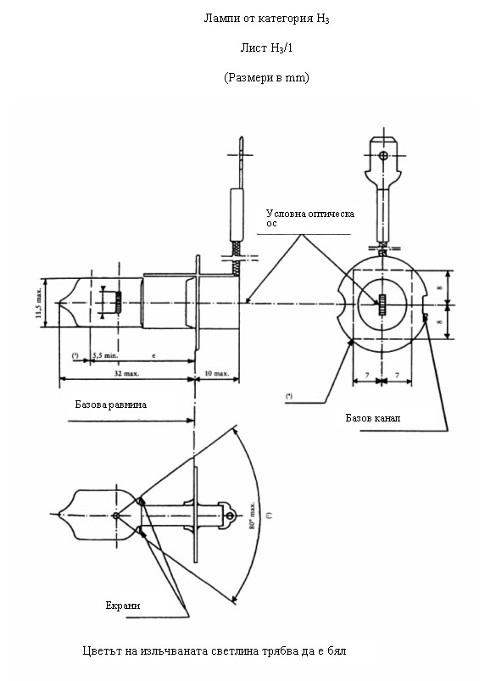

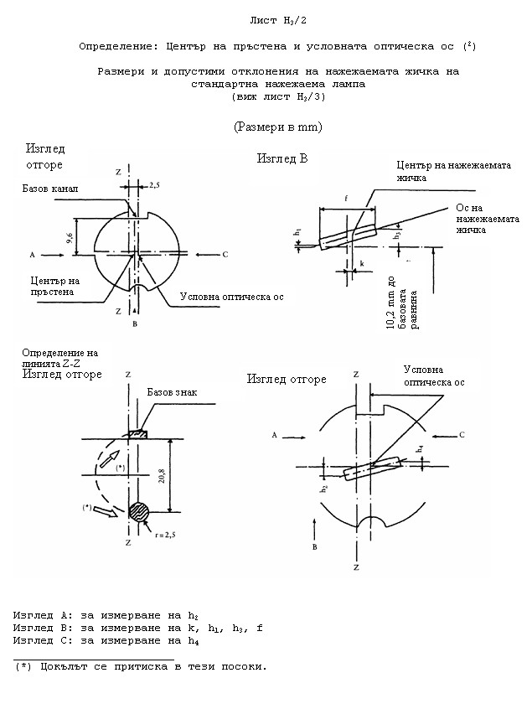

Лист H3/3

Размери (в mm) |  | Допустими отклонения
 |  | нажежаема лампа от серийно производство |  |  |  | стандартна нажежаема лампа
 |  | 6 V | 12 V |  | 24 V
e |  | 18,0 (5) |  |  |  | 18,0
f (7) |  | 3,0  минимум |  | 4,0  минимум |  | 5,0 ± 0,50
k |  | (5) |  |  |  | 0 ± 0,20
h1 |  |  |  |  |  | ± 0,15 (6)
h2
h3 |  |  |  |  |  | ± 0,25 (6)
h4
Цокъл PK 22s съгласно публикацията IEC 61 (лист 7004-47-2).
Електрически и фотометрични характеристики
Номинални стойности | [V] | 6 | 12 |  | 24 | 12
 | [W] | 55 |  |  | 70 | 55
Изпитвателно напрежение | [V] | 6,3 | 13,2 |  | 28,0
Действителни стойности | [W] | макси-  мум  63 | макси-  мум  68 |  | макси-  мум  84 | максимум 68 при 13,2 V
 | Светлинен поток (lm)  ± % | 1 050 | 1 450 |  | 1 750
 |  | 15
Базов светлинен поток при изпитване на фарове: 1100 lm при напрежение около 12 V

Лист H3/4
Забележки:
(1) Деформацията на колбата от страната на цокъла не трябва да се вижда от никое направление извън ъгъла на затъмнение, максимум 80°. Екраните не трябва да дават разсеяни отражения. Ъгълът между условната оптическа ос и равнината на всеки екран, измерен от страната на колбата , не трябва да бъде по-голям от 90°.
(2) Допустимото отклонение на центъра на пръстена от условната оптическа ос е 0,5 mm в направление, перпендикулярно на линията Z-Z, и 0,05 mm в направление, успоредно на линията Z-Z.
(3) Минималната дължина над височината на центъра, излъчващ светлина (“е”), по която колбата трябва да е цилиндрична.
(4) Нито една част от пружината или нито един компонент от патрона на лампата не може да лежи на предварително фокусирания пръстен, никъде другаде освен извън правоъгълника, очертан с пунктирана линия.
(5) Тези размери на серийните лампи се проверят чрез “Box System”, лист Н3/5.
(6) За стандартните нажежаеми лампи измервателните точки са тези, в които проекцията на външната част на краищата пресича оста на нажежаемата жичка.
(7) Положението на първата и последната намотка на нажежаемата жичка е определено от пресичането на външната част на първата и последната излъчващи светлина намотки, съответно с равнина, успоредна на базовата равнина и на разстояние 13 mm от нея. (проучват се допълнителни изисквания към жичките от две намотки)

 | Лист H3/5
 | Изисквания към екрана
 | Това изпитване позволява да се определи дали нажежаемата лампа отговаря на изискванията, като се проверява правилното разположение на нажежаемата жичка спрямо условната оптическа ос и базовата равнина.
 | (Размери в mm)
 |  | a | c | k | g
 | 6 V | 1,8 d | 1,6 d | 1,0 | 2,0
 | 12 V |  |  |  | 2,8
 | 24 V |  |  |  | 2,9
d e диаметърът на нажежаемата жичка
Нажежаемата жичка се намира изцяло в посочените граници.
Центърът на нажежаемата жичка се намира в границите на размера k.

Допълнение 5

 | Лампи от категория H4
 | Лист H4/1
 | (Размери в mm)
 | Чертежите имат за цел да посочат само размерите, които трябва да бъдат проверени.
 | Размери (mm) | Стойности |  | Допустими отклонения
 |  | 12 V | 24 V | 12 V | 24 V
 | e | 28,5 | 29,0 | + 0,45  - 0,25 | ± 0,35
 | p | 28,95 | 29,25 | - | -
 | m (1) | максимум 60,0 |  | -
 | n (1) | максимум 34,5 |  | -
 | s (2) | 45,0 |  | -
 | a (3) | максимум 40° |  | -

Лист H4/2
Характеристики
 |  | Нажежаема лампа от серийно производство |  |  |  | Стандартни нажежаеми лампи
Номинални стойности | [V] | 12 (4) |  | 24 (4) |  | 12 (4)
 | [W] | 60 | 55 | 75 | 70 | 60 | 55
Изпитвателно напрежение | [V] | 13,2 |  | 28
Действителни стойности | [W] | Макси-  мум  75 | Макси-  мум  68 | Макси-  мум  85 | Макси-  мум  80 | Макси-  мум  75  при  13,2 V | Макси-  мум  68  при  13,2 V
 | Светлинен поток (lm) ± % | 1 650 | 1 000 | 1 900 | 1 200
 |  | 15
Базов светлинен поток при напрежение около 12 V (в lm) |  |  |  |  |  | 1 250 | 750
Цокъл P 43t-38 съгласно публикацията IEC 61 (лист 7004-39-2).

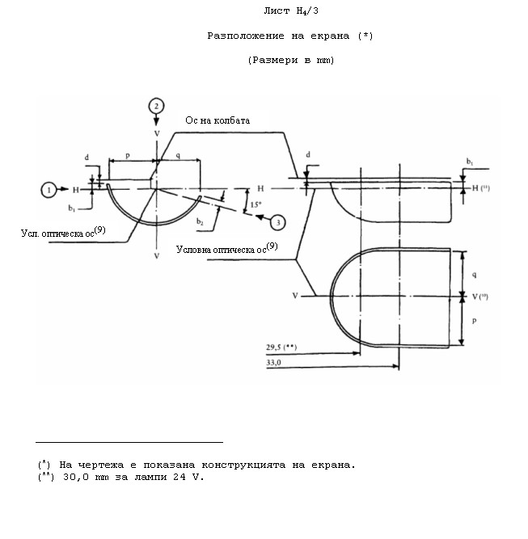

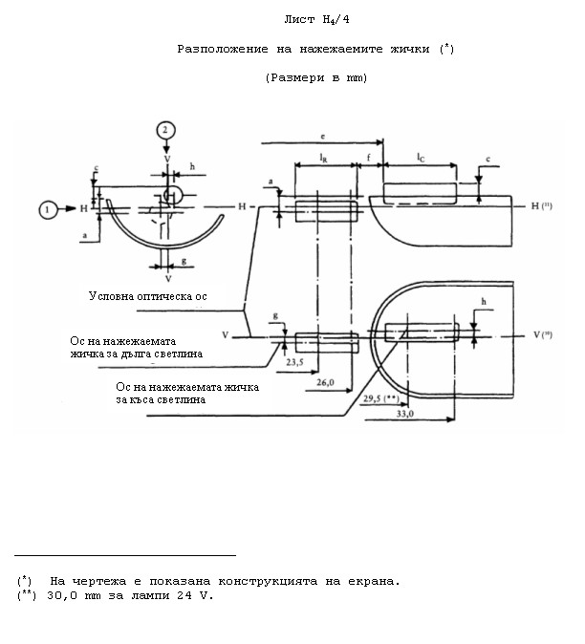

Лист H4/5
Допълнителни пояснения към листове H4/3 и H4/4
Размерите се измерват в три посоки
? за размери a, b1, c, d, e, f, lR и lC;
&#130; за размери g, h, p и q;
? за размера b2.
Размерите p и q се измерват в равнина, успоредна на базовата равнина и на разстояние 33 mm от нея.
Размерите b1, b2, с и h се измерват в равнини, успоредни на базовата равнина и на разстояние 29,5 mm (30,0 mm при лампи за 24 V) и 33 mm от нея.
Размерите а и g се измерват в равнини, успоредни на базовата равнина и на разстояние 26,0 mm и 23,5 mm от нея.
Забележка:
За метода на измерване виж приложение Е към публикацията IEC 809.

Лист H4/6
Таблица за размерите, посочени на фигурите от листове H4/3 и H4/4 (в mm)
Размери |  | Стойности |  | Допустими отклонения
 |  |  |  | нажежаема лампа от серийно производство |  | стандартна нажежаема лампа
12 V | 24 V | 12 V | 24 V | 12 V | 24 V | 12 V
a/26 (*) |  | 0,8 |  | ± 0,35 |  | ± 0,2
a/23,5 (*) |  | 0,8 |  | ± 0,60 |  | ± 0,2
b1/29,5 (*) | 30,0 (*) | 0 |  | ± 0,30 | ± 0,35 | ± 0,2
b1/33 (*) |  | b1/29,5 mv (**) | 30,0 mv (**) | ± 0,30 | ± 0,35 | ±0,15
b2/29,5 (*) | 30,0 (*) | 0 |  | ± 0,30 | ± 0,35 | ± 0,2
b2/33 (*) |  | b2/29,5 mv (**) | 30,0 mv (**) | ± 0,30 | ± 0,35 | ± 0,15
c/29,5 (*) | 30,0 (*) | 0,6 | 0,75 | ± 0,35 |  | ± 0,2
c/33 (*) |  | c/29,5 mv (**) | 30,0 mv (**) | ± 0,35 |  | ± 0,15
d |  | минимум 0,1 |  | - |  | -
e (7) |  | 28,5 | 29,0 | +0,35  -0,25 | ± 0,35 | +0,2  -0,0
f (5) (6) (8) |  | 1,7 | 2,0 | +0,50  -0,30 | ± 0,40 | +0,3  -0,1
g/26 (*) |  | 0 |  | ± 0,5 |  | ± 0,3
g/23,5(*) |  | 0 |  | ± 0,7 |  | ± 0,3
h/29,5 (*) | 30,0 (*) | 0 |  | ± 0,5 |  | ± 0,3
h/33 (*) |  | h/29,5 mv (**) | 30,0 mv (**) | ± 0,35 |  | ± 0,2
lR (5) (8) |  | 4,5 | 5,25 | ± 0,8 |  | ± 0,4
lC (5) (6) |  | 5,5 | 5,25 | ± 0,5 | ± 0,8 | ± 0,35
p/33 (*) |  | в зависимост от формата на екрана |  | - |  | -
q/33 (*) |  | p + q  2 |  | ± 0,6 |  | ± 0,3
____________________________________
(*) Размерът се измерва на разстояние от базовата равнина, посочено в mm след наклонената черта.
(**) “29,5 mv” или “30,0 mv” означава стойност, измерена на разстояние 29,5 mm или 30,0 mm от базовата равнина.

Лист H4/7
(1) “m” и ”n” означават максималните размери на лампата.
(2) Трябва да е възможно да се вкара лампата в цилиндър с диаметър “s”, съосен с условната оптическа ос и ограничен от единия край с равнина, успоредна на базовата равнина и на разстояние 20 mm от нея, а от другата страна с полусфера с радиус.
(3) Затъмняването се извършва поне до цилиндричната част на колбата. Освен това то трябва да покрива вътрешния екран, когато той се наблюдава по направление, перпендикулярно на условната оптическа ос. Резултатът, търсен чрез затъмняването, може също да се постигне с други средства.
(4) Стойностите, посочени в лявата колона, се отнасят за дългата светлина, а тези в дясната колона – за късата светлина.
(5) Крайните намотки на нажежаемите жички се определят като първата и последната намотка за излъчване на светлина образуват правилен ъгъл на навиване. В случай на лампи с две нажежаеми жички намотките се определят от обвивката на първичните намотки.
(6) При нажежаемата жичка за къса светлина точките, които се измерват, са точки на пресичане, гледано по направление ?, на страничния край на екрана с външната част на крайните намотки, определени в забележка 5.
(7) “е” представлява определеното разстояние от базовата равнина до началото на нажежаемата жичка за къса светлина.
(8) При нажежаема жичка за дълга светлина точките, които се измерват, са точките на пресичане, гледано по направление ?, на равнина, успоредна на равнината НН и разположена на разстояние 0,8 mm под нея, с крайни намотки, определени в забележка
(9) Условната оптическа ос е линията, перпендикулярна на базовата равнина и минаваща през центъра на окръжността с диаметър “М” (виж лист Н4/1).
(10) Равнината VV е равнината, перпендикулярна на базовата равнина и минаваща през условната оптическа ос и през точката на пресичане на окръжността с диаметър “М” и оста на базовата пластина.
(11) Равнината НН е равнината, перпендикулярна на базовата равнина и равнината VV и минаваща през условната оптическа ос.

Допълнение 6

 | Лампи от категория HS1
 | Лист HS1/1
 | (Размери в mm)
 | Чертежите не са задължителни; те имат за цел да посочат само размерите, които трябва да бъдат проверени.
 | Размери | Стойности |  | Допустими отклонения
 |  | 12 V | 24 V | 12 V | 24 V
 | e | 28,5 |  | + 0,45  - 0,25
 | p | 28,95 |  | -
 | m (1) | максимум 60,0 |  | -
 | n (1) | максимум 34,5 |  | -
 | s (2) | 45,0 |  | -
 | a (3) | максимум 40° |  | -

Лист HS1/2
Характеристики
 |  | Нажежаема лампа от серийно производство |  |  |  | Стандартни нажежаеми лампи
Номинални стойности | [V] | 6 (4) |  | 12 (4) |  | 12 (4)
 | [W] | 35 | 35 | 35 | 35 | 35 | 35
Изпитвателно напрежение | [V] | 6,3 |  | 13,2
Действителни стойности | [W]  ± % | 35  5 | 35  5 | 35  5 | 35  5 | 35 при  13,2 V  5 | 35 при  13,2 V  5
 | Светлинен поток  (lm) ± % | 700 | 440 | 825 | 525
 |  | 15
Базов светлинен поток при напрежение около 12 V (в lm) |  |  |  |  |  | 700 | 450
Цокъл PX 43t-38 съгласно публикацията IEC 61 (лист 7004-34-1).

Лист HS1/3

Таблица за размерите, посочени на фигурите от листове HS1/4 и HS1/5 (в mm)
Размери |  | Стойности |  | Допустими отклонения
 |  |  |  | нажежаема лампа от серийно производство |  | стандартна нажежаема лампа
6 V | 12 V | 6 V | 12 V | 6 V | 12 V | 12 V
a/26 (*) |  | 0,8 |  | ± 0,35 |  | ± 0,2
a/25 (*) |  | 0,8 |  | ± 0,55 |  | ± 0,2
b1/29,5 (*) |  | 0 |  | ± 0,35 |  | ± 0,2
b1/33 (*) |  | b1/29,5 mv |  | ± 0,35 |  | ±0,15
b2/29,5 (*) |  | 0 |  | ± 0,35 |  | ± 0,2
b2/33 (*) |  | b2/29,5 mv |  | ± 0,35 |  | ± 0,15
c/29,5 (*) |  | 0,5 |  | ± 0,35 |  | ± 0,2
c/31 (*) |  | c/29,5 mv |  | ± 0,30 |  | ± 0,15
d |  | минимум 0,1  максимум 1,5 |  | - |  | -
e (7) |  | 28,5 |  | +0,45  -0,25 |  | +0,2  -0,0
f (5) (6) (8) |  | 1,7 |  | +0,50  -0,30 |  | +0,3  -0,1
g/25 (*) |  | 0 |  | ± 0,5 |  | ± 0,3
g/25(*) |  | 0 |  | ± 0,7 |  | ± 0,3
h/29,5 (*) |  | 0 |  | ± 0,5 |  | ± 0,3
h/31 (*) |  | h/29,5 mv |  | ± 0,30 |  | ± 0,2
lR (5) (8) |  | 3,5 | 4,0 | ± 0,8 |  | ± 0,4
lC (5) (6) |  | 3,3 | 4,5 | ± 0,8 |  | ± 0,35
p/33 (*) |  | в зависимост от формата на екрана |  | - |  | -
q/33 (*) |  | p + q  2 |  | ± 0,6 |  | ± 0,3
______________________________

(*) Размерът се измерва на разстояние от базовата равнина, посочено в mm след наклонената черта.

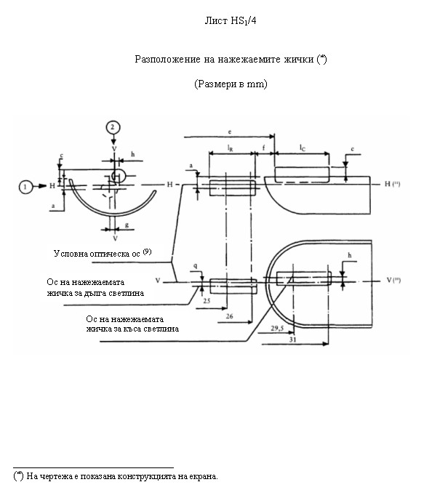

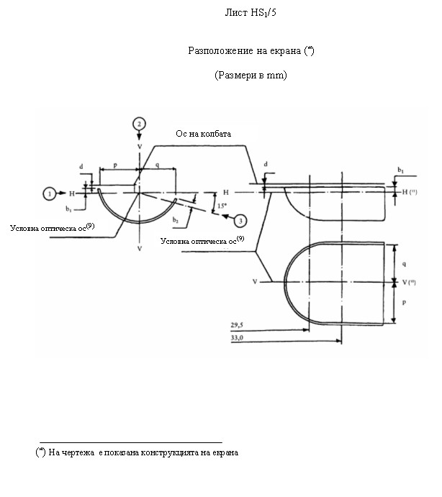

Лист HS1/6
Допълнителни пояснения към листове HS1/4 и HS1/5
Размерите се измерват в три посоки:
? за размерите a, b1, c, d, e, f, lR и lC;
&#130; за размерите g, h, p и q;
? за размера b2.
Размерите p и q се измерват в равнина, успоредна на базовата равнина и намираща се на разстояние 33 mm от нея.
Размерите b1 и b2 се измерват в равнини, успоредни на базовата равнина и намиращи се на разстояние 29,5 mm и 33 mm от нея.
Размерите а и g се измерват в равнини, успоредни на базовата равнина и намиращи се на разстояние 25 mm и 36 mm от нея.
Размерите c и h се измерват в равнини, успоредни на базовата равнина и намиращи се на разстояние 29,5 mm и 31 mm от нея.

Лист HS1/7
(1) “m” и ”n” означават максималните размери на лампата.
(2) Трябва да е възможно да се вкара лампата в цилиндър с диаметър “s”, съосен с условната оптическа ос и ограничен от единия край с равнина, успоредна на базовата равнина и намираща се на разстояние 20 mm от нея, а от другия край с полусфера с радиус .
(3) Затъмняването се извършва поне до цилиндричната част на колбата. Освен това то трябва да покрива вътрешния екран, когато той се наблюдава по направление, перпендикулярно на условната оптическа ос. Резултатът, търсен чрез затъмняването, може също да се постигне с други средства.
(4) Стойностите, посочени в лявата колона, се отнасят за дългата светлина, а тези в дясната колона – за късата светлина.
(5) Крайните намотки на нажежаемите жички се определят, като първата и последната намотка за излъчване на светлина образуват правилен ъгъл на навиване. В случай на лампи с две нажежаеми жички намотките се определят от обвивката на първичните намотки.
(6) За нажежаемата жичка за къса светлина точките, които се измерват, са точките на пресичане, гледано по направление ?, на страничния край на екрана с външната част на крайните намотки, определени в забележка 5.
(7) “е” представлява определеното разстояние от базовата равнина до началото на нажежаемата жичка за къса светлина.
(8) За нажежаема жичка за дълга светлина точките, които се измерват, са точките на пресичане, гледано по направление ?, на равнина, успоредна на равнината НН и разположена на разстояние 0,8 mm под нея, с крайни намотки, определени в забележка (5).
(9) Условната оптическа ос е линията, перпендикулярна на базовата равнина и минаваща през центъра на окръжността с диаметър “М” (виж лист НS1/1).
(10) Равнината VV е равнината, перпендикулярна на базовата равнина и минаваща през условната оптическа ос и през точката на пресичане на окръжността с диаметър “М” и оста на базовата пластина.
(11) Равнината НН е равнината, перпендикулярна на базовата равнина и на равнината VV и минаваща през условната оптическа ос.

Допълнение 7

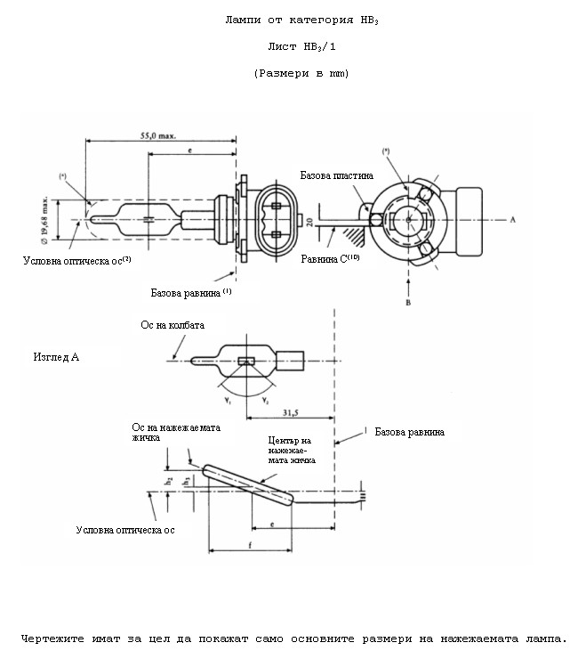

Лист HВ3/2
Размери (в mm) (11) |  | Допустими отклонения
 |  | нажежаема лампа от серийно производство | стандартна нажежаема лампа
e (8) (4) | 31,5 | (7) | ± 0,16
f (8) (4) | 5,1 | (7) | ± 0,16
h1, h2 | 0 | (7) | ± 0,15 (3)
h3 | 0 | (7) | ± 0,08 (3)
g1 (5) | 45° минимум | - | -
g2 (5) | 52° минимум | - | -
Цокъл P 20d съгласно публикацията IEC 61 (лист 7004-31-1).
ЕЛЕКТРИЧЕСКИ И ФОТОМЕТРИЧНИ ХАРАКТЕРИСТИКИ
Номинални стойности | [V] | 12 | 12
 | [W] | 60 | 60
Изпитвателно напрежение | [V] | 13,2 | 13,2
Действителни стойности | [W] | 73 максимум | 73 максимум
 | Светлинен поток (lm)  ± % | 1 860
 |  | 12
Базов светлинен поток при изпитване на фарове: 1300 lm при напрежение около 12 V

Лист HВ3/3
Забележка:
(1) Базовата равнина е равнината, определена от точките за закрепване на цокъл - патрон.
(2) Условната оптическа ос е оста, перпендикулярна на базовата равнина и минаваща през средата на диаметъра на цокъла (17,46 mm).
(3) Изместването се измерва само по направленията на наблюдение (*) А и В, както са посочени на фигурата от лист HВ3/1. Точките, които се измерват, са точките, в които проекцията на външната част на най-близката или най-отдалечената от базовата равнина крайни намотки пресича оста на нажежаемата жичка.
(4) Направлението на наблюдение е направлението В (*), както е посочено на фигурата от лист HВ3/1.
(5) Цилиндричната част на стъклената колба не трябва да има оптическа деформация аксиално между ъглите g1 и g2. Това изискване се прилага към цялата повърхност на колбата в рамките на ъглите g1 и g2. Цветът на излъчваната светлина трябва да бъде бял.
(6) Стъклената колба и фиксаторите не трябва да излизат извън обвивката и да пречат на поставянето на байонетния ключ на лампата. Обвивката е концентрична на условната оптическа ос.
(7) Проверката се извършва с “Box System”, лист НВ3/4 (*).
(8) Краищата на нажежаемата жичка се определят като точките, в които проекцията на външната част на крайните намотки пресича оста на нажежаемата жичка, когато направлението на наблюдение (*) е определеното в забележка 4.
(9) Каналът за шпонката е задължителен.
(10) Нажежаемата лампа се завърта в измервателния патрон, докато базовата пластина се допре до равнината С на патрона.
(11) Размерите се проверяват при свален О-пръстен.
_____________________________________
(*) Производителите могат да изберат друга система от перпендикулярни направления на наблюдение. Направленията на наблюдение, определени от производителя, се използват от изпитвателната лаборатория при проверката на размерите и разположението на нажежаемата жичка.

Лист HВ3/4
Изисквания към екрана
Система за проверка на разположението на нажежаемата жичка
("система кутия")
Това изпитване позволява да се определи дали нажежаемата лампа отговаря на изискванията, като се проверява правилното разположение на нажежаемата жичка спрямо условната оптическа ос и базовата равнина.
(Размери в mm)
 | p | q | R | s | t | u | v
12 V | 1,3 d | 1,6 d | 3,0 | 2,9 | 0,9 | 0,4 | 0,7
d е диаметърът на нажежаемата жичка
Разположението на нажежаемата жичка се проверява само по направленията А и В, както е показано на лист НВ3/1.
Началото на нажежаемата жичка, определено в забележка (8) на лист НВ3/3, се намира в обема “В”, а краят на нажежаемата жичка – в обема “С”.
Нажежаемата жичка изцяло се намира в посочените граници. В обема “А” не се предявяват никакви изисквания към центъра на нажежаемата жичка.

Допълнение 8

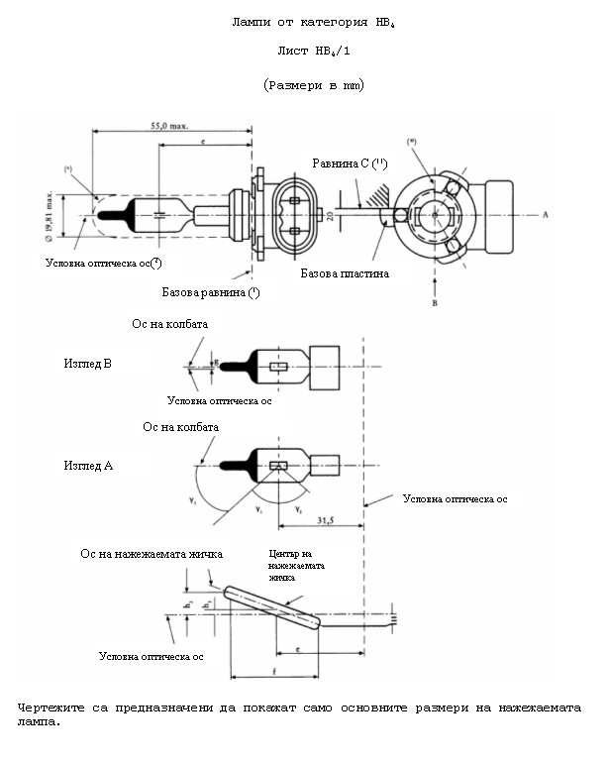

Лист HВ4/2
Размери (в mm)(12) |  | Допустими отклонения
 |  | нажежаема лампа от серийно производство | стандартна нажежаема лампа
e (4) (9) | 31,5 | (8) | ± 0,16
f (4) (9) | 5,1 | (8) | ± 0,16
h1, h2 | 0 | (8) | ± 0,15 (3)
h3 | 0 | (8) | ± 0,08 (3)
g (4) | 0,75 | ± 0,5 | ± 0,3
g1 (5) | 50° минимум | - | -
g2 (5) | 52° минимум | - | -
g3 (7) | 45° | ± 5° | ± 5°
Цокъл P 22d съгласно публикацията IEC 61 (лист 7004-32-1).
ЕЛЕКТРИЧЕСКИ И ФОТОМЕТРИЧНИ ХАРАКТЕРИСТИКИ
Номинални стойности | [V] | 12 | 12
 | [W] | 51 | 51
Изпитвателно напрежение | [V] | 13,2 | 13,2
Действителни стойности | [W] | 62 максимум | 62 максимум
 | Светлинен поток (lm)  ± % | 1 095
 |  | 15
Базов светлинен поток при изпитване на фарове: 825 lm при напрежение около 12 V

Лист HВ4/3
(1) Базовата равнина е равнината, определена от точките на контакт на цокъла и патрона.
(2) Условната оптическа ос е оста, перпендикулярна на базовата равнина и минаваща през средата на диаметъра на цокъла (17,46 mm).
(3) Изместването се измерва само по направленията на наблюдение (*) А и В както са посочени на фигурата от лист HВ4/1. Точките, които се измерват, са точките, в които проекцията на външната част на най-близката или най-отдалечената от базовата равнина крайни намотки пресича оста на нажежаемата жичка.
(4) Направлението на наблюдение е направлението В (*), посочено на фигурата от лист HВ4/1.
(5) Цилиндричната стъклена част на колбата не трябва да има оптическа деформация аксиално между ъглите g1 и g2. Това изискване се прилага към цялата повърхност на колбата в рамките на ъглите g1 и g2. Цветът на излъчваната светлина трябва да бъде бял.
(6) Колбата и фиксаторите не трябва да излизат извън обвивката и да пречат на поставянето на ключа на лампата. Обвивката е концентрична на условната оптическа ос.
(7) Затъмнението покрива поне ъгъла g3 и се простира поне до недеформираната част на колбата, определена от ъгъла g1.
(8) Проверява се с “Box system”, лист НВ4/4 (*).
(9) Краищата на нажежаемата жичка се определят като точките, в които проекцията на външната част на крайните намотки пресича оста на нажежаемата жичка, когато направлението на наблюдение (*) е определено в забележка (4).
(10) Каналът за шпонката е задължителен.
(11) Нажежаемата лампа се завърта в измервателния патрон, докато базовата пластина се допре до равнината С на патрона.
(12) Размерите се проверяват при свален О-пръстен.
_____________________________________
(*) Производителите могат да изберат друга система от перпендикулярни направления на наблюдение. Направленията на наблюдение, определени от производителя, се използват от изпитвателната лаборатория при проверката на размерите и разположението на нажежаемата жичка.

Лист HВ4/4
Изисквания към екрана
Това изпитване позволява да се определи дали нажежаемата лампа отговаря на изискванията, като се проверява правилното разположение на нажежаемата жичка спрямо условната оптическа ос и базовата равнина.
(Размери в mm)
 | p | q | R | s | t | u | v
12 V | 1,3 d | 1,6 d | 3,0 | 2,9 | 0,9 | 0,4 | 0,7
d е диаметърът на нажежаемата жичка
Разположението на нажежаемата жичка се проверява само по направленията А и В, както е показано на лист НВ4/1.
Началото на нажежаемата жичка, определено в забележка (9) на лист НВ4/3, се намира в обема “В”, а краят на нажежаемата жичка – в обема “С”.
Нажежаемата жичка изцяло се намира в посочените граници. В обема “А” не се предявяват никакви изисквания към центъра на нажежаемата жичка.

Допълнение 9

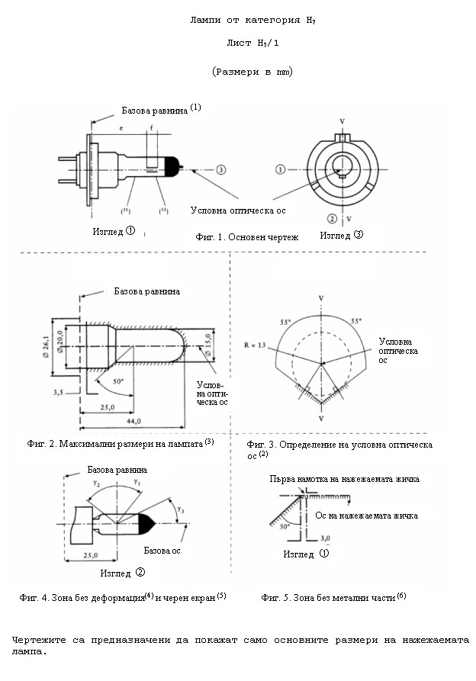

Лист H7/2
Номинално напрежение 12 V
Размери (в mm) |  | Допустими отклонения
 |  | нажежаема лампа от серийно производство | стандартна нажежаема лампа
e (7) | 25,0 | (8) | ± 0,1
f (7) | 4,1 | (8) | ± 0,1
g (10) | 0,5 | минимум | изучава се
h1 (9) | 0 | (8) | ± 0,1
h2 (9) | 0 | (8) | ± 0,15
g1 (4) | 40° минимум | - | -
g2 (4) | 50° минимум | - | -
g3 (5) | 30° минимум | - | -
Цокъл PХ 26d съгласно публикацията IEC 61 (лист 7004-5-1).
ЕЛЕКТРИЧЕСКИ И ФОТОМЕТРИЧНИ ХАРАКТЕРИСТИКИ
Номинални стойности | [V] | 12 | 12
 | [W] | 55 | 55
Изпитвателно напрежение | [V] | 13,2 | 13,2
Действителни стойности | [W] | максимум 58 | максимум 58
 | Светлинен поток (lm)  ± % | 1 500
 |  | 10
Базов светлинен поток при изпитване на фарове: 1100 lm при напрежение около 12 V

Лист H7/3
(1) Базовата равнина е равнината, определена от трите точки на контакт между цокъла и патрона.
(2) Условната оптическа ос е оста, перпендикулярна на базовата равнина и минаваща през точката на пресичане на двата перпендикуляра, както е показано на фиг. 3, лист H7/1.
(3) Колбата и фиксаторите не излизат извън обвивката, както е показано на фиг. 2, лист H7/1. Обвивката е концентрична на условната оптическа ос.
(4) Стъклената колба не трябва да има оптическа деформация между ъглите g1 и g2. Това изискване се прилага към цялата повърхност на колбата в рамките на ъглите g1 и g2.
(5) Затъмнението покрива поне ъгъла g3, при което то се простира поне до цилиндричната част на колбата и върху целия връх на същата.
(6) Вътрешната конструкция на лампата е такава, че образите на разсеяната и отразената светлина са разположени само над нажежаемата жичка, когато лампата се наблюдава в хоризонтално направление (изглед ?, както е показано на фиг. 1, лист H7/1). В затъмнената зона, показана на фиг. 5, лист H7/1, няма никакви метални части освен намотките на нажежаемата жичка.
(7) Краищата на нажежаемата жичка се определят като точките, в които проекцията на външната част на крайните намотки пресича оста на нажежаемата жичка, когато направлението на наблюдение е изглед ?, показано на фиг. 1, лист H7/1.
(8) Проверката се извършва с “Box system”, лист Н7/4.
(9) Изместването на нажежаемата жичка спрямо условната оптическа ос се измерва само по направленията на наблюдение ? и ‚, както са посочени на фиг. 1 от лист H7/1. Точките, между които се извършват измерванията са тези, в които проекцията на външната част на най-близката или най-отдалечената от базовата равнина крайни намотки пресича оста на нажежаемата жичка.
(10) Изместването на нажежаемата жичка спрямо оста на колбата се измерва в двете равнини, успоредни на базовата равнина, в които проекцията на външната част на най-близката или най-отдалечената от базовата равнина крайни намотки пресича оста на нажежаемата жичка.
(11) Цветът на излъчваната светлина трябва да бъде бял.
(12) Забележки относно диаметъра на нажежаемата жичка:
- няма ограничения в диаметъра, но се препоръчва dmax = 1,3 mm;
- при един и същ производител диаметърът на нажежаемата жичка на стандартната нажежаема лампа и на нажежаемата лампа от серийно производство трябва да е еднакъв.

Лист H7/4
Изисквания към екрана
Това изпитване позволява да се определи дали нажежаемата лампа отговаря на изискванията, като се проверява правилното разположение на нажежаемата жичка спрямо условната оптическа ос и базовата равнина.
(Размери в mm)
 | a1 | a2 | b1 | b2 | c1 | c2
12 V | d + 0,30 | d + 0,50 | 0,2 |  | 4,6 | 4,0
d е диаметърът на нажежаемата жичка
Краищата на нажежаемата жичка, както са определени в забележка 7 на лист Н7/3, се намират между линиите Z1 и Z2 и между линиите Z3 и Z4.
Разположението на нажежаемата жичка се проверява само по направленията ? и &#130;, показано на фиг. 1, лист Н7/1.
Нажежаемата жичка изцяло се намира в посочените граници.

Допълнение 10

Лампи от категория HS2: Халогенни нажежаеми лампи за мотопед
Лист HS2/1
Размери (в mm) | Нажежаема лампа от серийно производство |  |  | Стандартна нажежаема лампа
 | минимум | номинален | максимум
e |  | 11,0 (3) |  | 11,0 ± 0,15
f (6 V) (6) | 1,5 | 2,5 | 3,5 | 2,5 ± 0,15
f (12 V) (6) | 2,0 | 3,0 | 4,0
h1, h2 |  | (3) |  | 0 ± 0,15
a (4) |  |  | 40°
b (5) | - 15° | 90° | + 15° | 90° ± 15°
g1 (7) | 15° |  |  | 15° минимум
g2 (7) | 40° |  |  | 40° минимум
Цокъл P ? 13,5s съгласно публикацията IEC 61 (лист 7004-35-1).
ЕЛЕКТРИЧЕСКИ И ФОТОМЕТРИЧНИ ХАРАКТЕРИСТИКИ
Номинални стойности | [V] (6) | 6 | 12 | 6
 | [W] | 15 | 15 | 15
Изпитвателно напрежение | [V] | 6,75 | 13,5
Действителни стойности | [W] ± % | 15 | 15 | 15,0 при 6,75 V
 |  | 6 | 6 | 6
 | Светлинен поток (lm)  ± % | 320 | 320
 |  | 15 | 15
Базов светлинен поток: 320 lm при напрежение около 6,75 V
Цветът на излъчваната светлина трябва да е бял.

Лист HS2/2
(1) Условната оптическа ос е оста, перпендикулярна на базовата равнина и минаваща през точката на пресичане на тази равнина с оста на пръстена на цокъла.
(2) Запазена.
(3) Проверката се извършва чрез “Box system”, лист НS2/4.
(4) Всички части, които могат да намалят светлината или да влияят върху светлинния поток, се намират в границите на ъгъла a.
(5) Ъгълът b показва разположението на равнината, минаваща през вътрешните електроди, спрямо базовия канал.
(6) С цел да се избегне бързо повреждане на лампите захранващото напрежение не надвишава 8,5 V за лампите 6 V и 15 V за лампите 12 V.
(7) В зоната между външните страни на ъглите g1 и g2 колбата няма зони на оптическа деформация и радиусът на кривина на колбата е не по-малък от 50 % от нейния действителен диаметър.

Лист HS2/3
Изисквания към екрана
Това изпитване позволява да се определи дали нажежаемата лампа отговаря на изискванията, като се проверява правилното разположение на нажежаемата жичка по отношение на условната оптическа ос и базовата равнина.
(Размери в mm)
Изглед А + В
 | a1 | a2 | b1 | b2 | c1 (6 V) | c1 (12 V) | c2
12 V | d + 1,0 | d + 1,4 | 0,25 | 0,25 | 4,0 | 4,5 | 1,75
d е действителният диаметър на нажежаемата жичка
Нажежаемата жичка изцяло се намира в посочените граници.
Началото на нажежаемата жичка се намира между линиите Z1 и Z2.

Допълнение 11

Нажежаеми лампи от категории S1 и S2
Лист S1/S2/1
(Размери в mm)
Забележка:
Равнината V-V съдържа условната оптическа ос и линията, минаваща през центровете на пластините.
Равнината Н-Н (нормално положение на екрана) е перпендикулярна на равнината V-V и минава през условната оптическа ос.

Лист S1/S2/2
S1 и S2 - Размери Нажежаеми лампи от категории
Размери  (mm) | Нажежаема лампа от серийно производство (5) |  |  | Стандартна нажежаема лампа
 | min | номинален | max
e | 32,35 | 32,70 | 33,05 | 32,7 ± 0,15
f | 1,4 | 1,8 | 2,2 | 1,8 ± 0,2
l | 4 | 5,5 | 7 | 5,5 ± 0,5
c (3) | 0,2 | 0,5 | 0,8 | 0,5 ± 0,15
b (3) | - 0,15 | 0,2 | 0,55 | 0,2 ± 0,15
a (3) | 0,25 | 0,6 | 0,95 | 0,6 ± 0,15
h | - 0,5 | 0 | 0,5 | 0 ± 0,2
g | - 0,5 | 0 | 0,5 | 0 ± 0,2
b (3) (4) | - 2° 30’ | 0° | 2° 30’ | 0° ± 1°
Цокъл BA 20d съгласно публикацията IEC 61 (лист 7004-12-5)

Лист S1/S2/3
Електрически и фотометрични характеристики
Нажежаеми лампи от категория S1
 |  | Нажежаема лампа от серийно производство (5) |  |  |  | Стандартна нажежаема лампа
Номинални стойности | [V] | 6 |  | 12 |  | 6
 | [W] | 25 | 25 | 25 | 25 | 25 | 25
Изпитвателно напрежение | [V] | 6,75 |  | 13,5 |  | -
Действителни стойности | [W] | 25 | 25 | 25 | 25 | 25 | 25
 |  |  |  |  |  | при 6,75 V
 | ± % | 5 |  | 5 |  | 5
 | Лумени | 435 | 315 | 435 | 315 | -
 | ± % | 20 |  | 20 |  | -
Базов светлинен поток при напрежение около 6 V: 398 lm и 284 lm съответно.
Нажежаеми лампи от категория S2
 |  | Нажежаема лампа от серийно производство (5) |  |  |  | Стандартна нажежаема лампа
Номинални стойности | [V] | 6 |  | 12 |  | 6
 | [W] | 35 | 35 | 35 | 35 | 35 | 35
Изпитвателно напрежение | [V] | 6,3 |  | 13,5 |  | -
Действителни стойности | [W] | 35 | 35 | 35 | 35 | 35 | 35
 |  |  |  |  |  | при 13,5 V
 | ± % | 5 |  | 5 |  | 5
 | Лумени | 650 | 465 | 650 | 465 | -
 | ± % | 20 |  | 20 |  | -
Базов светлинен поток при напрежение около 12 V: 568 lm и 426 lm съответно.
________________________________
(1) Цветът на излъчваната светлина трябва да е бял.
(2) Базовата равнина е перпендикулярна на условната оптическа ос и се допира до горната повърхност на пластината с широчина 4,5 mm.
(3) Размерите а, b, с и b са спрямо равнина, успоредна на базовата равнина и пресичаща двата края на екрана на разстояние е + 1,5 mm.
(4) Допустимо ъглово отклонение на разположението на равнината на екрана спрямо нормалното й положение.
(5) Изисквания за одобряване на типа.

Допълнение 12

Нажежаеми лампи от категория S3
Лист S3/1
(Размери в mm)
Размери  (mm) | Нажежаема лампа от серийно производство |  |  | Стандартна нажежаема лампа
 | min | номинален | max
е (2) | 19 | 19,5 | 20,0 | 19,5 ± 0,25
f (6 V) |  |  | 3,0 | 2,5 ± 0,5
f (12 V) |  |  | 4,0
d1, d2 (3) | - 0,5 | 0 | + 0,5 | 0 ± 0,3
Цокъл P 26s съгласно публикацията IEC 61 (лист 7004-36-1)
ЕЛЕКТРИЧЕСКИ И ФОТОМЕТРИЧНИ ХАРАКТЕРИСТИКИ
Номинални стойности | [V] | 6 | 12 | 6
 | [W] | 15 |  | 15
Изпитвателно напрежение | [V] | 6,75 | 13,5 | -
Действителни стойности | [W] | 15 |  | 15,0 при 6,75 V
 | ± % | 6 |  | 6
 | Лумени | 240 |  | -
 | ± % | 15 |  | -
Базов светлинен поток при напрежение около 6,75 V: 240 lm.
___________________________________
(1)Цветът на излъчваната светлина трябва да е бял.
(2)Разстояние до светлинния център.
(3)Странично отклонение на оста на нажежаемата жичка спрямо условната оптическа ос. Достатъчно е да се провери това отклонение в две взаимно перпендикулярни равнини.

Допълнение 13

Нажежаеми лампи от категория S4
Лист S4/1
(Размери в mm)
Равнината VV съдържа условната оптическа ос и линията, минаваща през центъра на базовия щифт.
Равнината НН съдържа условната оптическа ос и е перпендикулярна на равнината VV.
При своето нормално положение равнината SS минава през краищата на екрана успоредно на равнината НН.

Лист S4/2
Размери  (mm) | Нажежаема лампа от серийно производство |  |  |  |  |  |  |  |  |  | Стандартна нажежаема лампа
 | min | номинален |  |  |  | max
e | 33,25 | 33,6 |  |  |  | 33,95 |  |  |  |  | 33,6 ± 0,15
f | 1,45 | 1,8 |  |  |  | 2,15 |  |  |  |  | 1,8 ± 0,2
lC, lR | 2,5 | 3,5 |  |  |  | 4,5 |  |  |  |  | 3,5 ± 0,5
c (2) | 0,05 | 0,4 |  |  |  | 0,75 |  |  |  |  | 0,4 ± 0,15
b (2) | - 0,15 | 0,2 |  |  |  | 0,55 |  |  |  |  | 0,2 ± 0,15
a (2) | 0,25 | 0,6 |  |  |  | 0,95 |  |  |  |  | 0,6 ± 0,15
h | - 0,5 | 0 |  |  |  | 0,5 |  |  |  |  | 0 ± 0,2
g | - 0,5 | 0 |  |  |  | 0,5 |  |  |  |  | 0 ± 0,2
b (2) (5) | - 2° 30’ | 0° |  |  |  | 2° 30’ |  |  |  |  | 0° ± 1°
Цокъл BAX 15d (1)
ЕЛЕКТРИЧЕСКИ И ФОТОМЕТРИЧНИ ХАРАКТЕРИСТИКИ
Номинално напрежение | [V] | 6 |  |  |  | 12 |  |  |  |  | 6
Номинална мощност (6) | [W] | 15 |  | 15 |  | 15 |  | 15 |  |  | 15 | 15
Изпитвателно напрежение | [V] | 6,75 |  |  |  | 13,5 |  |  |  |  | -
Действителна мощност (6) | [W] | 15 |  | 15 |  | 15 |  |  | 15 |  | 15,0 | 15,0
 |  |  |  |  |  |  |  |  |  |  | (при 6,75 V)
Допустимо отклонение | ± % | 6 |  |  |  | 6 |  |  |  |  | 6
Действителен светлинен поток | Лумени (4) (6) | 180 | 125 |  | 190 | 180 | 125 |  |  | 190 | -
 |  | min | min |  | max | min | min |  |  | max | -
Базов светлинен поток при напрежение около 6 V: 240 lm (дълга светлина), 160 lm (къса светлина) (4).

Лист S4/3
Забележки:
(1) Цокълът съответства на публикацията ІЕС 61.
(2) Размерите а, b, с и b са спрямо равнина, успоредна на базовата равнина и пресичаща двата края на екрана на разстояние е + 1,5 mm.
(3) Базовата равнина е перпендикулярна на условната оптическа ос и се допира до горната повърхност на щифта с дължина 2 mm.
(4) Цветът на излъчваната светлина трябва да е бял.
(5) Допустимо отклонение на равнината на екрана спрямо нейното нормално положение.
(6) Стойностите записани в лявата колона се отнасят за нажежаема жичка за дълга светлина, а тези в дясната колона за нажежаема жичка за къса светлина.

Допълнение 14

Нажежаеми лампи от категория P21W
Лист P21W/1
Размери (в mm) |  | Нажежаема лампа от серийно производство |  |  | Стандартна нажежаема лампа
 |  | min | номинален | max
е |  |  | 31,8 (1) |  | 31,8 ± 0,3
f | 12 V | 5,5 | 6,0 | 7,0 | 6,0 ± 0,5
 | 6, 24 V (4) |  |  | 7,0
b |  | 75° | 90° | 105° | 90° ± 5°
Странично отклонение (1) |  |  |  | (3) | 0,3 max
Цокъл BA 15s съгласно публикацията IEC 61 (лист 7004-11A-7) (2).
ЕЛЕКТРИЧЕСКИ И ФОТОМЕТРИЧНИ ХАРАКТЕРИСТИКИ
Номинални стойности | [V] | 6 | 12 | 24 | 12
 | [W] | 21 |  |  | 21
Изпитвателно напрежение | [V] | 6,75 | 13,5 | 28,0
Действителни стойности | [W]  ± % | 26 | 25 | 28 | 25 при 13,5 V
 |  | 6 |  |  | 6
 | Светлинен поток (lm)  ± % | 460
 |  | 15
Базов светлинен поток: 460 lm при напрежение около 13,5 V.
_____________________________________
(1) Максимално странично отклонение на центъра на нажежаемата жичка спрямо две взаимно перпендикулярни равнини, съдържащи и двете условната оптическа ос на цокъла, и едната от които съдържа оста на щифтовете.
(2) Лампите с цокъл BA 15d могат да се използват за специални цели; те имат същите размери.
(3) Проверката се извършва с помощта на “Box system”, лист P21W/2.
(4) За усилените 24-волтови лампи с друга форма на нажежаемата жичка има допълнителни спецификации.
Цветът на излъчваната светлина трябва да е бял.

Лист P21W/2
Изисквания към екрана
Това изпитване позволява да се определи дали нажежаемата лампа отговаря на изискванията, като се проверява правилното разположение на нажежаемата жичка спрямо условната оптическа ос и базовата равнина, и една ос, перпендикулярна в границите ± 15° на равнината, преминаваща през центровете на щифтовете и условната оптическа ос.
(Размери в mm)
Означение | a | b | h | k
Размер | 3,5 | 3,0 | 9,0 | 1,0
Метод за изпитване и изисквания
1. Нажежаемата лампа се поставя в патрон, който може да се върти около оста си; този патрон има или градуирана скала, или фиксирани крайни положения, съответстващи на допустимите граници на ъгловото преместване, т.е. ± 15°. След това патронът се завърта така, че върху екрана, на който се проектира изображението на нажежаемата жичка, се визуализира видът на края на нажежаемата жичка. Видът на края на нажежаемата жичка се получава в допустимите граници на ъгловото преместване (± 15°).
2. Страничен изглед
Когато нажежаемата лампа е поставена с цокъла надолу при вертикална условна оптическа ос и се вижда краят на нажежаемата жичка, проекцията на жичката е разположена изцяло вътре в правоъгълник с височина "а" и широчина "b", чийто център е разположен в теоретичния център на нажежаемата жичка.
3. Изглед отпред
Когато нажежаемата лампа е поставена с цокъла надолу при вертикална условна оптическа ос и се наблюдава по направление, перпендикулярно на оста на нажежаемата жичка:
3.1. проекцията на нажежаемата жичка е разположена изцяло вътре в правоъгълник с височина "а" и широчина "b", чийто център е разположен в теоретичния център на жичката;
3.2. центърът на нажежаемата жичка не е изместен спрямо условната оптическа ос на разстояние по-голямо от "k".

Допълнение 15

Нажежаеми лампи от категория P21/5W
Лист P21/5W/1
Размери (в mm) |  | Нажежаема лампа от серийно производство |  |  |  |  |  | Стандартна нажежаема лампа
 |  | min |  | номинален |  | max
е |  |  |  | 31,8 (1) |  |  |  | 31,8 ± 0,3
f |  |  |  |  |  | 7,0 (1) |  | 7,0 | -0  -2
Странично отклонение |  |  |  |  |  | (1) |  | 0,3 max (2)
x, y |  | (1) |  |  |  |  |  | 2,8 ± 0,3
b |  | 75° (1) |  | 90° |  | 105° (1) |  | 90° ± 5°
Цокъл BAY 15d съгласно публикацията IEC 61 (лист 7004-11B-5)
ЕЛЕКТРИЧЕСКИ И ФОТОМЕТРИЧНИ ХАРАКТЕРИСТИКИ
Номинални стойности | [V] | 6 |  | 12 |  | 24 (3) |  | 12
 | [W] | 21 | 5 | 21 | 5 | 21 | 5 | 21/5
Изпитвателно напрежение | [V] | 6,75 |  | 13,5 |  | 28,0
Действителни стойности | [W]  ± % | 26 | 6 | 25 | 6 | 28 | 10 | 25 и 6 при 13,5 V
 |  | 6 | 10 | 6 | 10 | 6 | 10 | 6 и 10
 | Светлинен поток (lm)  ± % | 440 | 35 | 440 | 35 | 440 | 40
 |  | 15 | 20 | 15 | 20 | 15 | 20
Базов светлинен поток: 440 lm и 35 lm при напрежение около 13,5 V.
_____________________________________
(1) Тези размери се проверяват с “Box system”(листове P21/5W/2 и P21/5W/3) на базата на посочените размери и допустими отклонения; "х" и "y" се отнасят за основната нажежаема жичка, а не за оста на лампата (P21/5W/2).
(2) Максимално странично отклонение на центъра на основната нажежаема жичка спрямо две взаимно перпендикулярни равнини, съдържащи и двете условната оптическа ос на цокъла, и едната от които съдържа оста на щифтовете.
(3) Не се препоръчва използването на нажежаема лампа 24 V.
Цветът на излъчваната светлина трябва да е бял.

Лист P21/5W/2
Система за проверка на разположението на нажежаемата жичка
("система кутия")

Това изпитване се използва за определяне дали нажежаемата лампа отговаря
на изискванията посредством проверка на:
а) правилното разположение на основната (с голяма мощност) нажежаема
жичка спрямо условната оптическа ос и базовата равнина и една ос,
перпендикулярна в границите ± 15° на равнината, преминаваща през центровете
на щифтовете и условната оптическа ос;
б) правилното разположение на спомагателната нажежаема жичка спрямо
основната.
Метод за изпитване и изисквания
1. Нажежаемата лампа се поставя в патрон, който може да се върти около
оста си; този патрон има или градуирана скала, или фиксирани крайни
положения, съответстващи на допустимите граници на ъгловото преместване,
т.е. ± 15°. След това патронът се завъртва така, че върху екрана, на който
се проектира изображението на нажежаемата жичка, се визуализира видът на края
на основната нажежаема жичка. Видът на края на основната (с голяма мощност)
жичка се получава в допустимите граници на ъгловото преместване (± 15°).
2. Страничен изглед
Когато нажежаемата лампа е поставена с цокъла надолу при вертикална
условна оптическа ос, с базов щифт отдясно и се вижда края на основната
жичка:
2.1. проекцията на основната жичка е разположена изцяло вътре в
правоъгълник с височина "а" и широчина "b", чийто център е разположен в
теоретичния център на жичката;
2.2. проекцията на спомагателната жичка е разположена изцяло:
2.2.1.вътре в правоъгълник с широчина "с" и височина "d", чийто център е
разположен на разстояния "v" в дясно и "u" над теоретичния център на
основната нажежаема жичка;
2.2.2.над права линия, допирателна на горния край на проекцията на
основната жичка и издигаща се от ляво на дясно под ъгъл 25°;
2.2.3.вдясно от проекцията на основната жичка.
3. Изглед отпред
Когато нажежаемата лампа е поставена с цокъла надолу при вертикална
условна оптическа ос и се наблюдава по направление, перпендикулярно на оста
на основната жичка:
3.1. проекцията на основната нажежаема жичка е разположена изцяло вътре
в правоъгълник с височина "а" и широчина "h", чийто център е разположен в
теоретичния център на жичката;
3.2. центърът на основната жичка не е изместен спрямо условната
оптическа ос на разстояние по-голямо от "k";
3.3. центърът на спомагателната нажежаема жичка не е изместен спрямо
условната оптическа ос на разстояние по-голямо от ± 2 mm (± 0,4 mm за
стандартни нажежаеми лампи).

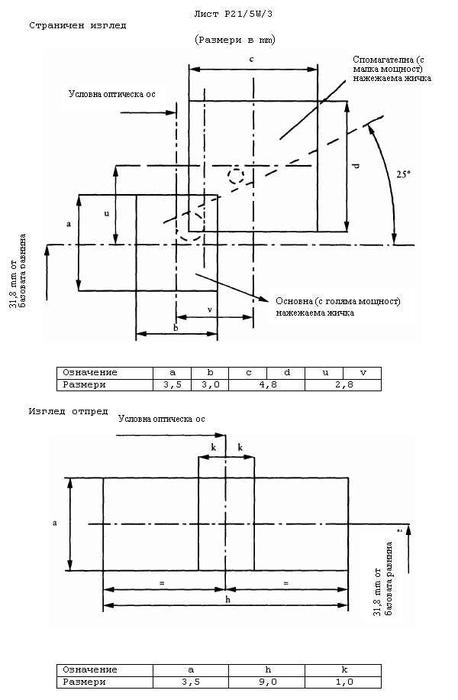

Допълнение 16

Нажежаеми лампи от категория R5W
Лист R5W/1
Размери (в mm) |  | Нажежаема лампа от серийно производство |  |  | Стандартна нажежаема лампа
 |  | min | номинален | max
е |  | 17,5 | 19,0 | 20,5 | 19,0 ± 0,3
Странично отклонение (2) |  |  |  | 1,5 | 0,3 max
b |  | 60° | 90° | 120° | 90° ± 5°
Цокъл BA 15s съгласно публикацията IEC 61 (лист 7004-11A-6) (1).
ЕЛЕКТРИЧЕСКИ И ФОТОМЕТРИЧНИ ХАРАКТЕРИСТИКИ
Номинални стойности | [V] | 6 | 12 | 24 (3) | 12
 | [W] | 5 |  |  | 5
Изпитвателно напрежение | [V] | 6,75 | 13,5 | 28,0
Действителни стойности | [W]  ± % | 5 |  | 7 | 5 при 13,5 V
 |  | 10 |  |  | 10
 | Светлинен поток (lm)  ± % | 50
 |  | 20
Базов светлинен поток: 50 lm при напрежение около 13,5 V.
Цветът на излъчваната светлина трябва да е бял.
______________________________
(1) Нажежаемите лампи с цокъл BA 15d могат да се използват за специални цели; те имат същите размери.
(2) Максимално странично отклонение на центъра на нажежаемата жичка спрямо две взаимно перпендикулярни равнини, съдържащи и двете условната оптическа ос на цокъла, и едната от които съдържа оста на щифтовете.
(3) За усилените лампи 24 V сe проучват допълнителни изисквания.
(4) Виж допълнение 24.

Допълнение 17

Нажежаеми лампи от категория R10W
Лист R10W/1
Размери (в mm) |  | Нажежаема лампа от серийно производство |  |  | Стандартна нажежаема лампа
 |  | min | номинален | max
е |  | 17,5 | 19,0 | 20,5 | 19,0 ± 0,3
Странично отклонение (2) |  |  |  | 1,5 | 0,3 max
b |  | 60° | 90° | 120° | 90° ± 5°
Цокъл BA 15s съгласно публикацията IEC 61 (лист 7004-11A-6) (1).
ЕЛЕКТРИЧЕСКИ И ФОТОМЕТРИЧНИ ХАРАКТЕРИСТИКИ
Номинални стойности | [V] | 6 | 12 | 24 (3) | 12
 | [W] | 10 |  |  | 10
Изпитвателно напрежение | [V] | 6,75 | 13,5 | 28,0
Действителни стойности | [W]  ± % | 10 |  | 12,5 | 10 при 13,5 V
 |  | 10 |  |  | 10
 | Светлинен поток (lm)  ± % | 125
 |  | 20
Базов светлинен поток: 125 lm при напрежение около 13,5 V.
Цветът на излъчваната светлина трябва да е бял.
________________________________
(1) Нажежаемите лампи с цокъл BA 15d могат да се използват за специални цели; те имат същите размери.
(2) Максимално странично отклонение на центъра на нажежаемата жичка спрямо две взаимно перпендикулярни равнини, съдържащи и двете условната оптическа ос на цокъла, и едната от които съдържа оста на щифтовете.
(3) За усилените лампи 24 V се проучват допълнителни изисквания.
(4) Виж допълнение 24.

Допълнение 18

Нажежаеми лампи от категория Т4W
Лист Т4W/1
Размери (в mm) |  | Нажежаема лампа от серийно производство |  |  | Стандартна нажежаема лампа
 |  | min | номинален | max
е |  | 13,5 | 15,0 | 16,5 | 15,0 ± 0,3
Странично отклонение (1) |  |  |  | 1,5 | 0,5 max
b |  |  | 90° |  | 90° ± 5°
Цокъл BA 9s съгласно публикацията IEC 61 (лист 7004-14-6) (3).
ЕЛЕКТРИЧЕСКИ И ФОТОМЕТРИЧНИ ХАРАКТЕРИСТИКИ
Номинални стойности | [V] | 6 | 12 | 24 | 12
 | [W] | 4 |  |  | 4
Изпитвателно напрежение | [V] | 6,75 | 13,5 | 28,0
Действителни стойности | [W]  ± % | 4 |  | 5 | 4 при 13,5 V
 |  | 10 |  |  | 10
 | Светлинен поток (lm)  ± % | 35
 |  | 20
Базов светлинен поток: 35 lm при напрежение около 13,5 V.
__________________________________
(1) Максимално странично отклонение на центъра на нажежаемата жичка спрямо две взаимно перпендикулярни равнини, съдържащи и двете условната оптическа ос на цокъла, и едната от които съдържа оста на щифтовете.
(2) Виж допълнение 24.
(3) По цялата дължина на цокъла няма никакви изпъкналости, нито припой, които да надвишават максималния допустим диаметър на цокъла.

Допълнение 19

___________________________________
Нажежаеми лампи от категория С5W
Лист С5W/1
Размери (в mm) |  | Нажежаема лампа от серийно производство |  |  | Стандартна нажежаема лампа
 |  | min | номинален | max
b (1) |  | 34,0 | 35,0 | 36,0 | 35 ± 0,5
f (2) (3) |  | 7,5 (4) |  | 15 (5) | 9 ± 1,5
Цокъл SV 8,5 съгласно публикацията IEC 61 (лист 7004-81-3).
ЕЛЕКТРИЧЕСКИ И ФОТОМЕТРИЧНИ ХАРАКТЕРИСТИКИ
Номинални стойности | [V] | 6 | 12 | 24 | 12
 | [W] | 5 |  |  | 5
Изпитвателно напрежение | [V] | 6,75 | 13,5 | 28,0
Действителни стойности | [W]  ± % | 5 |  | 7 | 5 при 13,5 V
 |  | 10 |  |  | 10
 | Светлинен поток (lm)  ± % | 45
 |  | 20
Базов светлинен поток: 45 lm при напрежение около 13,5 V.
(1) Този размер отговаря на разстоянието между двата отвора с диаметър 3,5 mm, всеки от които се опира до един от цоклите.
(2) Нажежаемата жичка се намира вътре в цилиндър, съосен на оста на нажежаемата лампа, с дължина 19 mm и разположен симетрично спрямо центъра на лампата. Диаметърът на цилиндъра е d + 4 mm за 6- и 12-волтовите нажежаеми лампи 24 V (d + 2 mm за стандартните нажежаеми лампи); d + 5 mm за нажежаеми лампи, където "d" е номиналният диаметър на нажежаемата жичка, определен от производителя.
(3) Отклонението на центъра на жичката спрямо центъра на лампата по дължина не е по-голямо от ± 2,0 mm (± 0,5 mm за стандартните нажежаеми лампи) измерено по направление на условната оптическа ос.
(4) 4,5 mm за нажежаеми лампи 6 V.
(5) 16,5 mm за нажежаеми лампи 24 V.
Цветът на излъчваната светлина трябва да е бял.

Допълнение 20

Нажежаеми лампи от категория С21W
Лист С21W/1
Размери (в mm) |  | Нажежаема лампа от серийно производство |  |  | Стандартна нажежаема лампа
 |  | min | номинален | max
b (1) |  | 40,0 | 41,0 | 42,0 | 41 ± 0,5
f (2) |  | 7,5 |  | 10,5 | 8 ± 1
Цокъл SV 8,5 съгласно публикацията IEC 61 (лист 7004-81-3).
ЕЛЕКТРИЧЕСКИ И ФОТОМЕТРИЧНИ ХАРАКТЕРИСТИКИ
Номинални стойности | [V] | 12 |  |  | 12
 | [W] | 21 |  |  | 21
Изпитвателно напрежение | [V] | 13,5
Действителни стойности | [W]  ± % | 25 |  |  | 25 при 13,5 V
 |  | 6 |  |  | 6
 | Светлинен поток (lm)  ± % | 460
 |  | 15
Базов светлинен поток: 460 lm при напрежение около 13,5 V.
____________________________________
(1) Този размер отговаря на разстоянието между двата отвора с диаметър 3,5 mm.
(2) Положението на нажежаемата жичка се проверява с помощта на шаблона тип “ВОХ”, лист С21W/2.
Цветът на излъчваната светлина трябжа да е бял.

Лист С21W/2
Система за проверка на разположението на нажежаемата жичка
(“система кутия”)
Това изпитване се използва за определяне дали нажежаемата лампа удовлетворява изискванията, като се проверява правилното разположение на нажежаемата жичка спрямо условната оптическа ос и центъра на лампата по дължина.
(Размери в mm)
 |  | a | h | k
 | 12 V | 4,0 + d | 14,5 | 2,0
d е номинален диаметър на нажежаемата жичка, определен от производителя.
За стандартните нажежаеми лампи: a = 2,0 + d k = 0,5
Метод за изпитване и изисквания
1. Нажежаемата лампа се поставя в патрон, който може да се върти на 360° около условната оптическа ос така, че да се получи изглед отпред върху екрана, на който се проектира изображението на жичката. Върху екрана базовата равнина съвпада с центъра на нажежаемата лампа. Търсената централна ос съвпада върху екрана със центъра на лампата по дължина.
2. Изглед отпред
2.1. Проекцията на нажежаемата жичка е разположена изцяло вътре в правоъгълника, когато лампата се завърта на 360°.
2.2. Центърът на жичката не е изместен спрямо търсената централна ос на разстояние по-голямо от "k".

Допълнение 21

Нажежаеми лампи от категория W3W
Лист W3W/1
Размери (в mm) |  | Нажежаема лампа от серийно производство |  |  | Стандартна нажежаема лампа
 |  | min | номинален | max
е |  | 11,2 | 12,7 | 14,2 | 12,7 ± 0,3
Странично отклонение (2) |  |  |  | 1,5 | 0,5 max
b |  | - 15° | 0° | + 15° | 0° ± 5°
Цокъл W 2,1 ? 9,5d съгласно публикацията IEC 61 (лист 7004-91-2) (1).
ЕЛЕКТРИЧЕСКИ И ФОТОМЕТРИЧНИ ХАРАКТЕРИСТИКИ
Номинални стойности | [V] | 6 | 12 | 24 | 12
 | [W] | 3 |  |  | 3
Изпитвателно напрежение | [V] | 6,75 | 13,5 | 28,0
Действителни стойности | [W]  ± % | 3 |  | 4 | 3 при 13,5 V
 |  | 15 |  |  | 15
 | Светлинен поток (lm)  ± % | 22
 |  | 30
Базов светлинен поток: 22 lm при напрежение около 13,5 V.
Цветът на излъчваната светлина трябва да е бял.
_____________________________________
(1) Този тип е защитен с патенти; прилагат се предписанията на ISO/IEC.
(2) Максимално странично отклонение на центъра на нажежаемата жичка спрямо две взаимно перпендикулярни равнини, съдържащи и двете условната оптическа ос, и едната от които съдържа оста X-X.
(3) Виж допълнение 24.

Допълнение 22

Нажежаеми лампи от категория W5W
Лист W5W/1
Размери (в mm) |  | Нажежаема лампа от серийно производство |  |  | Стандартна нажежаема лампа
 |  | min | номинален | max
е |  | 11,2 | 12,7 | 14,2 | 12,7 ± 0,3
Странично отклонение (2) |  |  |  | 1,5 | 0,5 max
b |  | - 15° | 0° | + 15° | 0° ± 5°
Цокъл W 2,1 ? 9,5d съгласно публикацията IEC 61 (лист 7004-91-2) (1).
ЕЛЕКТРИЧЕСКИ И ФОТОМЕТРИЧНИ ХАРАКТЕРИСТИКИ
Номинални стойности | [V] | 6 | 12 | 24 | 12
 | [W] | 5 |  |  | 5
Изпитвателно напрежение | [V] | 6,75 | 13,5 | 28,0
Действителни стойности | [W]  ± % | 5 |  | 7 | 5 при 13,5 V
 |  | 10 |  |  | 10
 | Светлинен поток (lm)  ± % | 50
 |  | 20
Базов светлинен поток: 50 lm при напрежение около 13,5 V.
Цветът на излъчваната светлина трябва да е бял.
_________________________________
(1)Този тип е защитен с патенти; прилагат се предписанията на ISO/IEC.
(2) Максимално странично отклонение на центъра на нажежаемата жичка спрямо две взаимно перпендикулярни равнини, съдържащи и двете условната оптическа ос, и едната от които съдържа оста X-X.
(3)Виж допълнение 24.

Допълнение 23

Разположение на маркировката за одобряване на типа
Поставената върху нажежаемата лампа маркировка за одобряване на типа показва, че типът на лампата е одобрен в Германия (e1) с номер на одобряването на типа А3. Цифрата “0” показва, че одобряването на типа е предоставено в съответствие с изискванията на приложение IV на глава втора от Директива 97/24/ЕО в нейния първоначален вид.

Допълнение 24

Светлинен център и форми на жичката на нажежаемите лампи
Тези стандартизирани изисквания се прилагат за определянето на светлинния център на различните форми на жичките на нажежаемите лампи, когато жичката е показана като точка в поне един от изгледите върху схематичните фигури на техните листове, освен когато няма други указания към лампите в листовете за стандартизирани изисквания.
Положението на светлинния център зависи от формата на нажежаемата жичка.
№ | Форма на нажежаемата жичка | Забележки
1 |  | При b > 1,5 h отклонението на оста на нажежаемата жичка спрямо равнина, перпендикулярна на условната оптическа ос, не трябва да е по-голямо от 15°.
2 |  | Използва се за нажежаеми жички, които могат да се впишат в правоъгълник, на който b > 3 h.
3 |  | Използва се за нажежаеми жички, които могат да се впишат в правоъгълник, на който b ? 3 h при k < 2 h.
Страните на ограничаващите правоъгълници в схеми № 2 и 3 са съответно успоредни и перпендикулярни на условната оптическа ос. Светлинният център е точката на пресичане на осевите линии.

Приложение № 3
към чл. 1, ал. 1, т. 3
ВЪНШНИ ИЗПЪКНАЛИ ЧАСТИ
Раздел I
Изисквания по отношение на външните изпъкнали части на двуколесните моторни превозни средства
1. Определения
По смисъла на този раздел:
1.1. "Външни части на превозното средство" са частите на ПС, които могат
да бъдат докоснати в случай на стълкновение с външни препятствия.
1.2. "Охлузване" е всеки контакт, който при определени условия може да
предизвика разкъсна рана.
1.3. "Удар" е всеки контакт, който при определени условия може да
предизвика прободна рана.
1.4. "Тип ПС по отношение на външните изпъкнали части" са превозни
средства, между които няма съществени различия, в частност по отношение на
формата, размерите, направлението и твърдостта на външните изпъкнали части на
превозно средство.
1.5. "Радиус на закръгление" е радиусът "r" на дъгата от окръжност,
която се доближава максимално до закръглението на въпросната част.
2. Критерии за разграничаване между "охлузване" и "удар"
2.1. Когато изпитвателното устройство (показано на фиг. A от
допълнението) се придвижва по дължината на ПС в съответствие с т. 4.2,
частите на ПС в съприкосновение с устройството се разглеждат като
принадлежащи към някоя от следните групи:
2.1.1. група 1 - ако частите охлузват изпитвателното устройство;
2.1.2. група 2 - ако частите удрят изпитвателното устройство.
2.1.3. За да може да се направи точно разграничаване между частите и
компонентите от група 1 и от група 2, изпитвателното устройство се използва в
съответствие с метода, посочен на следващата фигура:

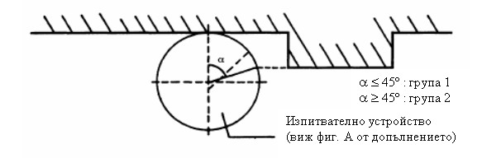
3. Основни изисквания
3.1. Без да се взимат предвид изискванията по т. 3.2, по външната
повърхност на всеки тип МПС да няма никакви остри, режещи или изпъкнали
части, издадени навън, които с форма, размери, насоченост или твърдост могат
да увеличат опасността или тежестта на телесните наранявания на човек, който
е ударен или охлузен от ПС при пътно-транспортно произшествие.
3.2. Превозните средства се проектират така, че частите, с които други
участници в движението могат да влязат в съприкосновение съответстват на
изискванията по т. 5 и 6 в зависимост от случая.
3.3. Всяка външна изпъкнала част, попадаща в обхвата на този раздел,
изработена от или покрита с меки каучук или пластмаса с твърдост по-малка от
60 Shore А, отговаря на изискванията по т. 5 и 6.
3.4. Въпреки това, за мотоциклети с кош изискванията по-долу не се
прилагат за пространството между коша и мотоциклета.
3.5. Мотопедите, снабдени с педали, могат да не удовлетворяват всички
или част от изискванията, определени в наредбата по отношение на педалите.
Когато тези изисквания не са спазени, при подаване на заявлението за
одобряване типа на ПС по отношение на външните изпъкнали части,
производителят е длъжен да уведоми органа по одобряване, като посочи мерките,
които се взети за осигуряване на безопасността.
3.6. Двуколесни превозни средства с надстройки - прилагат се
изискванията на Директива 97/27/ЕО.
4. Метод на изпитване
4.1. Изпитвателно устройство и условия на изпитване
4.1.1. Изпитвателното устройство е като посоченото на фиг. A от
допълнението.
4.1.2. Изпитваното ПС се задържа по права линия, във вертикално
положение, с двете колела върху земята. Кормилният механизъм може свободно да
се върти в границите на своето нормално движение.
Върху изпитваното ПС се поставя манекен с човешка форма от персентил АМ
50 или човек с подобни физически характеристики в нормалното положение за
управление по такъв начин, че да не ограничава свободното движение на
кормилния механизъм.
4.2. Процедура на изпитването
Изпитвателното устройство се премества от предната към задната част на
изпитваното ПС, завъртайки кормилния механизъм (ако той може да се допре до
изпитвателното устройство) до положение на пълно блокиране. Изпитвателното
устройство остава в допир с ПС (виж фиг. B от допълнението). Изпитването се
извършва от двете страни на ПС.
5. Критерии
5.1. Критериите, определени в тази точка, не се прилагат за частите по
т. 6.
5.2. Освен в случаите на изключението по т. 3.3, се прилагат следните
минимални изисквания:
5.2.1. Изисквания, приложими към частите от група 1
5.2.1.1. табели:
- ъглите им да имат радиус на закръгление не по-малък от 3 mm;
- ръбовете им да имат радиус на закръгление не по-малък от 0,5 mm.
5.2.1.2. прътове:
- диаметърът на пръта да е не по-малък от 10 mm;
- ръбовете в краищата на пръта да имат радиус на закръгление не по-малък
от 2 mm.
5.2.2. Изисквания, приложими към частите от група 2
5.2.2.1. табели:
- ъглите и ръбовете им да имат радиус на закръгление не по-малък от
2 mm.
5.2.2.2. прътове:
- дължината да не е по-голяма от половината на диаметъра, ако последния
е по-малък от 20 mm;
- радиусът на закръгление на ръбовете в краищата на пръта да не е
по-малък от 2 mm, ако диаметърът на пръта е равен или по-малък от 20 mm.
6. Специални изисквания
6.1. Горният ръб на предното стъкло или на обтекателя да има радиус на
закръгление не по-малък от 2 mm или да е покрит със защитен материал в
съответствие с изискванията на т. 3.3.
6.2. Краищата и външните ръбове на лостовете за управление на
съединителя и спирачките да са сферични и да имат радиус на закръгление не
по-малък от 7 mm. Външните ръбове на тези лостове да имат радиус на
закръгление не по-малък от 2 mm. Проверката се извършва при лост в изключено
положение.
6.3. Предният ръб на предния калник да има радиус на закръгление не
по-малък от 2 mm.
6.4. Капачките, разположени върху горната повърхност на резервоара за
гориво, в резултат на което могат да влязат в съприкосновение с водача при
удар, не образуват в задния ръб изпъкналост над повърхността под тях,
по-голяма от 15 mm; свързването им към повърхността под тях е гладко или
закръглено. Ако изискването за изпъкналост до 15 mm не може да се спази се
предвиждат други мерки, като предпазител, разположен зад гърловината за
зареждане (виж например чертежа по-долу).

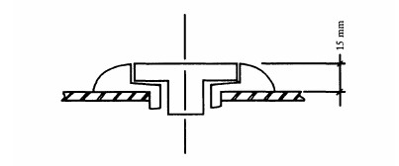
6.5 Контактните ключове трябва се снабдяват с предпазващ капак. Това
изискване не се отнася за ключовете, които са сгъваеми или са на равнището на
повърхността.
Допълнение
Изпитвателно устройство и условия на изпитването

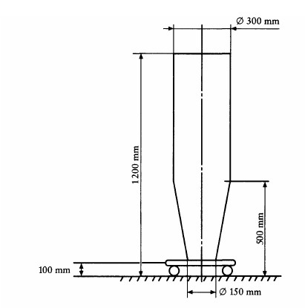
Фиг. A

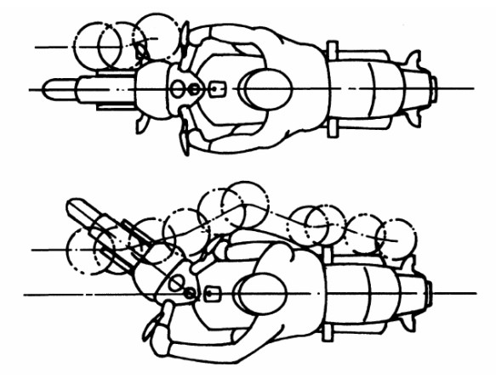
Фиг. B
Раздел II
Технически изисквания по отношение на външните изпъкнали части на
триколесните и четириколесните моторни превозни средства
Общи положения
За триколесните МПС, предназначени за превоз на пътници, се прилагат
изискванията на Директива 74/483/ЕИО относно външните изпъкнали части на МПС
(от категория М1).
Въпреки това, като се вземе предвид многообразието на формите на
конструкцията на тези ПС, на основата на оценяване при най-неблагоприятния
случай органа за одобряване на типа или техническата служба могат по преценка
и след обсъждане с производителя да приложат изискванията на този раздел или
на приложение II от глава 3 на Директива 97/24/ЕО или изискванията на раздел I или на приложение I от глава 3 на Директива 97/24/ЕО.
Това се прилага и по отношение на следните изисквания, приложими за
триколесните и четириколесните ПС.
За триколесните и четириколесните ПС, предназначени за превоз на товари,
се прилагат изискванията по този раздел (Директива 97/24/ЕО).
1. Обхват
1.1. Този раздел се прилага към външните изпъкнали части, разположени
пред задната част на кабината на ПС, предназначени за превоз на товари, като
тези външни изпъкнали части се ограничават до намиращи се върху външната
повърхност. Посочените изисквания не се прилагат към външно разположените
огледала за виждане назад, включително техните опори, и към принадлежности
като радиоантени и багажници.
1.2. Целта на тези изисквания е да се намали опасността или тежестта на
наранявания, получени от човек, влязъл в съприкосновение с външната
повърхност на МПС при сблъсък.
2. Определения
По смисъла на този раздел:
2.1. Външна повърхност" е частта от ПС, разположена пред задната стена
на кабината, определена в т. 2.4, с изключение на самата задна стена, и
включваща предния(ите) обтекател(и), предната броня и предното(ите)
колело(а).
2.2. "Тип на ПС по отношение на външните изпъкнали части" са превозни
средства, между които няма съществени различия, в частност по отношение на
формата, размерите, направлението и твърдостта на външните изпъкнали части на
превозното средство.
2.3. "Кабина" е частта от каросерията, която представлява помещение за
водача и пътника, включително вратите.
2.4. "Задна стена на кабината" е най-задно разположената част от
външната повърхност на помещението за водача и пътника.
2.5. "Базова равнина" е хоризонталната равнина, минаваща през
центъра(ите) на предното(ите) колело(а), или хоризонталната равнина,
разположена на 50 cm над земята, като се избира по-ниската; тази равнина се
определя при натоварено превозно средство.
2.6. "Линия на пода" е линията, определена от преместването около
външната структура на ПС на конус с вертикална ос, неопределена височина и
полуъгъл при върха 15° така, че да остава допрян възможно най-ниско до
външната повърхност на каросерията. Линия на пода е геометричното място на
допирните точки.
При определянето на линията на пода не се вземат предвид изпускателните
тръби, колелата и локалните функционални механически елементи, закрепени
отдолу, като местата за повдигане с крик, опорите на окачването, точките за
закрепване на ремаркето или товара. Евентуалните празнини, съществуващи в
местата около колелата, се приемат за запълнени от една въображаема
повърхност, продължаваща плавно съседната външна повърхност. При определянето
на линията на пода се държи сметка, в зависимост от типа на въпросното ПС, на
краищата на профила на стените на кабината, на обтекателя или обтекателите
(ако има такива), на външния ъгъл на сечението на бронята (ако има такава).
Когато съществуват едновременно две или повече допирни точки, за определяне
на линията на пода се използва по-ниската или най-ниската точка.
2.7. "Радиус на закръгление" е радиусът на дъгата от окръжност, която се
доближава максимално до закръглението на въпросната част.
2.8. "Натоварено превозно средство" е ПС със своя максимално допустим
товар, разпределен между осите в съответствие с инструкциите на
производителя.
3. Основни изисквания
3.1. Изискванията по този раздел не се прилагат към частите от външната
повърхност на ПС, когато ПС е без товар и вратите, прозорците и люковете за
достъп до кабината и др. са в затворено положение:
3.1.1. са разположени извън зоната, чиято горна граница е хоризонталната
равнина на 2 m над нивото на пътя, и чиято долна граница по избор на
производителя е или базовата равнина, по т. 2.5 или линията на пода по т.
2.6,
или
3.1.2. по такъв начин, че да не могат влязат в съприкосновение при
статични условия със сфера с диаметър 100 mm.
3.1.3. Когато базовата равнина е долната граница на зоната се взимат
предвид и частите на ПС, разположени под базовата равнина, намиращи се между
две вертикални повърхности, едната - допирателна към външната повърхност на
ПС и другата - успоредна на нея на разстояние 80 mm навътре в ПС, от точката,
в която базовата равнина допира каросерията на ПС.
3.2. По "външната повърхност на ПС" да няма издадени навън части, които
могат да закачат пешеходци, велосипедисти или водачи на мотоциклети.
3.3. В нито един от компонентите по т. 4, да не са включени заострени
или режещи части, насочени навън, или изпъкнали части, чиито форма, размери,
посока или твърдост могат да увеличат опасността или тежестта на телесни
наранявания на човек, ударен или охлузен от външната повърхност при сблъсък.
3.4. Изпъкналите части по външната повърхност, изработени от материал с
твърдост до 60 единици по Шор (Shore (А)), могат да бъдат с радиус на
закръгление по-малък от стойностите, посочени в т. 4.
3.5. По изключение на изискванията в т. 4, радиусът на закръгление на
външна изпъкнала част може да е по-малък от 2,5 mm, ако тя е покрита с
предпазващ елемент, който има характеристиките, посочени в т. 3.4.
4. Специални изисквания
4.1. Декоративни елементи, търговски символи, букви и цифри на емблеми
4.1.1. Декоративните елементи, търговските символи, буквите и цифрите на
емблеми имат радиус на закръгление, по-голям от 2,5 mm. Това изискване не се
прилага към компонентите, които са издадени до 5 mm над повърхността, при
условие че нямат насочен навън режещ ръб.
4.1.2. Декоративните детайли, търговските символи, буквите и цифрите на
емблеми, издадени на повече от 10 mm от техните основи, се прибират, откъсват
или огъват при въздействие на сила 10 daN, приложена в най-издадената точка
във всяко направление в равнина, приблизително успоредна на повърхността, на
която компонентите са монтирани.
За прилагането на сила 10 daN се използва клин с кръгло тяло и с плосък
край и диаметър не по-голям от 50 mm. Когато това е невъзможно, се прилага
равностоен метод. След прибирането, откъсването или огъването на
декоративните елементи оставащите издатини са с дължина, по-малка от 10 mm
или да не съдържат заострени, остри или режещи ръбове.
4.2. Козирки и гривни на фарове
4.2.1. Издадени (изпъкнали) козирки и гривни на фарове могат да се
използват, при условие че не изпъкват с повече от 30 mm над външната
прозрачна повърхност на фара и техния радиус на закръгление е най-малко
2,5 mm.
4.2.2. Скритите (прибиращите се) фарове да отговарят на изискванията по
т. 4.2.1 в работно и в прибрано положение.
4.2.3. Изискванията по т. 4.2.1 не се прилагат за фаровете, които се
прибират в каросерията или са под нея, ако са спазени изискванията по т. 3.2.
4.3. Решетки
Елементите на решетките да имат радиус на закръгление:
- не по-малък от 2,5 mm, когато разстоянието между последователно
разположените елементи превишава 40 mm;
- не по-малък от 1 mm, ако това разстояние е между 25 и 40 mm;
- не по-малък от 0,5 mm, ако това разстояние е по-малко от 25 mm.
4.4. Устройства за почистване и измиване на предното стъкло и фара
4.4.1. Устройствата за почистване и измиване на предното стъкло и фара
се монтират така, че рамото на перото (четката) да е покрито със защитен
елемент с радиус на закръгление най-малко 2,5 mm и минимална повърхност 150
mm2, измерена като проекция върху сечение, отдалечено на не повече от 6,5 mm
от най-изпъкналата точка.
3.4.2. Дюзите на устройствата за измиване на предното стъкло и фара да
имат радиус на закръгление най-малко 2,5 mm. Когато те изпъкват с по-малко от
5 mm, техните насочени навън ръбове се запилват.
4.5. Калник (ако има)
Когато калникът е частта от ПС, разположена най-отпред спрямо кабината,
елементите, които го съставят, се конструират така, че всички твърди
повърхности, насочени навън, имат радиус на закръгление най-малко 5 mm.
4.6. Защитни устройства (брони) (ако има)
4.6.1. Краищата на предните брони са да са насочени надолу към външната
повърхност на каросерията.
4.6.2. Частите на предните брони се проектират така, че всички твърди
външни повърхности да имат радиус на закръгление най-малко 5 mm.
4.6.3. Принадлежности като куки за теглене и лебедки не изпъкват пред
най-предната част на бронята. Лебедките могат да изпъкват пред най-предната
част на бронята ако са покрити, когато не се използват, с подходящо защитно
устройство, с радиус на закръгление най-малко 2,5 mm.
4.6.4. Изискванията по т. 4.6.2 не се прилагат за части, монтирани на
бронята или нейни съставни части или елементите, интегрирани в бронята, които
са издадени по-малко от 5 mm. Ръбовете на устройствата, които са издадени
по-малко от 5 mm, се запилват. Към елементите, закрепени към бронята,
посочени в други точки на този раздел, остават приложими специалните
изисквания на приложението.
4.7. Дръжки, панти и бутони за врати, багажници и капаци, капаци и
люкове за достъп и дръжки за захващане
4.7.1. Тези компоненти могат да изпъкват до 30 mm за бутоните, до 70 mm
за ръчките за захващане и ръчките за заключване на капака и до 50 mm за
всички останали случаи. Техният радиус на закръгление е най-малко 2,5 mm.
4.7.2. Когато на страничните врати са монтирани въртящи се дръжки, те
отговарят на едно от следните изисквания:
4.7.2.1. при дръжки с успоредно въртене спрямо равнината на вратата,
отвореният край на дръжката се насочва назад; този край е огънат в посока към
равнината на вратата; и е монтиран в защитено място (рамка) или в кухина;
4.7.2.2. при дръжки, въртящи се във всяка посока, която не е успоредна
на равнината на вратата, в затворено положение дръжките са оградени от
защитна рамка или са монтирани в кухина; отвореният край на дръжката е
насочен назад или надолу;. въпреки това, когато не отговарят на последното
изискване, дръжките могат да се допуснат ако:
- имат независим връщащ механизъм;
- при повреда на връщащия механизъм не изпъкват повече от 15 mm;
- в отворено положение имат радиус на закръгление най-малко 2,5 mm (това
изискване не се прилага, ако в максимално отворено положение изпъкналостта е
по-малка от 5 mm и тогава ръбовете на частите, насочени навън, са запилени);
- тяхната крайна (задна) площ е не по-малка от 150 mm2 при измерване на
разстояние максимум 6,5 mm от най-изпъкналата точка.
4.8. Странични дефлектори за въздух и дъжд и дефлектори против
замърсяване на стъклата
Краищата, които могат да се насочат навън, трябва да имат радиус на
закръгление най-малко 1 mm.
4.9. Ръбове от ламарина
Допуска се наличието на ръбове от ламарина ако те са покрити със защитно
устройство с радиус на закръгление най-малко 2,5 mm, или са изработени с
материал, отговарящ на изискванията по т. 3.4.
4.10. Гайки за закрепване на колелата, капачки на главините и предпазни
устройства
4.10.1. Гайките за закрепване колелата, капачките на главините и
предпазните устройства да нямат никаква изпъкналост под формата на ребра.
4.10.2. При движение на ПС по права линия нито една част от колелата, с
изключение на гумите, разположена над хоризонталната равнина, преминаваща
през тяхната ос на въртене, не е извън контурите върху хоризонталната равнина
на вертикалната проекция на ръба на стената на каросерията, разположена над
колелото. Ако функционални изисквания налагат, предпазващите елементи, които
покриват гайките за закрепване на колелата и главините, могат да се издават
извън вертикалната проекция на този ръб при условие че радиусът на
закръгление на повърхността на изпъкващата част е най-малко 5 mm и
изпъкналостта спрямо вертикалната проекция на ръба на стената на каросерията
не превишава 30 mm.
4.10.3. Когато гайките и болтовете изпъкват над хоризонталната проекция
на външната повърхност на гумите (частта от гумите, разположена над
хоризонталната равнина, минаваща през оста на въртене на колелото), се
монтират един или няколко предпазващи елементи, съответстващи на изискванията
по т. 4.10.2.
4.11. Скоби за крик и изпускателни тръби
4.11.1. Скобите за крика (ако има) и изпускателната тръба (-и) не
изпъкват повече от 10 mm извън вертикалната проекция на линията на пода или
на вертикалната проекция на пресечната точка на базовата равнина с външната
повърхност на ПС.
4.11.2. Изпускателната тръба може да се издава на повече от 10 mm, ако
нейните ръбове по краищата са закръглени с минимален радиус на закръгление
2,5 mm.
4.12. Изпъкналите части и разстоянията се измерват според изискванията,
посочени в допълнението.
Допълнение
Измерване на изпъкналостта на частите и отворите
1. Метод за определяне размера на изпъкналостта на компонент, монтиран
на външната повърхност
1.1. Размерът на изпъкналостта на компонент, монтиран на изпъкнала
повърхност, може да се определи директно или по монтажен чертеж (с подходящо
сечение на компонента).
1.2. Когато размерът на изпъкналостта на компонент, монтиран на
неизпъкнала повърхност, не може да се определи чрез просто измерване, той се
определя чрез максималното приближение на разстоянието от центъра на сфера с
диаметър 100 mm до въображаемата линия, образувана от точките на постоянен
контакт на сферата с компонента. На фиг. 1 е показан пример за използването
на метода.
1.3. В частност, при дръжките за захващане, изпъкналостта се измерва
спрямо равнината, минаваща през точките на тяхното закрепване. На фиг. 2 е
показан пример.
2. Метод за определяне на изпъкналостта на козирките и гривна на
фаровете
2.1. Изпъкналостта от външната повърхност на фара се измерва
хоризонтално от допирната точка на сфера с диаметър 100 mm, както е показано
на фиг. 3.
3. Метод за определяне на размера на отвор (кухина) между елементите на
решетка
3.1. Размерът на отвора между елементите на решетката се определя от
разстоянието между двете равнини, преминаващи през допирните точки на сферата
и перпендикулярни на линията, свързваща тези допирни точки. Фигури 4 и 5
показват примери за използването на този метод.

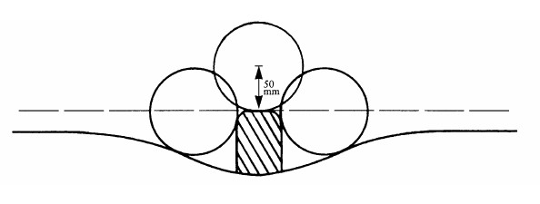

Фиг. 1

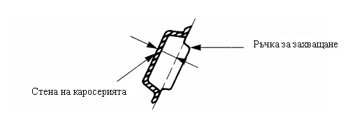

Фиг. 2

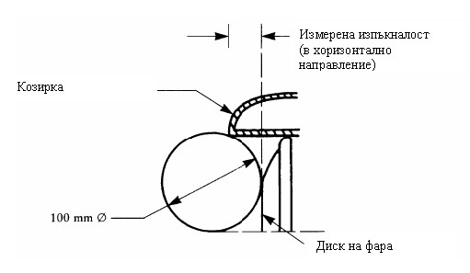

Фиг. 3

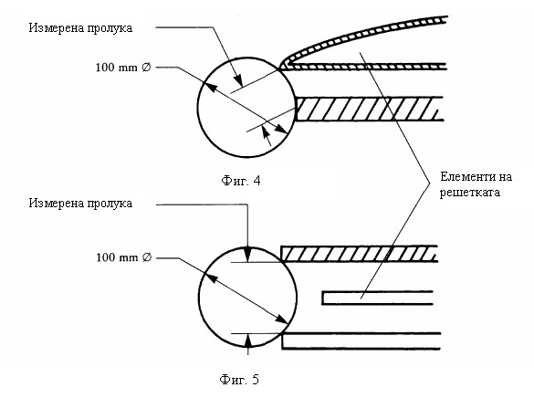

Раздел III
Документи
Списък с данни
за целите на одобряване типа на дву- или триколесни МПС по отношение на
външните изпъкнали части
(прилага се към заявлението за одобряване на типа , когато то е
направено независимо от заявлението за одобряване типа на МПС)
_____________________________________________________________________________
Пореден № (посочва се от заявителя):.........................................
_____________________________________________________________________________
Заявлението за одобряване типа на дву- или триколесни МПС по отношение
на външните изпъкнали части, следва да съдържа следните данни от точките на
буква от приложение I на Директива 2002/24/ЕО
0.1,
0.2,
0.4 до 0.6,
1.1,
1.2.
В случая по т. 3.5 на раздел I се посочват, когато е приложимо,
предприетите мерки за осигуряване на безопасността.

Допълнение 2

Максимален формат: А4 (210 х 297 mm)
ОБРАЗЕЦ
Сертификат
за одобряване типа на дву- или триколесни МПС по отношение на външните изпъкнали части
Протокол №.......издаден от техническа служба .......... на .......(дата)
Номер на одобряването на типа: ......... Номер на разширението: .........
Протокол № ........ издаден от техническа служба ...... от дата..........
1. Марка или търговско наименование на МПС: .............................
2. Тип на МПС: ..........................................................
3. Наименование и адрес на производителя: ...............................
.........................................................................
4. Наименование и адрес на упълномощения представител на производителя (в случай, че е приложимо): ................................................
.........................................................................
5. Моторното превозно средство е представено за изпитване на: ...........
6. Одобрението е издадено / отказано (1).
7. Място: ...............................................................
8. Дата: ................................................................
9. Подпис: ..............................................................
____________________________
(1) Излишното се зачертава.

Приложение № 4
към чл. 1, ал. 1, т. 4
ОГЛЕДАЛА ЗА ВИЖДАНЕ НАЗАД
Раздел I
Определения
1. "Огледало за виждане назад" е устройство, което не представлява
сложна оптична система като перископа и има за цел да осигури ясна видимост
към задната част на превозното средство.
2. "Вътрешно огледало за виждане назад" е устройство по т. 1,
предназначено за инсталиране в отделението за пътници на ПС.
3. "Външно огледало за виждане назад" е устройство по т. 1,
предназначено за монтиране върху елемент от външната повърхност на ПС.
4. "Тип огледало за виждане назад" са устройства, които не се различават
съществено по следните основни характеристики:
4.1. размерите и радиуса на кривината на отражателната повърхност на
огледалото за виждане назад;
4.2. устройството, формата или използваните материали, включително
закрепването му към ПС.
5. "Клас огледала за виждане назад" е съвкупност от устройства, които
имат общи характеристики или особености. Те се разделят на следните класове:
клас I - вътрешни огледала за виждане назад;
клас L - външни огледала за виждане назад, наричани основни.
6. "r" означава средната стойност на радиусите на кривината на
отражателната повърхност, измерени и изчислени по метода, описан в т. 2 от
допълнението.
7. "Основни радиуси на кривина в определена точка на отражателната
повърхност" са стойностите, получени с помощта на апаратурата, описана в
допълнението, измерени на дъгата на отражателната повърхност, минаваща през
центъра на тази повърхност и разположена във вертикална равнина (ri),
минаваща през центъра на тази повърхност, разположена в хоризонтална равнина
(r'i), и на дъга, перпендикулярна на този сегмент.
8. "Радиус на кривина в определена точка на отражателната повърхност
(rp)" е средната аритметична стойност на основните радиуси на кривина ri и
r'i, а именно:

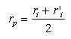
9. "Център на отражателната повърхност" се означава центърът на тежестта
на видимата зона от отражателната повърхност.
10. "Радиус на кривината на съставните части на огледалото за виждане
назад" е радиусът "c" на дъгата на кръга, който се доближава най-много до
закръглената форма на разглежданата част.
11. "Тип ПС по отношение на огледалата за виждане назад" са ПС, които не
се различават по:
11.1. характеристиките, които намаляват полето на видимост и повлияват
на монтирането на огледалата за виждане назад;
11.2. положенията и типовете на задължителните и незадължителните (ако
има монтирани такива) огледала за виждане назад.
12. "Точки на видимост на водача" са две точки, отстоящи на разстояние
65 mm една от друга и разположени вертикално на 635 mm над точката R,
представляваща мястото на водача, определена в допълнението. Правата, която
ги свързва, е перпендикулярна на средното надлъжно сечение на ПС.
Средата на сегмента, чиито краища са двете точки на видимост, се намира
в надлъжната вертикална равнина, която преминава през центъра на мястото за
сядане на водача, както е уточнено от производителя.
13. "Амбинокулярно поле на видимост" се означава цялото поле на
видимост, получено чрез наслагване на монокулярните полета на дясното и
лявото око (виж фигурата по-долу).
14. "Превозни средства без каросерия" са ПС, в които отделението за
пътници не е ограничено най-малко от следните четири части: челно стъкло,
под, покрив и странични или задни стени или врати.
15. "Превозни средства с каросерия" са ПС, в които отделението за
пътници е или може да бъде ограничено най-малко от следните четири части:
челно стъкло, под, покрив и странични или задни стени или врати.

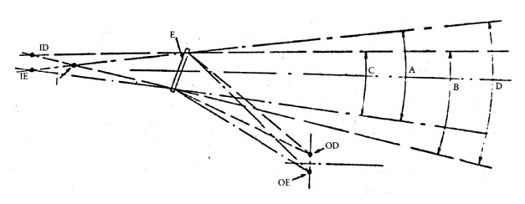
E - вътрешно огледало за виждане назад
OD OE }- очи на водача
ID IE } - виртуални монокулярни образи
I - виртуален амбинокулярен образ
A - ъгъл на видимост на лявото око
B - ъгъл на видимост на дясното око
С - бинокулярен ъгъл на видимост
D - амбинокулярен ъгъл на видимост

Допълнение
Методи за определяне на радиуса на кривината "r" на отражателната повърхност на огледало за виждане назад
1. Измервания
1.1. Апаратура
Използва се уред, наречен "сферометър", описан на фиг. 1.
1.2. Точки на измерване
1.2.1. Основните радиуси на кривина се измерват в три точки, разположени
възможно най-близо на едната трета, половината и двете трети от дъгата на
отражателната повърхност, минаваща през центъра на тази повърхност,
разположена във вертикалната равнина или на дъгата, преминаваща през центъра
на отражателната повърхност, и разположена в хоризонталната равнина, ако тази
дъга е най-дългата.
1.2.2. Въпреки това, ако размерите на отражателната повърхност правят
невъзможни измерванията по т. 7, техническите служби, извършващи
изпитванията, могат да извършат измервания в тази точка в две перпендикулярни
посоки, които са възможно най-близки до описаните.
2. Изчисляване на радиуса на кривината "r"
Радиусът на кривината "r", изразен в mm, се изчислява по следната
формула:

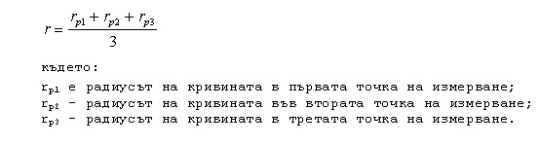

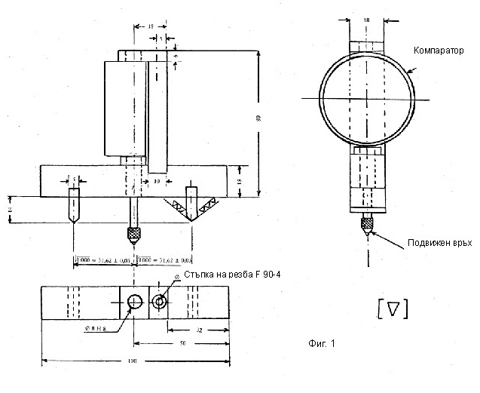
Раздел II
Технически изисквания към огледалата за виждане назад и изисквания при
извършване на изпитвания за одобряване на типа
1. Общи изисквания
1.1. Всяко огледало за виждане назад да е регулируемо.
1.2. Контурът на отражателната повърхност да бъде обхванат от предпазен
кожух (тяло на огледалото и др.), периметър на който да има във всяка точка и
във всички посоки стойност "c" не по-малка от 2,5 mm. Ако отражателната
повърхност излиза над предпазния кожух, радиусът на кривината "c" на ръба,
надвишаващ предпазния кожух, е не по-малък от 2,5 mm и отражателната
повърхност влиза в предпазния кожух със сила 50 N, приложена върху
най-изпъкналата част по отношение на предпазния кожух в посока, хоризонтална
и приблизително успоредна на средното надлъжно сечение на ПС.
1.3. При монтирано на равна повърхност огледалото за виждане назад
всички негови части при всички положения на регулировка на устройството,
както и частите, които остават прикачени към опората след изпитването по т.
4.2, за които се предполага, че могат да бъдат в статичен контакт със сфера с
диаметър 165 mm за вътрешните огледала или със сфера с диаметър 100 mm за
външните огледала, да имат радиус на кривината "c" не по-малък от 2,5 mm.
1.3.1. Изискването по т. 1.3 не се прилага за ръбовете на отворите за
фиксиране или на жлебовете, чийто диаметър или най-голям диагонал е по-малък
от 12 mm, ако тези ръбове са заоблени.
1.4. Устройството за захващане на огледалата за виждане назад върху ПС е
с такава конструкция, че цилиндър с радиус 50 mm, чиято ос съвпада с оста или
една от осите на въртене, осигуряващи завъртането на огледалото за виждане
назад в съответната посока в случай на удар пресича поне частично
повърхността, за която е закрепено.
1.5. Частите на външните огледала за виждане назад по т. 1.2 и 1.3,
изработени от материали, чиято твърдост Shore A е по-малка или равна на 60,
се освобождават от спазването на съответните изисквания.
1.6. Частите на вътрешните огледала за виждане назад, изработени от
материали, чиято твърдост Shore A е по-малка от 50 и са монтирани върху
твърди опори, се освобождават от спазването на разпоредбите по т. 1.2 и 1.3
само по отношение на тези опори.
2. Размери
2.1. Вътрешни огледала за виждане назад (клас I)
Отражателната повърхност има такива размери, че върху нея е възможно да
се впише правоъгълник, едната страна на който е 4 cm, а другата на "a", като:

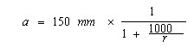
2.2. Главни външни огледала за виждане назад (клас L)
2.2.1. Минималните размери на отражателната повърхност са такива, че:
2.2.1.1. площта й не е по-малка от 6 900 mm2;
2.2.1.2. диаметърът на кръгли огледала за виждане назад не е по-малък от
94 mm;
2.2.1.3. за огледала за виждане назад, които не са кръгли, размерите им
позволяват вписването на окръжност с диаметър 78 mm върху отражателната
повърхност.
2.2.2. Максималните размери на отражателната повърхност са такива, че:
2.2.2.1. диаметърът на кръглите огледала за виждане назад не е по-голям
от 150 mm;
2.2.2.2. отражателната повърхност на огледала за виждане назад, които не
са кръгли, се вписва в правоъгълник с размери 120 x 200 mm.
3. Отражателна повърхност и коефициенти на отражение
3.1. Отражателната повърхност на огледалото за виждане назад е сферично
изпъкнала.
3.2. Стойността на "r" не е по-малка от:
3.2.1. 1200 mm - за вътрешните огледала за виждане назад (клас I);
3.2.2. средната стойност "r" на радиусите на кривината, измерени върху
отражателната повърхност, не е по-малка от 1 000 mm и по-голяма от 1 500 mm
за външните огледала за обратно виждане (клас L).
3.3. Стойността на коефициента на нормално огледално отражение,
определена по метода, описан в допълнение 1, не е по-ниска от 40%. Ако
отражателната повърхност има две положения ("ден" и "нощ"), тя позволява
разпознаването в положение "ден" на цветовете на сигналите, използвани за
регулиране на движението на пътя. Стойността на коефициента на нормално
огледално отражение в положение "нощ" не е по-ниска от 4 %.
3.4. Отражателната повърхност да запазва характеристиките по т. 3.3,
дори след продължително излагане на неблагоприятни атмосферни условия при
нормална употреба.
4. Изпитвания
4.1. Огледалата за виждане назад се подлагат на изпитванията по т. 4.2 и
4.3.
4.1.1. За всички външни огледала за виждане назад, на които нито една
част не е разположена на разстояние по-малко от 2 m от пътната повърхност при
което и да е положение на регулиране, когато ПС е в натоварено състояние,
съответстващо на технически допустимото максимално натоварване, изпитването,
в т. 4.2, не се провежда.
Това изключение се прилага също, когато закрепващите елементи на
огледалата за виждане назад (монтажни пластини, държачи, шарнири и др.) са
разположени на по-малко от 2 m от пътната повърхност и в границите на
най-голямата широчина на външните габарити на ПС. Измерването се прави във
вертикално напречно сечение, минаващо през най-ниско закрепените елементи на
огледалото за виждане назад или през друга точка, намираща се пред тази
равнина, ако тази конфигурация образува по-голяма широчина на външните
габарити.
В този случай се прилага описание, уточняващо, че огледалото за виждане
назад е монтирано по такъв начин, че местоположението на закрепващите
елементи върху ПС отговаря на описаното местоположение.
Когато се прилага това изключение, на държача по неизтриваем начин се
отбелязва символът

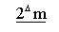
и това се посочва в сертификата за одобряване на типа.
4.2. Изпитване за поведение при удар
4.2.1. Описание на изпитвателния стенд
4.2.1.1. Изпитвателният стенд се състои от махало, което може да
извършва колебания около две хоризонтални оси, перпендикулярни една на друга,
като едната е перпендикулярна на равнината, в която се намира траекторията на
задвижване на махалото.
На края на махалото има ударна глава, съставена от твърда сфера с
диаметър 165? mm и покрита със слой 5 mm каучук с твърдост Shore A 50.
Предвидено е устройство, позволяващо измерването на максималния ъгъл,
достигнат от държача в равнината на начално отклонение.
Фиксираната с твърда връзка за корпуса на махалото, опора служи за
захващане на опитните образци при условията на удар, уточнени в т. 4.2.2.6.
На фиг. 1 са посочени размерите на изпитвателния стенд и специфичните
конструктивни изисквания.

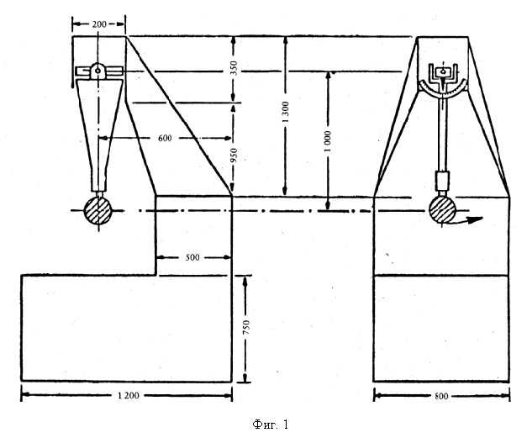
4.2.1.2. Центърът на удара на махалото съвпада с центъра на сферата,
съставяща ударната глава. Разстоянието "l" от него до оста на колебание в
равнината на начално отклонение е равно на 1 m ± 5 mm. Намалената маса на
махалото е

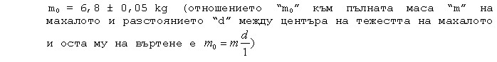
4.2.2. Описание на изпитването
4.2.2.1. Огледалото за виждане назад върху опората се закрепва по
начина, предвиден от производителя на устройството или при необходимост - от
производителя на ПС.
4.2.2.2. Позициониране на огледалото за виждане назад за извършване на
изпитването
4.2.2.2.1. Огледалата за виждане назад се позиционират върху
изпитвателния стенд чрез махало така, че осите, които са в хоризонтално и
вертикално положение, когато огледалото е монтирано на ПС, съгласно
предписаните от заявителя монтажни изисквания са в същото положение.
4.2.2.2.2. Когато огледалото за виждане назад се регулира спрямо
основата си, изпитването се провежда в положението, което е
най-неблагоприятно по отношение на завъртането му в рамките на предвидените
от заявителя регулировки.
4.2.2.2.3. Когато огледалото за виждане назад има устройство за
регулиране на разстоянието спрямо основата му, това устройство се поставя в
положението, при което разстоянието между предпазния кожух и основата е
най-късо.
4.2.2.2.4. Когато отражателната повърхност е подвижна в предпазния кожух
на огледалото, тя се регулира така, че нейният най-отдалечен от ПС горен ъгъл
е най-издадено положение спрямо предпазния кожух.
4.2.2.3. С изключение на изпитване 2 за вътрешните огледала за виждане
назад (виж т. 4.2.2.6.1) когато махалото е във вертикално положение,
хоризонталната и вертикалната равнина, минаващи през центъра на ударната
глава минават през центъра на отражателната повърхност, описан в т. 9 на
раздел I. Надлъжната посока на колебание на махалото е успоредна на средното
надлъжно сечение на ПС.
4.2.2.4. Когато при условията на регулиране, предвидени в т. 4.2.2.1 и
4.2.2.2, частите на огледалото за виждане назад ограничават връщането на
ударната глава, точката на удар се измества в посока, която е перпендикулярна
на съответната ос на въртене или на колебание.
Това изместване е само колкото е необходимо за извършването на
изпитването. То се ограничава, така че:
- сферата, представляваща ударната глава остане поне допряна до
цилиндъра, описан в т. 1.4; или
- контактът на ударната глава е на разстояние не по-малко от 10 mm от
периферията на отражателната повърхност.
4.2.2.5. Изпитването се състои в падането на ударната глава от височина,
съответстваща на ъгъл 60° на махалото спрямо вертикалата, така че ударната
глава удря огледалото в момента, в който махалото достига вертикално
положение.
4.2.2.6. Огледалата понасят удара при следните условия:
4.2.2.6.1. Вътрешни огледала за виждане назад (клас I)
Изпитване 1: точката на удар е тази, която е определена в т. 4.2.2.3,
като ударната глава удря огледалото от страната на отражателната повърхност;
Изпитване 2: ударът е върху ръба на предпазния кожух, така че с
равнината на отражателната повърхност да образува ъгъл 45° и да бъде
разположен в хоризонталната равнина, минаваща през центъра на тази
повърхност; ударът се извършва от страната на отражателната повърхност.
4.2.2.6.2. Външни огледала за виждане назад (клас L)
Изпитване 1: точката на удар е определената в т. 4.2.2.3 или 4.2.2.4,
като ударът е такъв, че ударната глава удря огледалото за виждане назад от
страната на отражателната повърхност.
Изпитване 2: точката на удар е определената в т. 4.2.2.3 или 4.2.2.4,
като ударът е такъв, че ударната глава удря огледалото за виждане назад от
страната, противоположна на отражателната повърхност.
4.3. Изпитване за огъване на предпазния кожух, захванат за държача
4.3.1. Описание на изпитването
Предпазният кожух се поставя хоризонтално в устройство по такъв начин,
че регулировъчните елементи на монтажната опора се обездвижват възможно
най-стабилно. Краят, който е най-близко до точката на захващане върху
регулировъчния елемент на опората, се обездвижва по посоката на най-големия
размер на предпазния кожух чрез твърд накрайник с широчина 15 mm, покриващ
цялата широчина на кожуха.
В другия край върху предпазния кожух се поставя накрайник, идентичен на
описания, за да се приложи предвиденото изпитвателно натоварване (фиг. 2).
Допуска се краят на предпазния кожух, който е противоположен на този, в
който се прилага натоварването, да бъде фиксиран неподвижно вместо да се
задържа в едно положение, както е показано на фиг. 2.

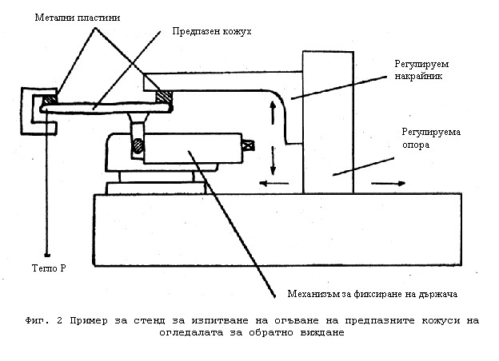
4.3.2. Изпитвателното натоварване е 25 kg. То се прилага в продължение
на една минута.
5. Резултати от изпитванията
5.1. По време на изпитванията, описани в т. 4.2, махалото продължава
движението си по такъв начин, че проекцията му върху равнината на задвижване
и положението на държача образуват с вертикалата ъгъл не по-малък от 20°.
Точността на измерването на ъгъла е ± 1°.
5.1.1. Това изискване не се прилага към огледалата за виждане назад,
закрепени чрез залепване към челното стъкло, за които след изпитването се
прилага изискването, посочено в т. 5.2.
5.2. По време на изпитванията, предвидени в т. 4.2 за огледалата за
виждане назад, закрепени чрез залепване към пчелното стъкло, в случай на
счупване на монтажната опора на огледалото, оставащата част не стърчи спрямо
основата с повече от 1 cm и конфигурацията след изпитването удовлетворява
условията по т. 1.3.
5.3. По време на изпитванията, предвидени по т. 4.2 и 4.3 отражателната
повърхност не трябва да се чупи. Допустимо е счупване на отражателната
повърхност, ако:
5.3.1. парчетата остават прилепени към дъното на предпазния кожух или
към здраво свързана за него повърхност; частично отлепване на стъклото, ако
то не надвишава 2,4 mm от всяка страна на пукнатините; или малки стъклени
люспи да се отделят от повърхността на стъклото в мястото на удара;
5.3.2. отражателната повърхност е от безопасно стъкло.
Допълнение 1
Метод на изпитване за определяне на степента на отражателност
1. Определения
1.1. Стандартизиран светлинен еталон МКО A (*) е колориметричен
светлинен еталон, представляващ черно тяло при T68 = 2855,6 К.
1.2. Стандартизиран светлинен източник МКО A е лампа с жичка от волфрам
и с газова среда, работеща при цветна температура, близка до T68 = 2855,6 К.
1.3. Стандартен колориметричен наблюдател МКО 1931 (*) е приемник на
излъчване, чиито колориметрични характеристики съответстват на трицветните
спектрални координати

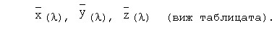
1.4. Трицветните спектрални координати МКО са трицветните координати в
системата МКО (XYZ) на монохромните елементи от квазиенергетичния спектър.
1.5. Дневно (фотопично) (*) зрение е зрението на нормално око, когато то
се е адаптирало към нива на яркост от поне няколко кандели на квадратен
метър.
2. Апаратура
2.1. Общи положения
Апаратурата се състои от източник на светлина, опора за поставяне на
опитния образец, приемник с фотоклетка (фоторецептор) и индикатор (виж фиг.
1), както и необходимите средства за премахване на влиянието на страничната
светлина.
Приемникът може да има сфера на Улбрихт (фотометрична сфера), за да се
улесни измерването на коефициента на отражение на неплоските (изпъкнали)
огледалата за виждане назад (виж фиг. 2).
2.2. Спектрални характеристики на източника на светлина и на приемника
(рецептора)
Източникът на светлина е стандартизиран светлинен източник МКО A,
свързан към оптична система, позволяваща получаването на сноп от почти
успоредни светлинни лъчи. Препоръчва се да се предвиди стабилизатор на
напрежението, за да се поддържа постоянно напрежение на лампата през цялото
време на работа на апаратурата.
Приемникът (рецепторът) включва фотоклетка, чиято спектрална реакция
(характеристика) е пропорционална на функцията от фотопичната осветеност на
стандартния колориметричен наблюдател МКО (1931) (виж таблицата). Също така
може да се използва всяка друга комбинация от светлинен
еталон-филтър-рецептор, която дава резултат, еквивалентен на стандартизирания
светлинен еталон МКО A и на дневното (фотопичното) зрение. Ако приемникът
(рецепторът) съдържа сфера на Улбрихт, вътрешната повърхност на сферата се
покрива със слой от матова бяла боя (разсейваща светлината), неутрална в
спектрално отношение.
2.3. Условия по отношение на геометрично разположение
Снопът от падащи лъчи по възможност образува ъгъл (?) 0,44 ± 0,09 rad
(25 ± 5°) с оста, перпендикулярна на изпитвателната повърхност; този ъгъл не
надвишава допустимата горна граница, т.е. 0,53 rad или 30°. Оста на приемника
(рецептора) образува ъгъл (?), равен на ъгъла на снопа от падащи лъчи с тази
перпендикулярна ос (виж фиг. 1). При достигането си до изпитвателната
повърхност снопът от падащи лъчи има диаметър не по-малък от 19 mm.
Отразеният сноп не е по-широк от чувствителната повърхност на фотоклетката,
покрива не по-малко от 50% от тази повърхност и при възможност покрива същата
част от повърхността, като снопът, използван за калибриране на уреда.
В случай, че приемникът (рецепторът) включва сфера на Улбрихт, тя е с
минимален диаметър 127 mm. Отворите, направени в стената на сферата, за
опитния образец и падащият сноп лъчи са с размер, достатъчен, за да е
възможно пълното преминаване на падащия и отразения светлинен сноп.
Фотоклетката се поставя така, че в нея да не попада директно светлината от
падащия или от отразения сноп лъчи.
2.4. Електрически характеристики на системата фотоклетка-индикатор.
Мощността на фотоклетката, отчетена на индикатора представлява линейна
функция на светлинния интензитет на фоточувствителната повърхност. Предвиждат
се средства (електрически и/или оптични) за улесняване нулирането и
регулирането при калибриране. Тези средства да не засягат линейността или
спектралните характеристики на уреда. Точността на системата
рецептор-индикатор е в рамките на ?% от цялата скала или ?% от измерената
стойност, като се има предвид по-малката от двете стойности.
2.5. Опора за поставяне на опитния образец
Механизмът позволява да се постави опитният образец по такъв начин, че
оста на държача на източника на светлина и оста на държача на приемника
(рецептора) да се пресичат на нивото на отражателната повърхност. Тази
отражателна повърхност може да се намира във вътрешността на огледалото за
виждане назад, използвано като опитен образец или от двете му страни, според
това дали става дума за огледало с единична повърхност, с двойна повърхност
или за призматично огледало тип "flip".
_______________________________
(*) Определенията са съгласно публикация на МКО 50 (45), международен
електротехнически речник, група 45.
_______________________________

3. Метод на действие
3.1. Метод на пряко калибриране
При метода на прякото калибриране въздухът се използва като еталон. Този
метод се прилага за уреди, които са конструирани така, че позволяват
калибриране на цялата скала, като приемникът (рецепторът) се ориентира
направо по оста на източника на светлина (виж фиг. 1).
Този метод позволява в някои случаи (например при измерване на
повърхности със слаба отразяваща способност) да се използва междинна точка за
калибриране (между 0 и 100% от скалата). В оптичната траектория се вмъква
филтър с неутрална плътност и с известен коефициент на прозрачност и се
регулира системата за калибриране, докато индикаторът отчете процента на
прозрачност, съответстващ на филтъра с неутрална плътност. Този филтър се
отстранява преди започване на измерванията на отразяващата способност.
3.2. Метод на непряко калибриране
Прилага се за уреди с източник на светлина и приемник (рецептор) с
определена геометрична форма. Изисква се наличието на подходящо калибриран и
поддържан еталон за отражение. Този еталон по възможност е огледало за
виждане назад с плоска повърхност, чийто коефициент на отражение е най-близък
до коефициента на изпитваните образци.
3.3. Измерване върху плоско огледало за виждане назад
Коефициентът на отражение на изпитваните образци на плоското огледало за
виждане назад може да бъде измерен с помощта на уреди, функциониращи на
принципа на прякото или непрякото калибриране. Стойността на коефициента на
отражение директно се отчита на скалата на индикатора на уреда.
3.4. Измерване върху неплоско (изпъкнало) огледало за виждане назад
Измерването на коефициента на отражение на неплоските (изпъкнали)
огледала за виждане назад изисква използването на уреди, съдържащи сфера на
Улбрихт в приемника (виж фиг. 2). Ако уредът за отчитане на показанията на
сферата с еталонно огледало, с коефициент на отражение Е%, има ne деления, с
огледало с непознат коефициент на отражение, nx деления отговарят на
коефициент на отражение Х%, получен по формулата:

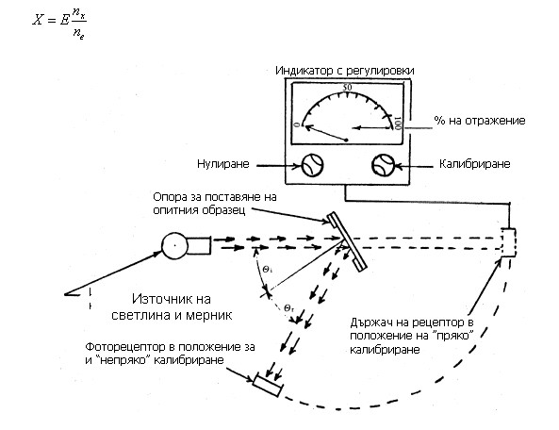

Фиг. 1 Обща схема на рефлектометър, показващ геометрията при двата
метода на калибриране

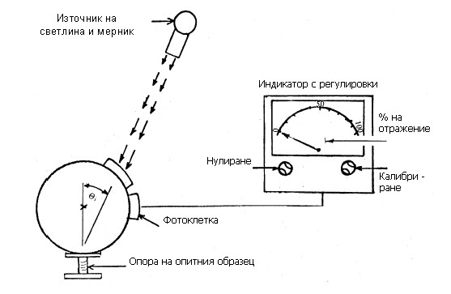

Фиг. 2 Обща схема на рефлектометър, включващ сфера на Улбрихт във
вътрешността на приемника

Стойности на трицветните спектрални координати на стандартния колориметричен наблюдател MKO 1931(1)
(Тази таблица е от публикация МКО 50 (45) (1970))
l  pm | _  x (l) | _  y (l) | _  z (l)
380 | 0,001 4 | 0,000 0 | 0,006 5
390 | 0,004 2 | 0,000 1 | 0,020 1
400 | 0,014 3 | 0,000 4 | 0,067 9
410 | 0,043 5 | 0,001 2 | 0,207 4
420 | 0,134 4 | 0,004 0 | 0,645 6
430 | 0,283 9 | 0,011 6 | 1,385 6
440 | 0,348 3 | 0,023 0 | 1,747 1
450 | 0,336 2 | 0,038 0 | 1,772 1
460 | 0,290 8 | 0,060 0 | 1,669 2
470 | 0,195 4 | 0,091 0 | 1,287 6
480 | 0,095 6 | 0,139 0 | 0,813 0
490 | 0,032 0 | 0,208 0 | 0,465 2
500 | 0,004 9 | 0,323 0 | 0,272 0
510 | 0,009 3 | 0,503 0 | 0,158 2
520 | 0,063 3 | 0,710 0 | 0,078 2
530 | 0,165 5 | 0,862 0 | 0,042 2
540 | 0,290 4 | 0,954 0 | 0,020 3
550 | 0,433 4 | 0,995 0 | 0,008 7
560 | 0,594 5 | 0,995 0 | 0,003 9
570 | 0,762 1 | 0,952 0 | 0,002 1
580 | 0,916 3 | 0,870 0 | 0,001 7
590 | 1,026 3 | 0,757 0 | 0,001 1
600 | 1,062 2 | 0,631 0 | 0,000 8
610 | 1,002 6 | 0,503 0 | 0,000 3
620 | 0,854 4 | 0,381 0 | 0,000 2
630 | 0,642 4 | 0,265 0 | 0,000 0
640 | 0,447 9 | 0,175 0 | 0,000 0
650 | 0,283 5 | 0,107 0 | 0,000 0
660 | 0,164 9 | 0,061 0 | 0,000 0
670 | 0,087 4 | 0,032 0 | 0,000 0
680 | 0,046 8 | 0,017 0 | 0,000 0
690 | 0,022 7 | 0,008 2 | 0,000 0
700 | 0,011 4 | 0,004 1 | 0,000 0
710 | 0,005 8 | 0,002 1 | 0,000 0
720 | 0,002 9 | 0,001 0 | 0,000 0
730 | 0,001 4 | 0,000 5 | 0,000 0
740 | 0,000 7 | 0,000 2 (*) | 0,000 0
750 | 0,000 3 | 0,000 1 | 0,000 0
760 | 0,000 2 | 0,000 1 | 0,000 0
770 | 0,000 1 | 0,000 0 | 0,000 0
780 | 0,000 0 | 0,000 0 | 0,000 0
____________________________
(1) Съкратен вариант на таблицата. Стойностите на са закръглени до четвъртия знак след десетичната запетая.
(*) Изменен през 1966 г. (от 3 на 2).

Допълнение 2
Одобряване на типа, надписи и маркировка
1. Надписи
Образците на представените за одобряване на типа огледала за виждане
назад да са с нанесени ясно и четливо по незаличим начин марка или
търговското наименование на производителя и да имат достатъчно място за
нанасяне на маркировката за одобряване на типа; това място трябва да е
показвано на чертежите, приложени към заявлението за одобряване.
2. Одобряване на типа
2.1. Със заявлението за одобряване на типа се предоставят четири
огледала за виждане назад: три за изпитвания и едно за съхранение от
лабораторията за последващи проверки при условие, че са необходими.
Лабораторията може да изисква допълнителни образци.
2.2. Когато представено за одобряване на типа съгласно т. 1 огледало за
виждане назад отговаря на изискванията по раздел II се издава номер за
одобряване.
2.3. Този номер не се предоставя на други типове огледала за виждане
назад.
3. Маркировка
3.1. Върху всяко огледало за виждане назад, съответстващо на одобрен по
реда на това приложение тип, се нанася маркировка съгласно приложение V от
Директива 2002/24/ЕО.
Параметърът "а" от маркировката, определящ размерите на правоъгълника,
цифровите и буквените означения, е най-малко 6 mm.
3.2. В маркировката за одобряване на типа се поставя допълнителен символ
"I" или "L", в зависимост от класа тип огледало за виждане назад. Символът се
поставя в близост до правоъгълника, ограждащ буквите "e".
3.3. Маркировката за одобряване на типа и допълнителните символи се
нанасят ясно и четливо по незаличим начин на основната част от огледалото за
виждане назад.
Допълнение 3

Списък с данни
за целите на одобряване типа на огледало за виждане назад за дву- или триколесни МПС
(прилага се към заявлението за одобряване на типа, когато то е направено независимо от заявлението за одобряване типа на МПС)
Пореден № (посочва се от заявителя): ....................................
Заявлението за одобряване типа на огледало за виждане назад, предназначено за дву- или триколесни МПС, следва да съдържа следните данни:
1. Марка или търговско наименование: ....................................
2. Наименование и адрес на производителя: ...............................
.........................................................................
3. Наименование и адрес на упълномощения представител на производителя (в случай, че е приложимо): ................................................
.........................................................................
4. Клас на типа огледало за виждане назад: I/L (1): ......................
5. Символ по т. 4.1.1 на раздел IІ: да/не (1).
6. Техническо описание, посочващо типовете ПС, за които огледалото за виждане назад е предназначено ...........................................
7. Чертежи, достатъчно подробни, за да позволят идентифицирането на огледалото за виждане назад, и инструкции за неговото монтиране: чертежите показват мястото, предвидено за номера на одобряване и за допълнителният символ, който се поставя в близост до правоъгълника, част от ЕО маркировката за одобряване на типа.
____________________________
(1) Излишното се зачертава.

Допълнение 4

ОБРАЗЕЦ
Максимален формат: А4 (210 х 297 mm)
Сертификат
за одобряване типа на огледало за виждане назад за дву- или триколесни МПС
ИА “АА”
Протокол №..........издаден от техническа служба ........ от дата .......
Номер на одобряването на типа: .......... Номер на разширението: ........
1. Марка или търговско наименование на огледало за виждане назад: .......
2. Тип и клас на огледалото за виждане назад: ...........................
3. Наименование и адрес на производителя: ...............................
.........................................................................
4. Наименование и адрес на упълномощения представител на производителя (в случай, че е приложимо): ................................................
.........................................................................
5. Огледала за виждане назад е представено за изпитване на: .............
6. Одобрението е издадено / отказано (1).
7. Място: ...............................................................
8. Дата: ................................................................
9. Подпис: ..............................................................
____________________________
(1) Излишното се зачертава.

Раздел III
Технически изисквания към монтирането на огледалата за виждане назад на
превозните средства
1. Местоположение
1.1. Всяко огледало за обратно виждане се закрепва така, че остава в
стабилно положение при нормални условия на управление на ПС.
1.2. При ПС без кабина огледалото(ата) за виждане назад се монтират или
регулират така, че разстоянието на центъра на отражателната повърхност навън
от средната надлъжно сечение на ПС е не по-малко от 280 mm. Преди измерването
кормилото е в положение, съответстващо на движение на ПС по права линия и
огледалото(ата) за виждане назад е(са) регулирано(и) в нормално положение за
употреба.
1.3. Огледалата за виждане назад се поставят по начин, който позволява
на водача, седнал на седалката си в нормално положение за кормуване, да
наблюдава пътя зад и отстрани на ПС.
1.4. Външните огледала за виждане назад се монтират видими през частта
на челното стъкло, която се почиства от стъклочистачката, или през
страничните стъкла.
1.5. За всяко ПС, което по време на изпитванията за полето на видимост
на водача е на етап шаси с кабина, минималните и максималните широчини на
каросерията се уточняват от производителя и при необходимост възпроизведени
от временни габаритни плоскости. Всички конфигурации на ПС и на огледала за
виждане назад, взети под внимание по време на изпитванията, се отбелязват в
сертификата за одобряване на типа за определения тип ПС в частта им, отнасяща
се до монтирането на огледалата за виждане назад (виж допълнение 2).
1.6. Външно огледало за виждане назад от страната на водача се монтира
така, че ъгълът между вертикалното средно надлъжно сечение на ПС и
вертикалната равнина, минаваща през центъра на огледалото и през центъра на
сегмента (отсечката) 65 mm, свързваща точките на видимост на водача не
надвишава 55°.
1.7. Издаването на огледалата за виждане назад по отношение на външните
габарити на ПС не е по-голямо от необходимото за спазване на посочените в т.
4 полета на видимост.
1.8. Когато ПС е в натоварено състояние, съответстващо на технически
допустимото максимално натоварване и долният ръб на външно огледало за
виждане назад се намира на разстояние от пътната повърхност, по-малко от 2 m,
това огледало не се издава на повече от 0,20 m спрямо широчината на външните
габарити на ПС, необорудвано с огледало за виждане назад.
1.9. При условията по т. 1.7 и 1.8 разрешените максимални широчини на ПС
могат да се надвишават от огледалата за виждане назад.
2. Брой
2.1. Задължителен минимален брой огледала за виждане назад за МПС без
каросерия

Категория ПС | Главни външни огледала за виждане назад (клас L)
Мотопед | 1
Мотоциклет | 2
Триколесен мотоциклет | 2

2.2. Задължителен минимален брой огледала за виждане назад за МПС с
каросерия

Категория ПС | Вътрешно огледало за виждане назад (клас І) | Основни външни огледала за виждане назад (клас L)
Триколесен мотопед (включително и леки четириколесни ПС) и триколесни мотоциклети | 1 (1) | 1 - ако има вътрешно огледало за виждане назад  2 - ако няма вътрешно огледало за виждане назад
(1) Вътрешно огледало за виждане назад не се изисква, ако изискванията към полето на видимост, определени в т. 4.1, не могат да се спазят. В този случай са задължителни две външни огледала за виждане назад, едното от лявата страна и другото от дясната страна на МПС.

2.3. В случай на монтирано само едно външно огледало за виждане назад
това огледало се разполага върху съответната страна на ПС, противоположна на
приетата в държавата посока на движение, т.е. при дясно движение - от лявата
страна на ПС, а при ляво движение - от дясната страна на ПС.
2.4. Огледалата за виждане назад от класове I и III, от одобрен тип в
съответствие с изискванията на Директива 71/127/ЕИО относно огледалата за
виждане назад, могат да се използват и за мотопеди, дву- и триколесни
мотоциклети.
2.5. Максимален брой на незадължителните външни огледала
2.5.1 На мотопедите се допуска монтирането на външно огледало от
противоположната страна на огледалото по т. 2.1.
2.5.2.На ПС с каросерия се допуска монтирането на външно огледало от
противоположната страна на огледалото по т. 2.2.
2.5.3.Огледалата по т. 2.5.1 и 2.5.2 да отговарят на изискванията на
приложението.
3. Регулировка
3.1. Вътрешното огледало за виждане назад да може да се регулира от
водача от неговото положение, заемано при управление на ПС. В случай на
триколесни ПС с кабина огледалото за виждане назад може да се регулира при
затворена врата с отворено или затворено стъклото. Положението на огледалото
може да се фиксира отвън.
3.2. Изискванията по т. 3.1 не се отнасят до външните огледала за
виждане назад, които след като са били изместени под въздействие на външна
сила, могат да заемат предишното си положение без регулиране.
4. Поле на видимост при ПС с каросерия
4.1. Вътрешно огледало за виждане назад
4.1.1. Вътрешно огледало за виждане назад (клас I)
Полето на видимост е такова, че водачът може да вижда поне част от
хоризонтален и равен път, центрирана по вертикалното средно надлъжно сечение
на ПС и повърхността на пътя, считано от линията на хоризонта до точка на
разстояние 60 m зад точките на видимост на водача и широчина 20 m (виж
фиг. 1).
4.2. Външно огледало за виждане назад
4.2.1. Главни външни огледала за виждане назад (клас L и III)
4.2.1.1. Ляво външно огледало за виждане назад за ПС с ляво управление и
дясно външно огледало за виждане назад за ПС с дясно управление
4.2.1.1.1. Полето на видимост е такова, че водачът може да вижда равна
хоризонтална част от пътя с широчина 2,5 m, ограничена отдясно (за ПС с ляво
управление) или отляво (за ПС с дясно управление) от равнина, успоредна на
вертикалното средно надлъжно сечение на ПС и минаваща през лявата крайна
точка (за ПС с ляво управление) или дясната крайна точка (за ПС с дясно
управление). Частта от пътя започва от 10 m зад точката на видимост на водача
и се простира до линията на хоризонта (виж фиг. 2).
4.2.1.2. Дясно външно огледало за виждане назад за ПС с ляво управление
и ляво външно огледало за виждане назад за ПС с дясно управление
4.2.1.2.1. За ПС с ляво управление полето на видимост е такова, че
водачът може да вижда равна хоризонтална част от пътя с широчина 4 m,
ограничена отляво (за ПС с ляво управление) или отдясно (за ПС, с дясно
управление) от равнина, успоредна на вертикалното средно надлъжно сечение на
ПС и минаваща през дясната крайна точка (за ПС с ляво управление) или лявата
крайна точка (за ПС с дясно управление). Частта от пътя започва от 20 m зад
точката на видимост на водача и се простира до линията на хоризонта (виж
фиг. 2).
4.3. Възпрепятстване на видимостта
4.3.1. Вътрешно огледало за виждане назад (клас I)
4.3.1.1. Намаляване на полето на видимост, дължащо се на наличието на
устройства - облегалки за главата, сенници, задни и предни стъклочистачки,
отоплителни елементи и др., се допуска при положение, че всички тези
устройства общо не закриват повече от 15% от посоченото поле на видимост.
4.3.1.2. Възпрепятстването на видимостта се измерва с облегалки за
главата, които са поставени в най-ниското положение, предвидено от системата
им за регулиране, и с прибрани назад сенници.
4.3.2. Външни огледала за виждане назад (клас L и III)
При посочените полета на видимост, тяхното възпрепятстване, дължащо се
на каросерията и на наличието на компоненти - дръжки на врати, габаритни
светлини, пътепоказатели, краища на задните брони и т.н., както и елементите
за почистване на отражателните повърхности не се вземат под внимание при
положение, че всички тези компоненти общо не закриват повече от 10% от
посоченото поле на видимост.

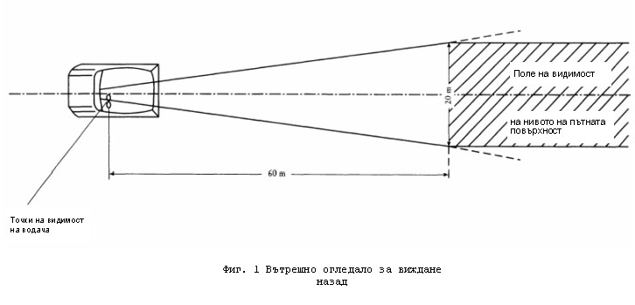
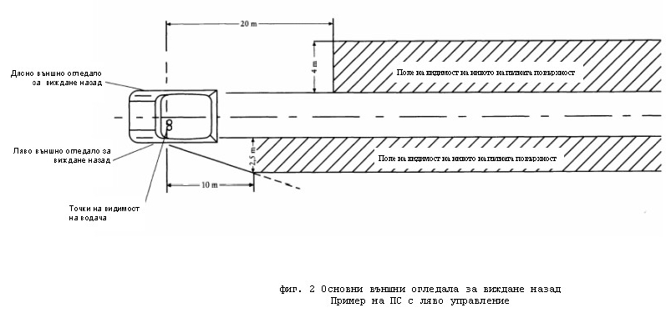

Допълнение 1

Списък с данни
за целите на одобряване типа на дву- или триколесни МПС по отношение монтирането на огледала за виждане назад
(прилага се към заявлението за одобряване на типа на дву- или триколесни МПС по отношение монтирането на огледала за виждане назад, когато то е направено независимо от заявлението за одобряване типа на МПС)
Пореден № (посочва се от заявителя) ....................................
Заявлението за одобряване типа на дву- или триколесни МПС по отношение монтирането на огледала за виждане назад, следва да съдържа следните данни от точките на приложение II от Директива 2002/24/ЕО.
- | буква А:
 | 0.1,
 | 0.2,
 | 0.4 до 0.6,
- | буква Б:
 | 1.1.1 до 1.1.5,
- | буква В:
 | 2.6.1 до 2.6.5

Допълнение 2

ОБРАЗЕЦ
Максимален формат: А4 (210 х 297 mm)
Сертификат
за одобряване типа на дву- или триколесни МПС по отношение монтирането на огледала за виждане назад
ИА “АА”
Протокол №............ издаден от техническа служба..........от дата.....
Номер на одобряването на типа:............Номер на разширението:.........
1. Марка или търговско наименование на ПС: ..............................
2. Тип на ПС: ...........................................................
3. Наименование и адрес на производителя: ...............................
.........................................................................
4. Наименование и адрес на упълномощения представител на производителя (в случай, че е приложимо): ................................................
.........................................................................
5. Превозно средство е представено за изпитване на: .....................
6. Одобрението е издадено / отказано (1).
7. Място: ...............................................................
8. Дата: ................................................................
9. Подпис: ..............................................................
_____________________________
(1) Излишното се зачертава.

Приложения № 5 - 12

